

Ledningsejerregistrets datamodel for udveksling af ledningsoplysninger (featurekatalog)
Version:
2.1.0
Dato:
23.01.2025
Omfang:
Dette dokument er et featurekatalog som beskriver udveksling af ledningsoplysninger i LER 2.1. Kataloget indeholder definitionerne og beskrivelserne af de featuretyper (spatiale objekttyper), attributter og associationer, som indgår i modellen. Dette featurekatalog er i overensstemmelse med DS/EN ISO 19110.
Ansvarlig organisation:
Klimadatastyrelsen
Indholdsfortegnelse:
1 Datamodel: LER 3
2 Pakke: Fælles 11
2.1 Føringsrør 11
2.2 Graveforespørgselssvar 15
2.3 Informationsressource 23
2.4 Kontaktprofil 31
2.5 Ledning 34
2.6 LedningEllerLedningstrace 43
2.7 LedningUkendtForsyningsart 52
2.8 Ledningskomponent 54
2.9 Ledningstrace 64
2.10 Rørledning 71
3 Pakke: Afløb og vejafvanding 77
3.1 Afløbskomponent 77
3.2 Afløbsledning 86
4 Pakke: El 90
4.1 Elkomponent 91
4.2 Elledning 96
5 Pakke: Fjernvarme og Fjernkøling 101
5.1 TermiskKomponent 101
5.2 TermiskLedning 104
6 Pakke: Gas 109
6.1 Gaskomponent 109
6.2 Gasledning 113
7 Pakke: Olie 117
7.1 Oliekomponent 117
7.2 Olieledning 118
8 Pakke: Telekommunikation 121
8.1 Telekommunikationskomponent 121
8.2 Telekommunikationsledning 123
9 Pakke: Vand 126
9.1 Vandkomponent 126
9.2 Vandledning 134
10 Pakke: Andet 136
10.1 AndenKomponent 136
10.2 AndenLedning 139
11 Datamodel: Dimensions 146
11.1 LinearDimension 146
12 Datamodel: Annotations 149
12.1 Feature 150
12.2 LinearAnnotation 151
12.3 TextAnnotation 152

Datamodel: LER
Note:
Datamodellen for udveksling af ledningsoplysninger benyttes til udveksling af informationer om nedgravet infrastruktur, fra ledningsejere til LER-systemet, som svar på en anmodning om udlevering af ledningsoplysninger.

Restriktionerne i datamodellen er beskrevet i klar tekst og følger følgende konventioner:
1) "... skal ... " indikerer, at noget er påkrævet
2) "... må ikke ..." indikerer, at noget ikke er tilladt
3) "... må kun ..." eller "... må kun ... hvis ..." indikerer, at noget er tilladt i tilfælde af en fremsat betingelse
4) "... må (godt) ..." eller "... kan (godt) ..." indikerer, at noget er tilladt
5) "... behøver ikke at ..." eller "... behøves ikke ..." indikerer, at noget ikke er påkrævet

Referencer:
[buildingSMART] BUILDINGSMART INTERNATIONAL. IFC Formats. [online]. Tilgængelig på: https://technical.buildingsmart.org/standards/ifc/ifc-formats/
[CBED] CAMBRIDGE UNIVERSITY PRESS. information resource. Cambridge Business English Dictionary [online]. Cambridge University Press, 2011. ISBN 978-0-521-12250-4. Tilgængelig på: https://dictionary.cambridge.org/dictionary/english/information-resource
[DANVA] DANSK VAND- OG SPILDEVANDSFORENING. DANVA Reolen. [online]. Tilgængelig på: https://www.danva.dk/viden/datamodeller/danva-reolen/
[DCMI] DCMI USAGE BOARD. DCMI Metadata Terms [online]. 14 juni 2012. Tilgængelig på: http://dublincore.org/documents/dcmi-terms/
[DDO] DET DANSKE SPROG- OG LITTERATURSELSKAB. Den Danske Ordbog. [online]. Tilgængelig på: http://ordnet.dk/ddo
[DS 475:2012] DS/S-315. DS 475:2012: Norm for etablering af ledningsanlæg i jord. Dansk standard. Dansk Standard, 2012.
[DSD] GYLDENDAL. Den Store Danske. [online]. Tilgængelig på: http://denstoredanske.dk
[EID 1690] INTERNET ENGINEERING TASK FORCE. RFC Errata Report 1690 [online]. 3 april 2010. Tilgængelig på: https://www.rfc-editor.org/errata/eid1690
[GD] DIGITALISERINGSSTYRELSEN. Modelregler for grunddata [online]. Version 1.1. februar 2015. Tilgængelig på: http://arkitekturguiden.digitaliser.dk/grunddata-modelregler.pdf
[GML 3.2.2] PORTELE, Clemens (red.). OpenGIS® Geography Markup Language (GML) Encoding Standard [online]. Version 3.2.2. Open Geospatial Consortium, 5 december 2016. OGC 07-036r1. Tilgængelig på: https://portal.opengeospatial.org/files/?artifact_id=74183&version=2
[GML SF] VAN DEN BRINK, Linda, PORTELE, Clemens og VRETANOS, Panagiotis A. (red.). Geography Markup Language (GML) simple features profile (with Corrigendum) [online]. Version 2.0. Open Geospatial Consortium, 5 april 2012. OGC 10-100r3. Tilgængelig på: http://portal.opengeospatial.org/files/?artifact_id=42729
[Hay] HAY, David C. Chapter 10: Documents and other Information Resources. In : Enterprise Model Patterns: Describing the World (UML version). Westfield, NJ : Technics Publications, LLC, 2010. ISBN 978-1-935504-05-4.
[IANA] INTERNET ASSIGNED NUMBERS AUTHORITY. Media Types. [online]. Tilgængelig på: http://www.iana.org/assignments/media-types/
[IEV] INTERNATIONAL ELECTROTECHNICAL COMMISSION. IEC 60050 - International Electrotechnical Vocabulary. [online]. Tilgængelig på: http://www.electropedia.org/
[INSPIRE] JOINT RESEARCH CENTRE. INSPIRE media-types register. [online]. Tilgængelig på: http://inspire.ec.europa.eu/media-types
[ISO 690:2010] ISO/TC 46/SC 9. ISO 690:2010: Information and documentation — Guidelines for bibliographic references and citations to information resources [online]. International Standard. International Organization for Standardization, 2010. Tilgængelig på: https://www.iso.org/obp/ui/#iso:std:iso:690:ed-3:v1:en
[ISO 5127:2017] ISO/TC 46. ISO 5127:2017: Information and documentation — Foundation and vocabulary [online]. International Standard. International Organization for Standardization, 2017. Tilgængelig på: https://www.iso.org/obp/ui/#iso:std:iso:5127:ed-2:v1:en
[ISO 14532:2014] ISO/TC 193. ISO 14532:2014, Natural gas — Vocabulary [online]. International Standard. International Organization for Standardization, 2014. Tilgængelig på:https://www.iso.org/obp/ui/en/#iso:std:iso:14532:ed-2:v1:en
[ISO 19135-1:2015] ISO/TC 211. ISO 19135-1:2015: Geographic information — Procedures for item registration — Part 1: Fundamentals [online]. International Standard. International Organization for Standardization, 2015. Tilgængelig på: https://www.iso.org/obp/ui/#iso:std:iso:19135:-1:ed-1:v1:en
[ISO 23093-1:2022] ISO/IEC JTC 1. ISO 23093-1:2022, Information technology — Internet of media things — Part 1: Architecture. International Standard. International Organization for Standardization, 2022. Tilgængelig på: https://www.iso.org/obp/ui#iso:std:iso-iec:23093:-1:ed-2:v1:en
[ITU-T X.667] ITU-T. Rec. ITU-T X.667: Information technology – Procedures for the operation of object identifier registration authorities: Generation of universally unique identifiers and their use in object identifiers [online]. Recommendation. International Telecommunication Union, 2012. Tilgængelig på: http://www.itu.int/rec/T-REC-X.667-201210-I/en
[LER-bekendtgørelsen] Bekendtgørelse om Ledningsejerregistret. BEK nr 1315 af 27/11/2024. Tilgængelig på https://www.retsinformation.dk/eli/lta/2024/1315
[LER-forretningsbegreber] STYRELSEN FOR DATAFORSYING OG EFFEKTIVISERING. Forretningsbegreber for Ledningsejerregistret. 2019.
[LER-loven] Lov om Ledningsejerregistret. 10 maj 2022. LOV nr 564. Tilgængelig på: https://www.retsinformation.dk/eli/lta/2022/564
[MTDT] BIBLIOTEKSSTYRELSEN. Metadata i danske netpublikationer: Brugervejledning. Biblioteksstyrelsen, 1999. ISBN 87-89147-81-2.
[OGC 99-110] KOTTMAN, Cliff. The OpenGIS™ Abstract Specification. Topic 10: Feature Collections [online]. Version 4.0. Open Geospatial Consortium, 7 april 1999. OGC 99-110. Tilgængelig på: https://portal.opengeospatial.org/files/?artifact_id=897
[RFC 2046] BORENSTEIN, Nathaniel S. og FREED, Ned. RFC 2046: Multipurpose Internet Mail Extensions (MIME) Part Two: Media Types [online]. Internet Engineering Task Force, 1996. Tilgængelig på: https://tools.ietf.org/html/rfc2046
[RFC 3986] MASINTER, Larry, BERNERS-LEE, Tim og FIELDING, Roy T. RFC 3986: Uniform Resource Identifier (URI): Generic Syntax [online]. Internet Engineering Task Force, 2005. Tilgængelig på: https://tools.ietf.org/html/rfc3986
[RFC 4288] FREED, Ned og KLENSIN, John C. RFC 4288: Media Type Specifications and Registration Procedures [online]. Internet Engineering Task Force, 2005. Tilgængelig på: https://tools.ietf.org/html/rfc4288
[UCUM] SCHADOW, Gunther og MCDONALD, Clement J. The Unified Code for Units of Measure [online]. Unified Codes for Units of Measures Organization, Tilgængelig på: http://unitsofmeasure.org/ucum.html
Version:
2.1.0
Subpakke:
Pakke: Fælles
Pakke: Afløb og vejafvanding
Pakke: El
Pakke: Fjernvarme og Fjernkøling
Pakke: Gas
Pakke: Olie
Pakke: Telekommunikation
Pakke: Vand
Pakke: Andet
Diagram(mer):
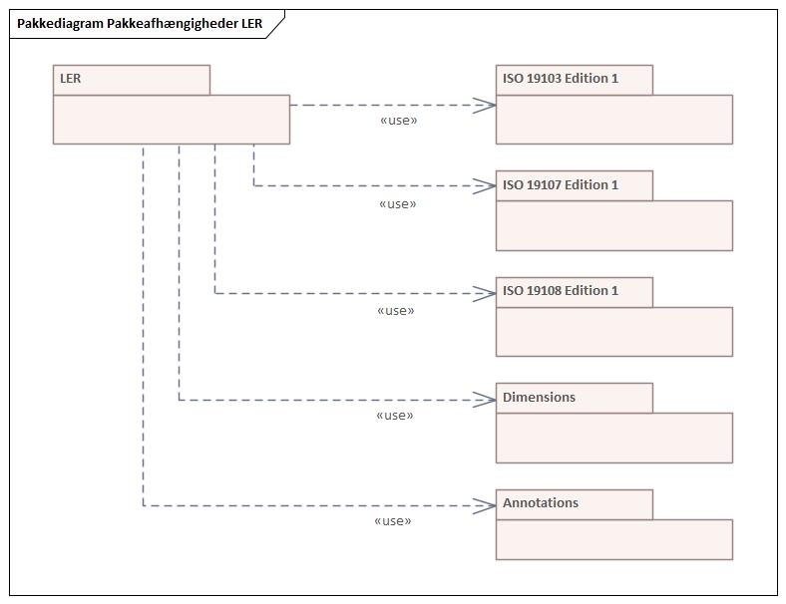
Figur 1 - Pakkeafhængigheder LER
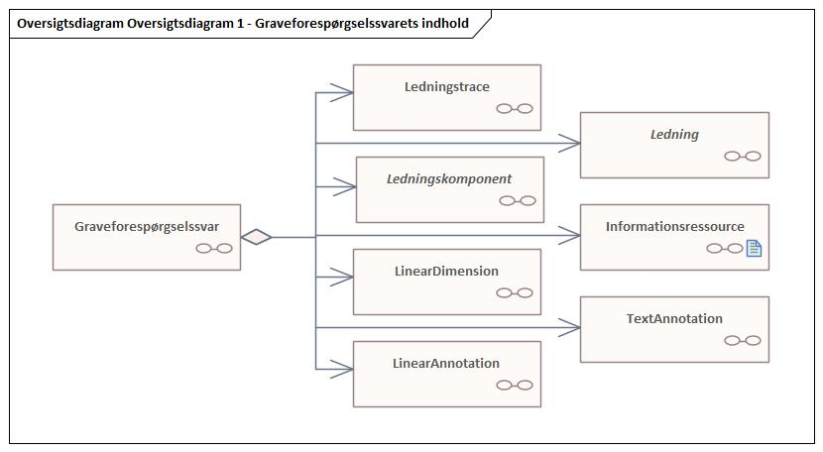
Figur 2 - Oversigtsdiagram 1 - Graveforespørgselssvarets indhold
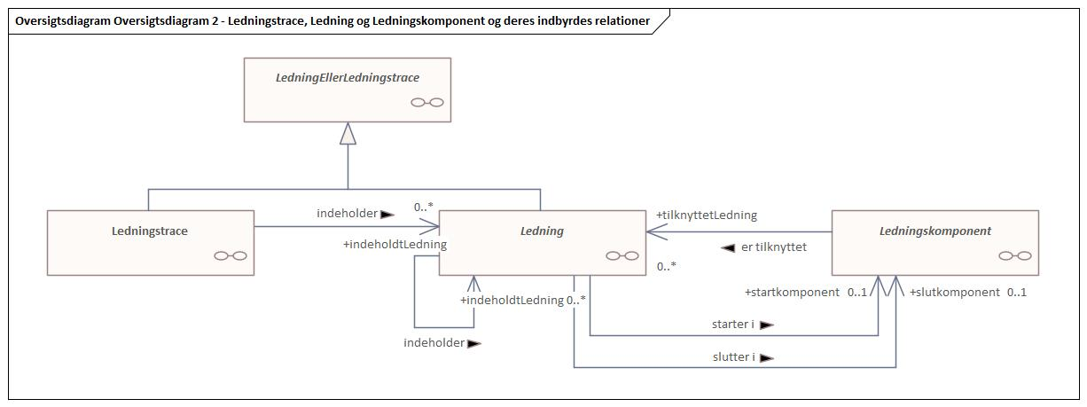
Figur 3 - Oversigtsdiagram 2 - Ledningstrace, Ledning og Ledningskomponent og deres indbyrdes relationer
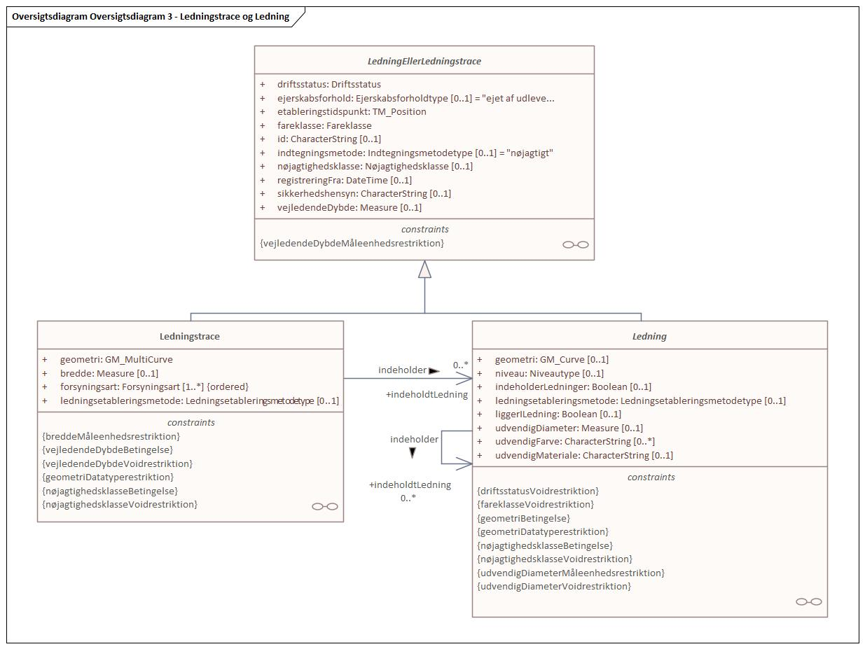
Figur 4 - Oversigtsdiagram 3 - Ledningstrace og Ledning
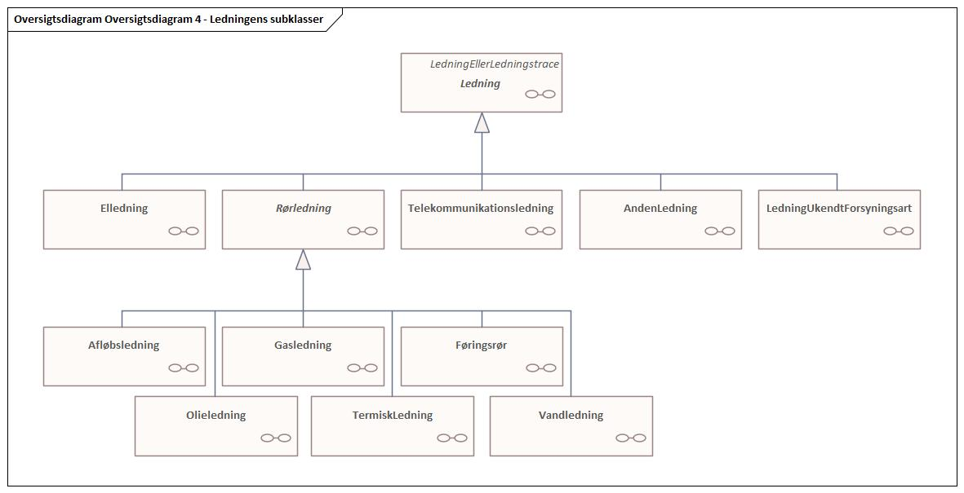
Figur 5 - Oversigtsdiagram 4 - Ledningens subklasser
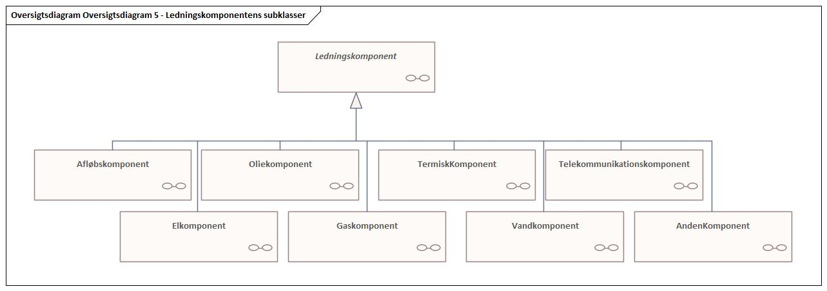
Figur 6 - Oversigtsdiagram 5 - Ledningskomponentens subklasser
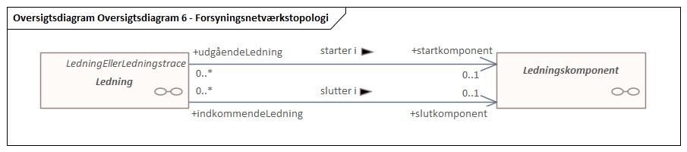
Figur 7 - Oversigtsdiagram 6 - Forsyningsnetværkstopologi
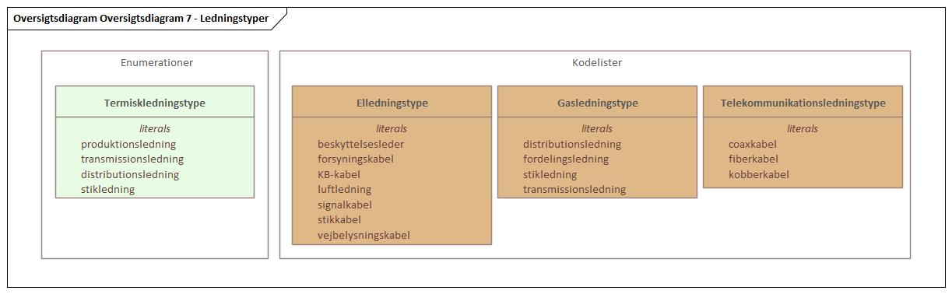
Figur 8 - Oversigtsdiagram 7 - Ledningstyper
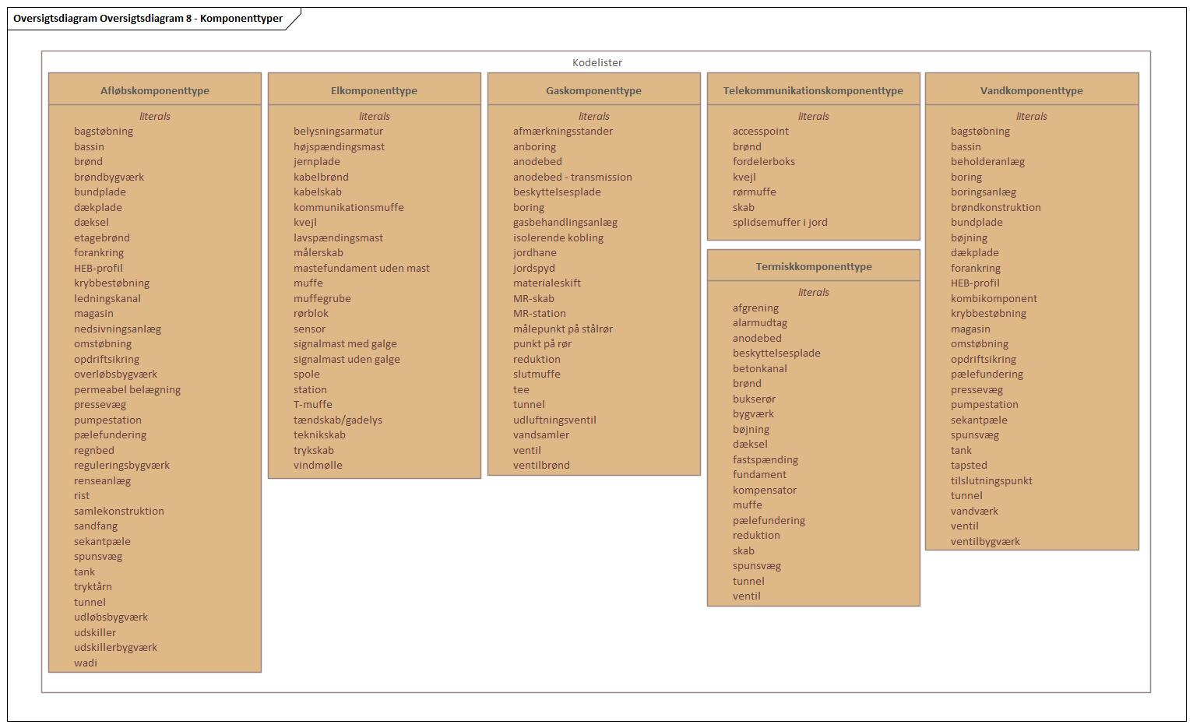
Figur 9 - Oversigtsdiagram 8 - Komponenttyper
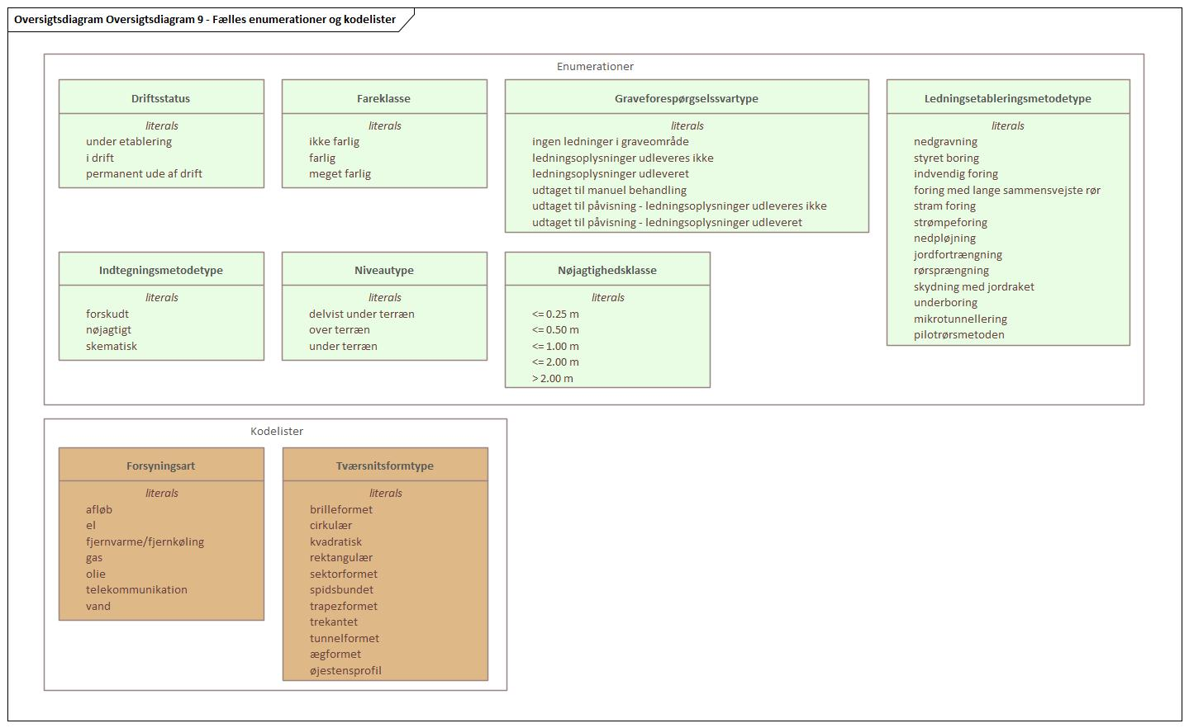
Figur 10 - Oversigtsdiagram 9 - Fælles enumerationer og kodelister

Pakke: Fælles
Note:
Denne pakke indeholder de featuretyper som er relevante for alle forsyningsarter, samt de enumerationer som anvendes af mere end én forsyningsart.
Superpakke:
Datamodel: LER

Føringsrør
Diagram(mer):
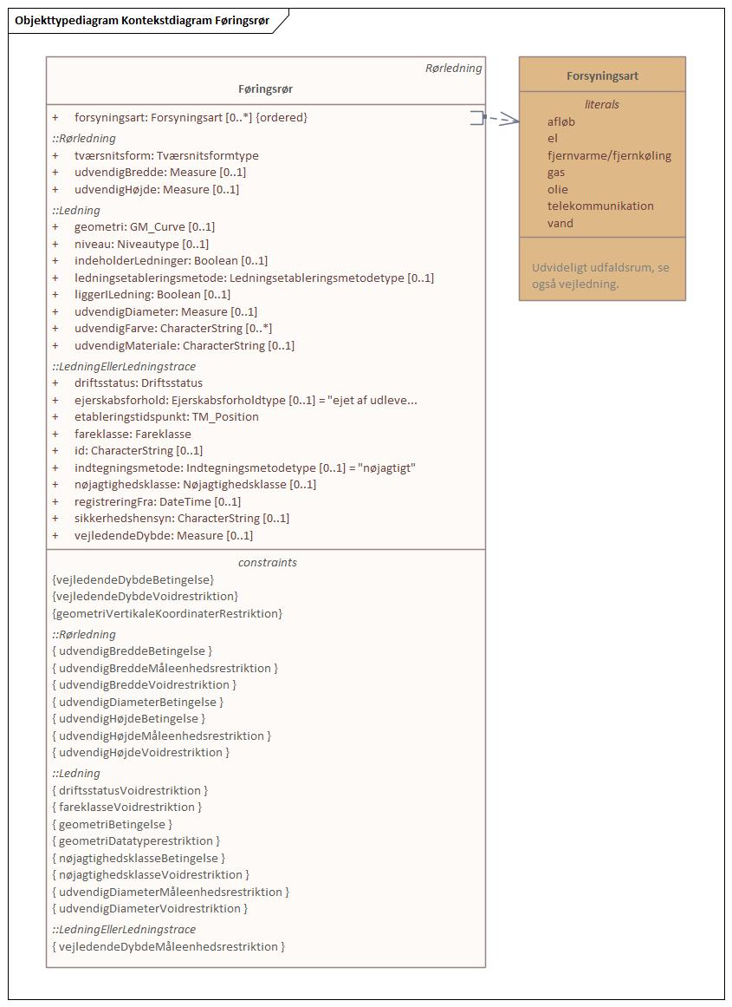
Figur 11 - Kontekstdiagram Føringsrør
Føringsrør
Foretrukken term: | føringsrør
Definition: | rør hvori der kan føres en eller flere ledninger
Juridisk kilde: | [LER-loven]
Subtype af: | Rørledning
Type: | Featuretype

Attribut:
Navn: | forsyningsart
Foretrukken term: | forsyningsart
Definition: | forsyningsarten eller -arterne af den ledning eller de ledninger som ligger i føringsrøret
Voidable: | nej
Multiplicitet: | 0..*
Type: | Forsyningsart (Kodeliste)
Værdier | afløb bortledning af vand opsamling og bortledning af spildevand, regnvand og drænvand  el elforsyning produktion og distribution af elektricitet  fjernvarme/fjernkøling fjernvarme eller fjernkøling produktion og distribution af varme eller kulde  gas gasforsyning indvinding og distribution af gas  olie olieforsyning indvinding og distribution af olie Note: olie: tyktflydende væske, der ikke er blandbar med vand [DSD] Omfatter bl.a. mineralolie (også kaldt jordolie eller råolie) og vegetabilsk olie. Olie anvendes bl.a. som energikilde, til opvarmning, i kraftværker og som brændstof til biler, fly og skibe [baseret på DSD].  telekommunikation transmission, emission eller modtagelse af tegn, signaler, skrift, billeder og lyd eller intelligens af enhver art vha. tråd, radio, optiske eller andre elektromagnetiske systemer Kilde: [IEV, ref 701-01-05]  vand vandforsyning indvinding og distribution af vand Kilde: [DSD]
Maksimumlængde: | 50
Modelleringsnote: | Attributten forsyningsart er deklareret som at værende ordnet. Rækkefølgen af værdierne, når der er flere til stede, er bestemt af vigtigheden af forsyningsarten for føringsrørets karakter. Den primære forsyningsart kommer først.
GML-note: | Den primære forsyningsart kommer først, når der er flere forsyningsarter til stede. Det kan have betydning for, hvordan føringsrør håndteres i LER-kortviseren.

Restriktion:
Navn: | geometriVertikaleKoordinaterRestriktion
Udtryk: | En vertikal koordinat i geometrien må ikke være ukendt-værdien på -99 hvis alle følgende betingelser er sande:  * etableringstidspunktet er efter skæringsdatoen;  * ejerskabsforholdet er ejet af udleverende ledningsejer;  * driftsstatussen er ikke under etablering;  * den primære forsyningsart er ikke el;  * den primære forsyningsart er ikke telekommunikation.

Restriktion:
Navn: | vejledendeDybdeBetingelse
Udtryk: | Den vejledende dybde skal være angivet hvis alle følgende betingelser er sande:  * etableringstidspunktet er efter skæringsdatoen;  * de vertikale koordinater i geometrien er ukendt-værdien på -99;  * den primære forsyningsart er el eller telekommunikation.

Restriktion:
Navn: | vejledendeDybdeVoidrestriktion
Udtryk: | Den vejledende dybde må ikke være void hvis alle følgende betingelser er sande:  * etableringstidspunktet er efter skæringsdatoen;  * ejerskabsforholdet er ejet af udleverende ledningsejer;  * driftsstatussen er ikke under etablering;  * de vertikale koordinater i geometrien er ukendt-værdien på -99;  * den primære forsyningsart er el eller telekommunikation.

Graveforespørgselssvar
Diagram(mer):
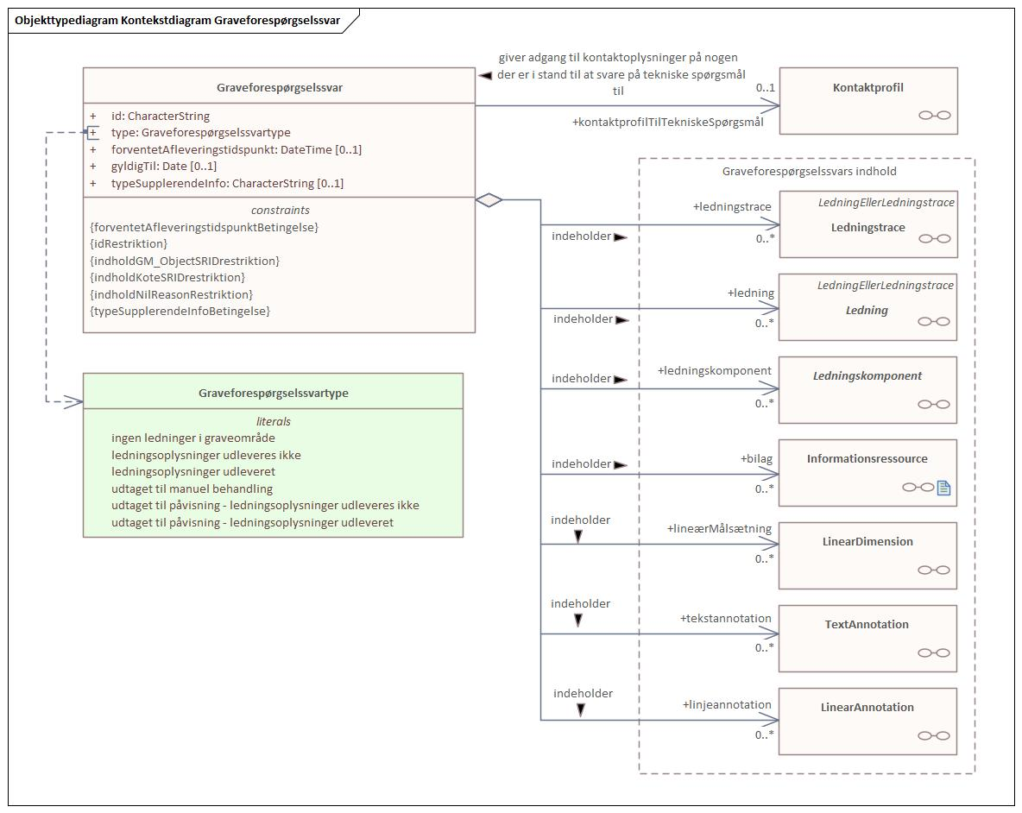
Figur 12 - Kontekstdiagram Graveforespørgselssvar
Graveforespørgselssvar
Foretrukken term: | graveforespørgselssvar
Definition: | svar fra ledningsejer til LER-forretning på anmodning om udlevering af ledningsoplysninger
Note: | Svaret angiver type af graveforespørgselssvar samt de eventuelle ledningsoplysninger, som en ledningsejer har udleveret.  I tilfælde hvor ledningsejer ikke har sendt ledningsoplysninger, fremgår i stedet et alternativt svar fx "ingen ledninger i graveområde" eller "udtaget til manuel behandling".
Kilde: | [LER-forretningsbegreber]
Type: | Featuretype
Modelleringsnote: | Er en feature collection, dvs. en samling af features som i sig selv betragtes som en feature, se også [OGC 99-110] og [GML 3.2.2], afsnit 9.
GML-note: | For at en klasse indkodes som en GML feature collection, skal den (1) have tagged value isCollection=true og (2) skal relationerne mellem klassen og de klasser som den indeholder, være en UML-aggregationer eller en UML-kompositioner. Derfor har Graveforespørgselssvar tagged value isCollection=true og er relationerne til Ledningstrace, Ledning, osv. modelleret som aggregeringer [GML 3.2.2].

Associationsrolle
Navn: | bilag
Foretrukken term: | bilag til graveforespørgselssvar
Definition: | informationsressource som vedlægges graveforespørgselssvaret
Voidable: | nej
Multiplicitet: | 0..*
Type: | Informationsressource (Featuretype)

Attribut:
Navn: | forventetAfleveringstidspunkt
Foretrukken term: | forventet afleveringstidspunkt for nyt graveforespørgselssvar
Definition: | tidspunkt hvor et nyt graveforespørgselssvar forventes fremsendt af ledningsejer
Voidable: | nej
Multiplicitet: | 0..1
Type: | DateTime

Attribut:
Navn: | gyldigTil
Foretrukken term: | sidste gyldighedsdato
Definition: | sidste dag hvor noget er gyldigt
Anvendelsesnote: | Angiver den sidste gyldighedsdag for ledningsoplysninger udleveret fra en ledningsejer ved en graveforespørgsel. LER-loven fastsætter ikke en gyldighedsperiode for ledningsoplysninger. Det er dermed ledningsejerne frit for, at angive den sidste dag deres ledningsoplysninger er gyldige.
Kilde: | LER-forretning
Voidable: | nej
Multiplicitet: | 0..1
Type: | Date

Attribut:
Navn: | id
Foretrukken term: | identifikator
Accepterede termer: | id, identifikation, nummer
Definition: | sproglig uafhængig rækkefølge af tegn der er egnet til unikt og permanent at identificere det som det er knyttet til
Kilde: | [ISO 19135-1:2015, par. 4.1.5]
Voidable: | nej
Multiplicitet: | 1
Type: | CharacterString
Maksimumlængde: | 36

Associationsrolle
Navn: | kontaktprofilTilTekniskeSpørgsmål
Foretrukken term: | kontaktprofil til tekniske spørgsmål
Definition: | kontaktprofil der giver adgang til kontaktoplysninger på nogen man kan kontakte for at få svar på tekniske spørgsmål
Voidable: | nej
Multiplicitet: | 0..1
Type: | Kontaktprofil (Featuretype)

Associationsrolle
Navn: | ledning
Foretrukken term: | ledning i graveforespørgselssvar
Definition: | ledning som er en del af graveforespørgselssvaret
Voidable: | nej
Multiplicitet: | 0..*
Type: | Ledning (Featuretype)

Associationsrolle
Navn: | ledningskomponent
Foretrukken term: | komponent i graveforespørgselssvar
Definition: | komponent som er en del af graveforespørgselssvaret
Voidable: | nej
Multiplicitet: | 0..*
Type: | Ledningskomponent (Featuretype)

Associationsrolle
Navn: | ledningstrace
Foretrukken term: | ledningstrace i graveforespørgselssvar
Definition: | ledningstrace som er en del af graveforespørgselssvaret
Voidable: | nej
Multiplicitet: | 0..*
Type: | Ledningstrace (Featuretype)

Associationsrolle
Navn: | lineærMålsætning
Foretrukken term: | lineær målsætning i graveforespørgselssvar
Definition: | lineær målsætning som er en del af graveforespørgselssvaret
Voidable: | nej
Multiplicitet: | 0..*
Type: | LinearDimension (Featuretype)

Associationsrolle
Navn: | linjeannotation
Foretrukken term: | linjeannotation i graveforespørgselssvar
Definition: | linjeannotation som er en del af graveforespørgselssvaret
Voidable: | nej
Multiplicitet: | 0..*
Type: | LinearAnnotation (Featuretype)

Associationsrolle
Navn: | tekstannotation
Foretrukken term: | tekstannotation i graveforespørgselssvar
Definition: | tekstannotation som er en del af graveforespørgselssvaret
Voidable: | nej
Multiplicitet: | 0..*
Type: | TextAnnotation (Featuretype)

Attribut:
Navn: | type
Foretrukken term: | type af graveforespørgselssvar
Definition: | kategori af graveforespørgselssvar
Note: | Bruges af ledningsejeren til at angive begrundelse for den måde en given graveforespørgsel er besvaret på.
Kilde: | LER-forretning
Voidable: | nej
Multiplicitet: | 1
Type: | Graveforespørgselssvartype (Enumeration)
Værdier | ingen ledninger i graveområde ledningsejer har ingen ledninger i det angivne graveområde Note: Ledningsejeren benytter denne kategori til at bekræfte at denne ikke har ledninger i graveområdet. Kilde: LER-forretning  ledningsoplysninger udleveres ikke ledningsejer har valgt ikke at udlevere ledningsoplysninger Note: Ledningsejeren har ledninger i området, men ønsker ikke at oplyse om disse. Dette vil som oftest begrundes med sikkerhedshensyn. Kilde: LER-forretning  ledningsoplysninger udleveret ledningsejer har udleveret ledningsoplysninger Note: Denne kategori benyttes samtidige med at ledningsejeren udleverer ledningsoplysninger. Kilde: LER-forretning  udtaget til manuel behandling ledningsejer foretager en manuel vurdering af den specifikke graveforespørgsel Kilde: LER-forretning  udtaget til påvisning - ledningsoplysninger udleveres ikke ledningsejer ønsker at uddybe placeringen og/eller andre forhold ved ledningen - som udgangspunkt ved fysisk tilstedeværelse - og udleverer ikke ledningsoplysninger Note: Benyttes ofte ved gas- og elledninger med høj fareklasse. Kilde: LER-forretning  udtaget til påvisning - ledningsoplysninger udleveret ledningsejer ønsker at uddybe placeringen og/eller andre forhold ved ledningen - som udgangspunkt ved fysisk tilstedeværelse - og udleverer ledningsoplysninger Note: Benyttes ofte ved gas- og elledninger med høj fareklasse. Kilde: LER-forretning
Maksimumlængde: | 34

Attribut:
Navn: | typeSupplerendeInfo
Foretrukken term: | supplerende information
Definition: | supplerende oplysninger om graveforespørgselssvaret
Anvendelsesnote: | Andre former for supplerende information end tekst kan også angives i form af et bilag til graveforespørgselssvaret.
Voidable: | nej
Multiplicitet: | 0..1
Type: | CharacterString

Restriktion:
Navn: | forventetAfleveringstidspunktBetingelse
Udtryk: | Det forventede afleveringstidspunkt må ikke være angivet hvis typen af graveforespørgselssvaret ikke er "udtaget til manuel behandling".  Det forventede afleveringstidspunkt må godt være angivet hvis typen af graveforespørgselssvaret er "udtaget til manuel behandling".

Restriktion:
Navn: | idRestriktion
Udtryk: | id'et skal være en UUID, som defineret i [ITU-T X.667].  Note: Bemærk, at en anbefaling i [ITU-T X.667] er følgende: "It is recommended that the hexadecimal representation used in all human-readable formats be restricted to lower-case letters. Software processing this representation is, however, required to accept both upper and lower case letters".

Restriktion:
Navn: | indholdGM_ObjectSRIDrestriktion
Udtryk: | En featuretype indeholdt i et graveforespørgselssvar skal anvende det sammensatte koordinatreferencesystem med URI http://www.opengis.net/def/crs/EPSG/0/7416 som koordinatreferencesystemet for attributter der har GM_Object eller en af dets subtyper som typer.  Note 1: Koordinatreferencesystemet med URI http://www.opengis.net/def/crs/EPSG/0/7416 har som navn "ETRS89 / UTM zone 32N + DVR90 height".  Note 2: GM_Object har bl.a. GM_Point, GM_Curve og GM_MultiCurve som subtyper, se også ISO 19107.  Note 3: Det betyder, at fx Ledning.geometri og LinearDimension.dimensionLine skal anvende koordinatreferencesystemet med URI http://www.opengis.net/def/crs/EPSG/0/7416.

Restriktion:
Navn: | indholdKoteSRIDrestriktion
Udtryk: | En featuretype indeholdt i et graveforespørgselssvar skal anvende det vertikale koordinatreferencesystemet med URI http://www.opengis.net/def/crs/EPSG/0/5799 som koordinatreferencesystemet for attributter der repræsenterer en kote.  Note 1: Koordinatreferencesystemet med URI http://www.opengis.net/def/crs/EPSG/0/5799 har som navn "DVR90 height".  Note 2: En attribut der repræsenterer en kote har DirectPosition som type.  Note 3: Det betyder, at fx Gaskomponent.topkote skal anvende koordinatreferencesystemet med URI http://www.opengis.net/def/crs/EPSG/0/5799.  Note 4: Ukendte vertikale koordinater angives vha. ukendt-værdien på -99. Bemærk at visse objekttyper indeholder en restriktion der ikke tillader at bruge denne værdi.

Restriktion:
Navn: | indholdNilReasonRestriktion
Udtryk: | En egenskab af en featuretype indeholdt i graveforespørgselssvaret, indkodet som GML, skal have "unknown" som værdi for XML-attributten med navn "nilReason" hvis egenskaben er void og XML-attributten med navn "nilReason" er angivet.  En egenskab af en featuretype indeholdt i graveforespørgselssvaret, indkodet som GML, behøver ikke at have en XML-attribut med navn "nilReason" hvis egenskaben er void.  Note: Det betyder, at fx <ler:udvendigDiameter xsi:nil="true" nilReason="withheld" /> ikke er tilladt.

Restriktion:
Navn: | typeSupplerendeInfoBetingelse
Udtryk: | Supplerende information om graveforespørgsselsvaret skal være angivet hvis typen af graveforespørgsselsvaret er "ledningsoplysninger udleveres ikke".  Supplerende information om graveforespørgsselsvaret må godt være angivet hvis typen af graveforespørgsselsvaret ikke er "ledningsoplysninger udleveres ikke".

Informationsressource
Diagram(mer):
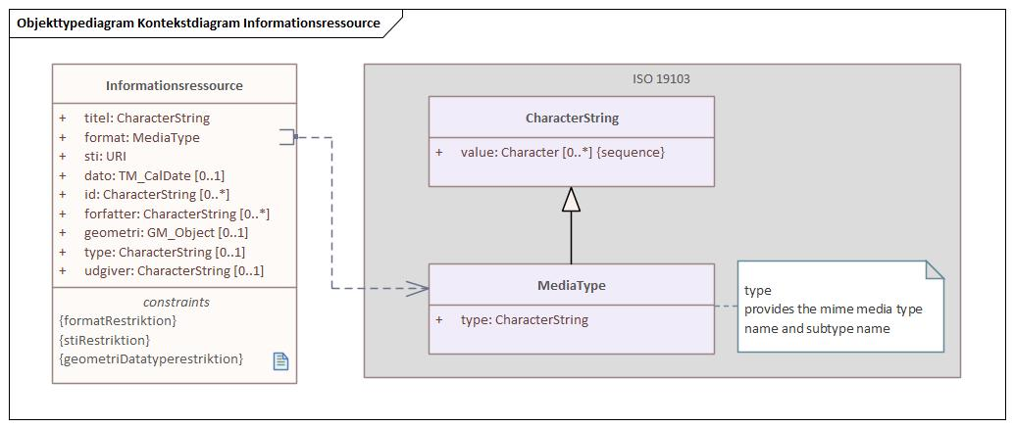
Figur 13 - Kontekstdiagram Informationsressource
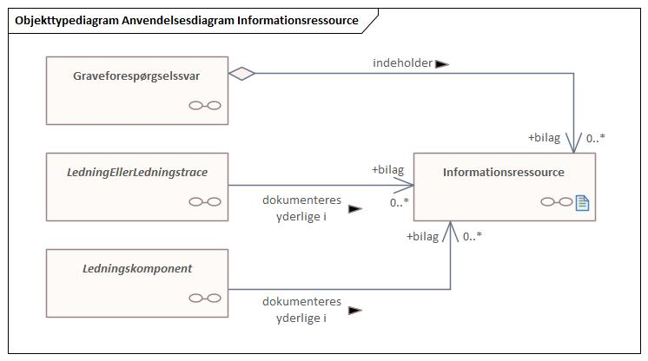
Figur 14 - Anvendelsesdiagram Informationsressource
Informationsressource
Foretrukken term: | informationsressource
Definition: | ressource som indeholder information
Note: | ressource: noget, der kan identificeres [RFC 3986]  information: viden der gives videre i en bestemt sammenhæng [DDO]
Anvendelsesnote: | Understøtter udveksling af nødvendige ledningsoplysninger når disse skal sendes med som bilag i et graveforespørgselssvar. Der kan fx være tale om en snittegning, borerapport eller en publikation.
Type: | Featuretype
Oprindelsesnote: | "Information resource" er en almindelig anvendt term på engelsk. Forskellige definitioner eksisterer, f.eks. "asset, record, document, or item in physical or digital form that contributes to human knowledge" [ISO 5127:2017], "any collection of concepts expressed in a form that can be communicated to others" [Hay] og "a piece of information, such an employee record, a customer list, or a financial report, that is valuable to a company or organization" [CBED]. [ISO 690] indeholder ingen definition men giver en ikke-udtømmende liste over hvad en informationsressource kan være: "[...] including but not limited to monographs, serials, contributions, patents, cartographic materials, electronic information resources (including computer software and databases), music, recorded sound, prints, photographs, graphic and audiovisual works, and moving images [...]". Begrebet anvendes også i flere standarder fra ISO 19100-serien (geografisk information), f.eks. i [ISO 19115-1:2014].
Modelleringsnote: | De fleste egenskaber af en informationsressource er beskrevet i [MTDT], som er en beskrivelse på dansk af Dublin Core Metadata Initiative [DCMI], en metadatastandard for beskrivelse af ressourcer.
GML-note: | De fleste egenskaber af en informationsressource der stammer fra Dublin Core-standarden indkodes ved hjælp af Dublin Core XML-skemaet, tilgængeligt på http://dublincore.org/schemas/xmls/qdc/2008/02/11/dcterms.xsd.

Attribut:
Navn: | dato
Foretrukken term: | ressourcedato
Definition: | dato for oprettelse eller tilgængeliggørelse af ressourcen
Eksempel: | 2017, 2017-01, 2017-01-01
Kilde: | [DCMI], [MTDT]
Voidable: | nej
Multiplicitet: | 0..1
Type: | TM_CalDate
Modelleringsnote: | Datatypen skal kunne rumme både (1) en bestemt dag i en bestemt måned og et bestemt år og (2) en bestemt måned i et bestemt år og (3) et år. Derfor valget for datatypen TM_CalDate fra ISO 19108, som repræsenterer en tidsmæssig position inden for en tidsregning. Date-datatypen fra ISO 19103 kan ikke anvendes her da den repræsenterer en bestemt dag i en bestemt måned og et bestemt år.
GML-note: | Indkodes som dcterms:date.

Attribut:
Navn: | forfatter
Foretrukken term: | ressourceforfatter
Definition: | person eller organisation der primært er ansvarlig for det intellektuelle indhold i ressourcen
Eksempel: | Energinet
Kilde: | [DCMI], [MTDT]
Voidable: | nej
Multiplicitet: | 0..*
Type: | CharacterString
Maksimumlængde: | 100
GML-note: | Indkodes som dcterms:creator.

Attribut:
Navn: | format
Foretrukken term: | ressourceformat
Definition: | ressourcens dataformat
Note: | Anvendes til at identificere software, eventuelt hardware, som måtte være nødvendigt for at fremvise eller håndtere ressourcen.
Kilde: | [DCMI], [MTDT]
Voidable: | nej
Multiplicitet: | 1
Type: | MediaType
Maksimumlængde: | 7
GML-note: | Indkodes ikke som dcterms:format men følger de almindelige UML-til-GML-regler.

Attribut:
Navn: | geometri
Foretrukken term: | geometri
Definition: | geografisk placering
Anvendelsesnote: | Tillader, at bestemte informationsressourcer, fx snittegninger, kan visualiseres på et kort uden at være tilknyttet et andet geografisk objekt.
Voidable: | nej
Multiplicitet: | 0..1
Type: | GM_Object

Attribut:
Navn: | id
Foretrukken term: | identifikator
Accepterede termer: | id, identifikation, nummer
Definition: | sproglig uafhængig rækkefølge af tegn der er egnet til unikt og permanent at identificere det som det er knyttet til
Anvendelsesnote: | En publikation kan have et ISBN-nummer, en rapport kan have et rapportnummer, osv.
Kilde: | [ISO 19135-1:2015, par. 4.1.5]
Voidable: | nej
Multiplicitet: | 0..*
Type: | CharacterString
Maksimumlængde: | 36
Oprindelsesnote: | Svarer til ”identifikator” som beskrevet i [MTDT]. Definitionen fra [ISO 19135-1:2015] vurderes til at være mere præcist og anvendes også andre steder i denne datamodel, så af hensyn til ensartetheden indenfor denne datamodel bruges definitionen fra [ISO 19135-1:2015].
GML-note: | Indkodes som dcterms:identifier.

Attribut:
Navn: | sti
Foretrukken term: | ressourcestinavn
Definition: | navn der entydigt angiver hvor i et filsystem et eksemplar af ressourcen befinder sig
Voidable: | nej
Multiplicitet: | 1
Type: | URI

Attribut:
Navn: | titel
Foretrukken term: | ressourcetitel
Definition: | navnet på ressourcen
Note: | Som regel givet af forfatter eller udgiver. Som en del af titlen angives evt. udgave.
Eksempel: | Pas på gasledningerne!
Kilde: | [DCMI], [MTDT]
Voidable: | nej
Multiplicitet: | 1
Type: | CharacterString
Maksimumlængde: | 100
GML-note: | Indkodes som dcterms:title.

Attribut:
Navn: | type
Foretrukken term: | ressourcetype
Definition: | ressourcens indhold
Note: | anvendes til at beskrive ressourcens generelle indholdsmæssige karakteristika
Eksempel: | følgeskrivelse, borerapport, snittegning, vejledning, gravevejledning, publikation, regelsæt
Kilde: | [DCMI], [MTDT]
Voidable: | nej
Multiplicitet: | 0..1
Type: | CharacterString
Maksimumlængde: | 50
Modelleringsnote: | Modelleres som CharacterString da det p.t. ikke ser ud til at være muligt, at definere et passende udfaldsrum.
GML-note: | Indkodes ikke som dcterms:type men følger de almindelige UML-til-GML-regler.

Attribut:
Navn: | udgiver
Foretrukken term: | ressourceudgiver
Definition: | enhed der er ansvarlig for at stille ressourcen til rådighed i dens aktuelle form
Note: | Det kan være et forlag, et universitetsinstitut, et firma, en forening eller en offentlig institution.
Eksempel: | Dansk Gasteknisk Center a/s
Kilde: | [DCMI], [MTDT]
Voidable: | nej
Multiplicitet: | 0..1
Type: | CharacterString
Maksimumlængde: | 100
GML-note: | Indkodes som dcterms:publisher.

Restriktion:
Navn: | formatRestriktion
Udtryk: | Formatværdien skal være en af følgende: CSV, DGN, DOC, DOCX, DWF, DWG, DXF, IFC-SPF, IFC-XML, JPEG, PDF, SAT, SHP, SKP, TAB, TIFF, XLS, XLSX.  Formattypen skal være text/csv hvis formatværdien er CSV.  Formattypen skal være application/octet-stream hvis formatværdien er DGN.  Formattypen skal være application/msword hvis formatværdien er DOC.  Formattypen skal være application/vnd.openxmlformats-officedocument.wordprocessingml.document hvis formatværdien er DOCX.  Formattypen skal være model/vnd.dwf hvis formatværdien er DWF.  Formattypen skal være image/vnd.dwg hvis formatværdien er DWG.  Formattypen skal være image/vnd.dxf hvis formatværdien er DXF.  Formattypen skal være application/x-step hvis formatværdien er IFC-SPF.  Formattypen skal være application/xml hvis formatværdien er IFC-XML.  Formattypen skal være image/jpeg hvis formatværdien er JPEG.  Formattypen skal være application/pdf hvis formatværdien er PDF.  Formattypen skal være application/octet-stream hvis formatværdien er SAT.  Formattypen skal være application/x-shapefile hvis formatværdien er SHP.  Formattypen skal være application/octet-stream hvis formatværdien er SKP.  Formattypen skal være application/x-tab hvis formatværdien er TAB.  Formattypen skal være image/tiff hvis formatværdien er TIFF.  Formattypen skal være application/vnd.ms-excel hvis formatværdien er XLS.  Formattypen skal være application/vnd.openxmlformats-officedocument.spreadsheetml.sheet hvis formatværdien er XLSX.  Note 1: Formatværdien er Informationsressource.format.value, se også MediaType.  Note 2: Formattypen er Informationsressource.format.type, se også MediaType.  Note 3: Følgende filformater er optaget på IANAs liste over mediatyper [IANA]: CSV, DOC, DOCX, DWF, DWG, DXF, JPEG, PDF, TIFF, XLS, XLSX.  Note 4: Følgende filformater er optaget i INSPIREs register over mediatyper [INSPIRE]: SHP, TAB.  Note 5: Følgende filformater er specificeret i [buildingSMART]: IFC-SPF, IFC-XML.  Note 6: Ovenstående følger regler beskrevet i [RFC 2046] og [RFC 4288].

Restriktion:
Navn: | geometriDatatyperestriktion
Udtryk: | Geometrien skal have en af følgende typer: GM_Point, GM_MultiPoint, GM_Curve, GM_MultiCurve, GM_Surface eller GM_MultiSurface.  Geometrien skal anvende lineær interpolation hvis dens type er GM_Curve eller GM_MultiCurve.  Note: I en GML-indkodning betyder det, at geometritypen skal være en af følgende [GML SF]:  * gml:LineString  * gml:Curve som består af segmenter af typen gml:LineStringSegment  Note 2: En kurve kan være enkeltstående eller kan indgå i en flade, som del af en grænse.  Geometrien skal anvende 2-dimensionel interpolation (på engelsk: "planar interpolation") hvis dens type er GM_Surface eller GM_MultiSurface.  Note: I en GML-indkodning betyder det, at geometritypen skal være en af følgende [GML SF]:  * gml:Polygon  * gml:Surface som består af dele af typen gml:PolygonPatch  Geometriens grænser skal anvende lineær interpolation hvis geometriens type er GM_Surface eller GM_MultiSurface.  Note: I en GML-indkodning betyder det, at en grænse af en flade eller en multiflade skal have en af følgende geometrityper [GML SF]:  * gml:LinearRing  * gml:Ring som består af kurver der anvender lineær interpolation (se ovenfor)

Restriktion:
Navn: | stiRestriktion
Udtryk: | Stien skal være en relativ sti.

Kontaktprofil
Diagram(mer):
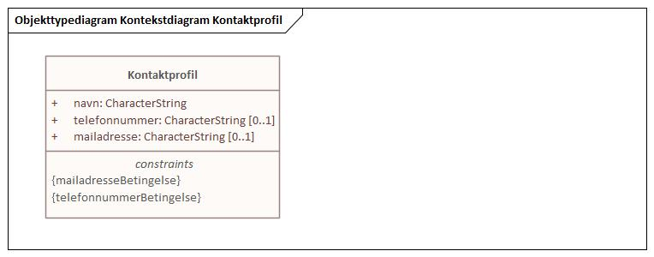
Figur 15 - Kontekstdiagram Kontaktprofil
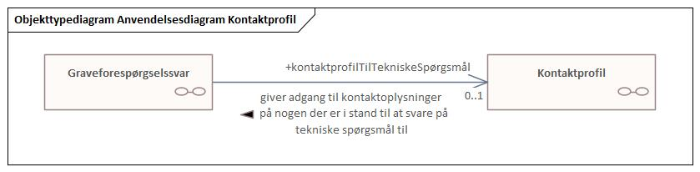
Figur 16 - Anvendelsesdiagram Kontaktprofil
Kontaktprofil
Foretrukken term: | kontaktprofil
Definition: | profil som udgøres af en samling af kontaktoplysninger
Type: | Featuretype

Attribut:
Navn: | mailadresse
Foretrukken term: | mailadresse
Definition: | tegnfølge der angiver adressen på personens elektroniske postkasse, som er tilsluttet internettet
Kilde: | [DDO]
Voidable: | nej
Multiplicitet: | 0..1
Type: | CharacterString
Maksimumlængde: | 254
Modelleringsnote: | Maksimumlængden er baseret på oplysningerne i [EID 1690].

Attribut:
Navn: | navn
Foretrukken term: | navn
Definition: | det eller de ord som man bruger for at udpege én enkelt person, lokalitet, genstand eller ét enkelt dyr el.lign.
Anvendelsesnote: | Navnet på en person, postkasse, afdeling el.lign.
Kilde: | [DDO]
Voidable: | nej
Multiplicitet: | 1
Type: | CharacterString
Maksimumlængde: | 100

Attribut:
Navn: | telefonnummer
Foretrukken term: | telefonnummer
Definition: | nummer som er tilknyttet en bestemt telefonforbindelse
Kilde: | [DDO]
Voidable: | nej
Multiplicitet: | 0..1
Type: | CharacterString
Maksimumlængde: | 15

Restriktion:
Navn: | mailadresseBetingelse
Udtryk: | Mailadressen skal være angivet hvis ikke telefonnummeret er angivet.

Restriktion:
Navn: | telefonnummerBetingelse
Udtryk: | Telefonnummeret skal være angivet hvis ikke mailadressen er angivet.

Ledning
Diagram(mer):
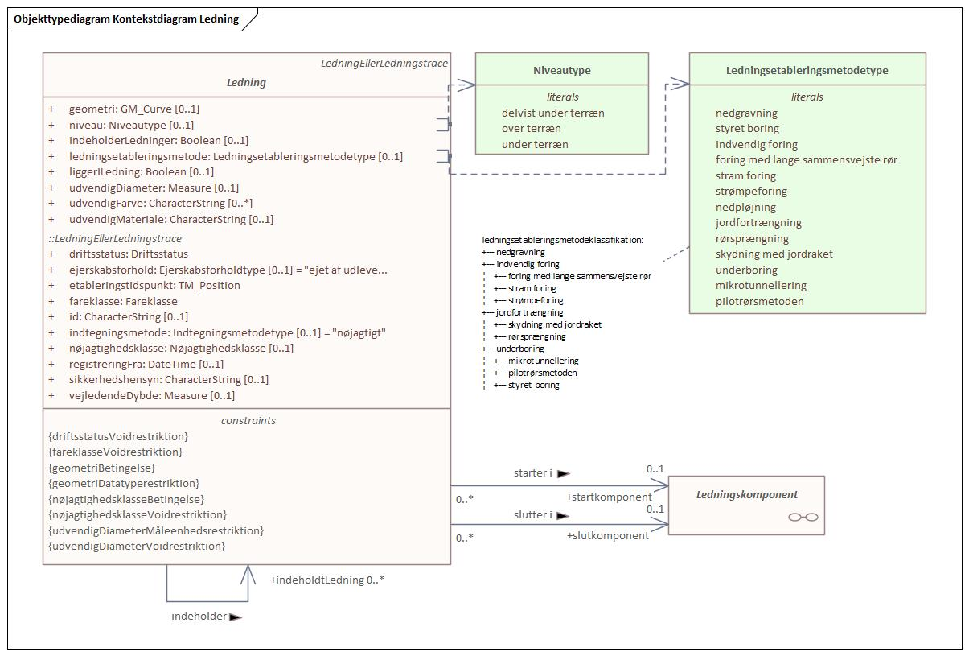
Figur 17 - Kontekstdiagram Ledning
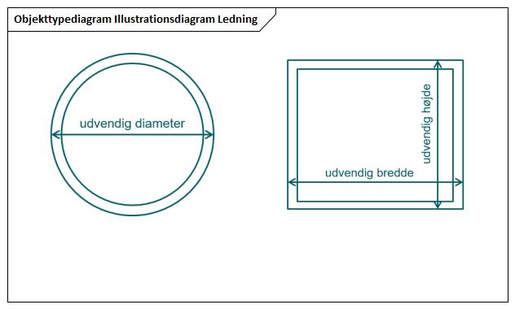
Figur 18 - Illustrationsdiagram Ledning
Ledning
Foretrukken term: | ledning
Definition: | kabel eller rør der har som funktion at lede noget fra et sted til et andet
Note: | Denne definition er baseret på den tekniske betydning af termen "ledning" i Den Danske Ordbog.  I LER-lovgivningen anvendes termen i en mere specifik betydning. I lovens definition (LBK nr 206 af 15/03/2018 §5) er betydningen indsnævret til kun at omfatte ledninger, der er nedgravet i jord eller nedgravet i eller anbragt på havbunden - og altså ikke ledninger på jorden eller i luften. Betydningen er desuden udvidet til at omfatte betydelige ledningskomponenter (LBK nr 1674 af 26/12/2017, 12).  I forsyningsbranchen anvendes termen "ledninger" ofte bredt om ledningsanlæg inklusive kabler, rør, relaterede ledningskomponenter og ledningstraceer.  I Den Danske Ordbog beskrives også en almen betydning af "ledning", som kun omfatter kabel – ikke rør. Det er denne betydning, der ofte anvendes i hverdagssproget.
Kilde: | LER-forretning
Subtype af: | LedningEllerLedningstrace
Supertype til: | AndenLedning  Elledning  LedningUkendtForsyningsart  Rørledning  Telekommunikationsledning
Type: | Featuretype
Abstrakt: | ja

Attribut:
Navn: | geometri
Foretrukken term: | geometri af midterlinjen
Definition: | geografisk placering af midterlinjen
Anvendelsesnote: | Vertikale koordinater af geometrien angives for overkanten af ledningen.
Voidable: | nej
Multiplicitet: | 0..1
Type: | GM_Curve

Attribut:
Navn: | indeholderLedninger
Foretrukken term: | indeholder ledninger
Definition: | indeholder en eller flere ledninger
Note: | Anvendes når der er behov for at formidle at en anden ledning er placeret i denne ledning. Benyttes som udgangspunkt, hvis ledningsejeren ikke ejer den ledning der er placeret i ledningen. Dette kan hjælpe graveaktøren til at identificere i hvilken ledning en ledning, der "ligger i ledning", er placeret.
Kilde: | LER-forretning
Voidable: | ja
Multiplicitet: | 0..1
Type: | Boolean

Associationsrolle
Navn: | indeholdtLedning
Foretrukken term: | indeholdt ledning
Definition: | ledning som ligger i den givne ledning
Voidable: | ja
Multiplicitet: | 0..*
Type: | Ledning (Featuretype)

Attribut:
Navn: | ledningsetableringsmetode
Foretrukken term: | ledningsetableringsmetode
Definition: | fremgangsmåde som anvendes når en ledning skal anlægges
Voidable: | nej
Multiplicitet: | 0..1
Type: | Ledningsetableringsmetodetype (Enumeration)
Værdier | nedgravning metode hvor der graves en ledningsgrav med gravemaskine eller skovl Note: Metoden omfatter også kædegravning. kædegravning: gravning med et sæt knive eller tænder monteret på en kæde eller et hjul, der under rotation presses fra jordoverfladen gennem jorden, således at der opstår en åben rende [DS 475:2012]  styret boring etablering af en ledning ved boring Anvendelsesnote: Dybden kan afvige meget fra ledningens normale nedlægningsdybde. Kilde: [DS 475:2012]  indvendig foring etablering af en ledning inden i en eksisterende Note: Definitionen dækker metoderne: foring med lange sammensvejste rør, stram foring og strømpeføring. Kilde: [DS 475:2012]  foring med lange sammensvejste rør en lang sammensvejst PE-ledning trækkes ind i den eksisterende ledning via en mindre opgravning Kilde: [DS 475:2012]  stram foring en lang sammenfoldet plastledning, der trækkes ind i den eksisterende ledning. Ved hjælp af varme og tryk udvides den til den oprindelige dimension Kilde: [DS 475:2012]  strømpeforing en imprægneret strømpe af filt eller glasfiber, der trækkes ind i den eksisterende ledning. Her udvides den ved hjælp af overtryk, hvorefter den hærdes enten med varme eller lys Kilde: [DS 475:2012]  nedpløjning etablering af ledning i jord med en bugseret eller selvkørende ledningsplov, hvis skær ved passage gennem jorden efterlader en eller flere ledninger og evt. advarselsbånd eller afdækning Kilde: [DS 475:2012]  jordfortrængning etablering af en ledning uden ledningsgrav på en sådan måde, at der skabes plads til ledningen, uden at den tilsvarende jord fjernes Note: Definitionen dækker metoderne: skydning med jordraket og rørsprængning. Kilde: [DS 475:2012]  rørsprængning den eksisterende ledning knuses ved hjælp af et skærehoved eller en lufttryksdrevet hammer, og den knuste ledning presses ud i omkringfyldningen Note: Ved rørsprængning kan en eksisterende ledning udskiftes med en ledning i samme eller større dimension. Anvendelsesnote: Der ligger fragmenter fra den gamle ledning. Kilde: [DS 475:2012]  skydning med jordraket en jordraket består af en slaghammer, der bevæger sig frem i undergrunden ved brug af luft eller hydraulik. Det blivende rør installeres enten sammen med fremføringen af jordraketten, eller når den trækkes tilbage Kilde: [DS 475:2012]  underboring etablering af en ledning uden ledningsgrav på en sådan måde, at jorden fjernes i et vist omfang af borevolumenet. Det erstattes af medierøret og boremudder og/eller evt. et forstærkende indpumpet materiale Note: Definitionen dækker metoderne: styret boring, pilotrørsmetoden og mikrotunnellering. Kilde: [DS 475:2012]  mikrotunnellering mikrotunnellering er en laserstyret gennempresningsmetode, hvor indpresning af rør sker fra en hydraulisk presse- eller borerig. Et roterende borehoved i fronten af røret løsborer materialet, der bortskaffes fra rørfronten. Mikrotunnellering udføres fra e Kilde: [DS 475:2012]  pilotrørsmetoden en videooptisk styret boremetode, der giver mulighed for kontinuerlig kontrol og styring af pilotrøret under hele forløbet af gennempreseningen Note: Rørledningen installeres over 2 omgange. Først styres pilotrøret igennem. Herefter udføres der itrækning af medierøret. Kilde: [DS 475:2012]
Maksimumlængde: | 50

Attribut:
Navn: | liggerILedning
Foretrukken term: | ligger i ledning
Definition: | ledningen er placeret i en anden ledning
Note: | Anvendes når der er behov for at formidle at en ledning er placeret i en anden ledningsejers ledning, for at angive at ledningen ikke er umiddelbart synlig for graveaktøren.
Kilde: | LER-forretning
Voidable: | nej
Multiplicitet: | 0..1
Type: | Boolean

Attribut:
Navn: | niveau
Foretrukken term: | niveau
Definition: | placering i forhold til terræn
Voidable: | nej
Multiplicitet: | 0..1
Type: | Niveautype (Enumeration)
Værdier | delvist under terræn delvist under et landområdes jordoverflade Kilde: baseret på [DDO]  over terræn over et landområdes jordoverflade Kilde: baseret på [DDO]  under terræn under et landområdes jordoverflade Kilde: baseret på [DDO]
Maksimumlængde: | 50

Associationsrolle
Navn: | slutkomponent
Foretrukken term: | slutkomponent
Definition: | komponent hvor ledningen slutter
Note: | Der er tale om en brydende komponent. Formålet med denne egenskab er at have mulighed for at skabe et sammenhængende ledningsnet.
Voidable: | nej
Multiplicitet: | 0..1
Type: | Ledningskomponent (Featuretype)

Associationsrolle
Navn: | startkomponent
Foretrukken term: | startkomponent
Definition: | komponent hvor ledningen starter
Note: | Der er tale om en brydende komponent. Formålet med denne egenskab er at have mulighed for at skabe et sammenhængende ledningsnet.
Voidable: | nej
Multiplicitet: | 0..1
Type: | Ledningskomponent (Featuretype)

Attribut:
Navn: | udvendigDiameter
Foretrukken term: | udvendig diameter
Definition: | (se billede på diagram)
Voidable: | ja
Multiplicitet: | 0..1
Type: | Measure

Attribut:
Navn: | udvendigFarve
Foretrukken term: | udvendig farve
Definition: | farve af yderside
Eksempel: | blå (for fx vandrør)
Voidable: | nej
Multiplicitet: | 0..*
Type: | CharacterString
Maksimumlængde: | 50

Attribut:
Navn: | udvendigMateriale
Foretrukken term: | udvendige materiale af ledning
Definition: | stof brugt til fremstilling af lednings yderside
Anvendelsesnote: | Materialet som en entreprenør møder når der graves.
Eksempel: | stål, plast, støbejern
Voidable: | nej
Multiplicitet: | 0..1
Type: | CharacterString
Maksimumlængde: | 50

Restriktion:
Navn: | driftsstatusVoidrestriktion
Udtryk: | Driftsstatussen må ikke være void hvis etableringstidspunktet er efter skæringsdatoen.

Restriktion:
Navn: | fareklasseVoidrestriktion
Udtryk: | Fareklassen må ikke være void hvis etableringstidspunktet er efter skæringsdatoen.

Restriktion:
Navn: | geometriBetingelse
Udtryk: | Geometrien skal være angivet hvis alle følgende betingelser er sande:  * ledningen er ikke indeholdt i et ledningstracé  * ledningen er ikke indeholdt i en anden ledning

Restriktion:
Navn: | geometriDatatyperestriktion
Udtryk: | Geometrien skal anvende lineær interpolation.  Note: I en GML-indkodning betyder det, at geometrien, som er en kurve, skal have en geometritype der er en af følgende [GML SF]:  * gml:LineString  * gml:Curve med segmenter af typen gml:LineStringSegment

Restriktion:
Navn: | nøjagtighedsklasseBetingelse
Udtryk: | Nøjagtighedsklassen skal være angivet hvis geometrien er angivet.  Nøjagtighedsklassen må ikke være angivet hvis geometrien ikke er angivet.

Restriktion:
Navn: | nøjagtighedsklasseVoidrestriktion
Udtryk: | Nøjagtighedsklassen må ikke være void hvis alle følgende betingelser er sande:  * etableringstidspunktet er efter skæringsdatoen;  * ejerskabsforholdet er ejet af udleverende ledningsejer.

Restriktion:
Navn: | udvendigDiameterMåleenhedsrestriktion
Udtryk: | Måleenheden for den udvendige diameter skal være millimeter. Millimeter skal angives med symbolet mm [UCUM].

Restriktion:
Navn: | udvendigDiameterVoidrestriktion
Udtryk: | Den udvendige diameter må ikke være void hvis alle følgende betingelser er sande:  * etableringstidspunktet er efter skæringsdatoen;  * ejerskabsforholdet er ejet af udleverende ledningsejer;  * driftsstatussen er ikke under etablering.

LedningEllerLedningstrace
Diagram(mer):
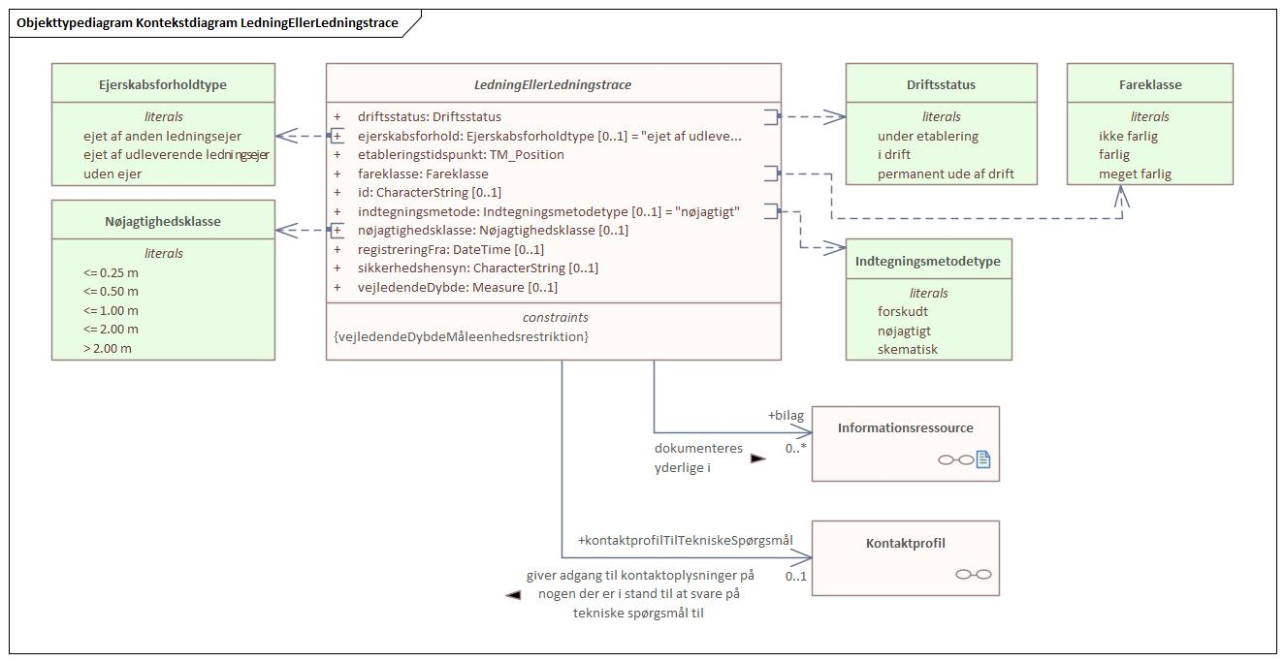
Figur 19 - Kontekstdiagram LedningEllerLedningstrace
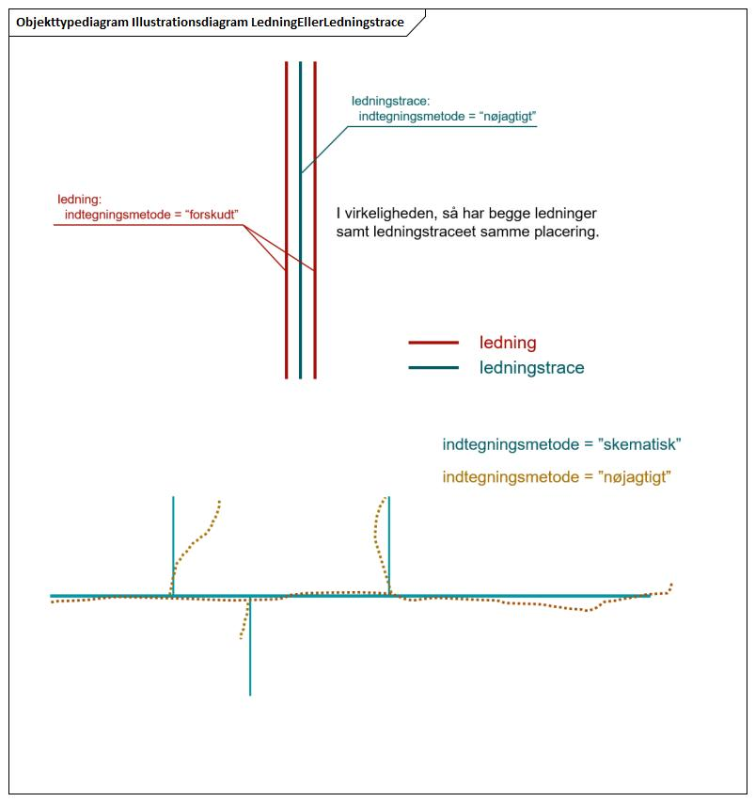
Figur 20 - Illustrationsdiagram LedningEllerLedningstrace
LedningEllerLedningstrace
Foretrukken term: | ledning eller ledningstrace
Definition: | ledning eller ledningstrace
Supertype til: | Ledning  Ledningstrace
Type: | Featuretype
Abstrakt: | ja
Modelleringsnote: | LedningEllerLedningstrace er introduceret for at samle egenskaber og krav til udlevering af disse egenskaber som er fælles for ledningstrace og ledning, se også [LBK LER]. Et alternativ kunne have været, at modellere og specificere disse egenskaber to gange, på både Ledningstrace og Ledning. Et andet alternativ kunne have været, at modellere en anden (abstrakt) klasse som superklasse for både Ledning, Ledningstrace og Ledningskomponent. Den endelige løsning blev valgt for at skabe tættere sammenhæng mellem [LBK LER] og datamodellen.

Associationsrolle
Navn: | bilag
Foretrukken term: | bilag til ledning eller ledningstrace
Definition: | informationsressource som vedlægges ledningen eller ledningstraceet
Voidable: | nej
Multiplicitet: | 0..*
Type: | Informationsressource (Featuretype)

Attribut:
Navn: | driftsstatus
Foretrukken term: | driftsstatus
Definition: | status i relation til drift
Anvendelsesnote: | Bruges om status i relation til ledningens eller ledningstraceets driftslivscyklus.
Kilde: | LER-forretning
Voidable: | ja
Multiplicitet: | 1
Type: | Driftsstatus (Enumeration)
Værdier | under etablering driftsstatus der angiver at noget er planlagt eller under etablering Anvendelsesnote: Bruges om komponenter der er planlagt, er ved at blive nedgravet eller anbragt eller lige er blevet nedgravet eller anbragt. Angivelsen af placeringen på disse vil ofte være usikker. Der skal graves med udgangspunkt i at komponenten er der. Kilde: LER-forretning  i drift i drift i brug driftsstatus der angiver at noget er i drift Anvendelsesnote: Bruges om komponenter der er i drift - eller er midlertidigt ude af drift. Kilde: LER-forretning  permanent ude af drift driftsstatus der angiver at noget er taget ud af drift permanent Anvendelsesnote: Bruges om komponenter der er permanent ude af drift og som derfor kan fjernes efter aftale med ledningsejer. Kilde: LER-forretning
Maksimumlængde: | 50

Attribut:
Navn: | ejerskabsforhold
Foretrukken term: | ejerskabsforhold til ledning eller ledningstrace
Definition: | forhold vedrørende ejendomsretten til ledningen eller ledningstraceet
Kilde: | baseret på [DDO]
Voidable: | nej
Multiplicitet: | 0..1
Initial værdi: | ejet af udleverende ledningsejer
Type: | Ejerskabsforholdtype (Enumeration)
Værdier | ejet af anden ledningsejer ejet af en anden ledningsejer end den der udleverer ledningsoplysninger Anvendelsesnote: Se §12 i [LER-loven]  ejet af udleverende ledningsejer ejet af den ledningsejer der udleverer ledningsoplysninger Anvendelsesnote: Se §12 i [LER-loven]  uden ejer ejet af et selskab som er lukket, og hvor ejerskabet ikke er overdraget til en anden ledningsejer, eller ejet af en ukendt ledningejer Anvendelsesnote: Se §12 i [LER-loven] Juridisk kilde: baseret på §12 i [LER-loven]

Attribut:
Navn: | etableringstidspunkt
Foretrukken term: | etableringstidspunkt
Definition: | tidsangivelse der angiver hvornår etablering er færdig
Note: | Et anlæg anses som etableret, når det har en form, hvor det kan benyttes til dets primære formål.
Anvendelsesnote: | Tidsangivelsen kan være en bestemt dato, en bestemt måned, et bestemt år. Angivelsen kan også være ”ukendt, dog med sikkerhed før en given dato”.
Eksempel: | april 2020, før d. 1. juli 2023, 2. juli 2023, 2024
Juridisk kilde: | [LER-bekendtgørelsen]
Voidable: | nej
Multiplicitet: | 1
Type: | TM_Position (Uniondatatype)

Attribut:
Navn: | fareklasse
Foretrukken term: | fareklasse ved ledningsskade
Accepterede termer: | fareklasse
Definition: | kategori der angiver sikkerhedsrisiko for mennesker og/eller miljø ved skade på ledning
Anvendelsesnote: | Fareklassen på en elledning angives typisk som meget farlig hvis elledningen har et spændingsniveau på 10kV eller mere. Fareklassen på en gasledning angives typisk som meget farlig hvis gasledningen har et tryk på 19 bar eller mere. Fareklassen på en termisk ledning angives typisk som meget farlig hvis en eller flere af følgende betingelser er sande: * den termiske ledning har en temperatur på mere end 130 °C * den termiske ledning har et tryk på 10 bar eller mere
Juridisk kilde: | [LER-bekendtgørelsen]
Voidable: | ja
Multiplicitet: | 1
Type: | Fareklasse (Enumeration)
Værdier | ikke farlig fareklasse ved ledningsskade der angiver ingen sikkerhedsrisiko Note: Anvendes ved ledningsskade, der ikke udgør en sikkerhedsrisiko for mennesker eller miljø. Kilde: LER-forretning  farlig fareklasse ved ledningsskade der angiver sikkerhedsrisiko Note: Anvendes ved ledningsskade, der udgør en sikkerhedsrisiko, som dog ikke kan medføre dødelig skade på eller invalidering af mennesker eller kritisk miljøskade. Kilde: LER-forretning  meget farlig fareklasse ved ledningsskade der angiver kritisk sikkerhedsrisiko Note: Anvendes ved ledningsskade, der potentielt kan medføre dødelig skade på eller invalidering af mennesker eller kritisk miljøskade. Kilde: LER-forretning
Maksimumlængde: | 50

Attribut:
Navn: | id
Foretrukken term: | identifikator
Accepterede termer: | id, identifikation, nummer
Definition: | sproglig uafhængig rækkefølge af tegn der er egnet til unikt og permanent at identificere det som det er knyttet til
Kilde: | [ISO 19135-1:2015, par. 4.1.5]
Voidable: | nej
Multiplicitet: | 0..1
Type: | CharacterString
Maksimumlængde: | 36

Attribut:
Navn: | indtegningsmetode
Foretrukken term: | indtegningsmetode
Definition: | måden et objekts geometri repræsenteres på, afhængig af formålet med en visualisering
Voidable: | nej
Multiplicitet: | 0..1
Initial værdi: | nøjagtigt
Type: | Indtegningsmetodetype (Enumeration)
Værdier | forskudt forskudt indtegningsmetode indtegningsmetode hvor angivelsen af et objekts placering afviger fra dets placering i virkeligheden med en på forhånd fastlagt afstand Note: Bruges fx når forskellige ledninger og ledningstraceer skal visualiseres samtidigt og man vil gerne vil kunne se alle ledninger og ledningstraceer ved siden af hinanden når de i virkeligheden ligger samme sted. Typisk vælges 20 cm som afstand, men på landet bruges der op til 1 m. Udbredt indtegningsmetode i elsektoren.  nøjagtigt nøjagtig indtegningsmetode indtegningsmetode hvor angivelsen af et objekts placering er nøjagtig  skematisk skematisk indtegningsmetode indtegningsmetode hvor angivelsen af et objekts placering er skematisk Note: skematisk = udtrykt ved hjælp af et skema, diagram el.lign [DDO]. Anvendes typisk for stikledninger.
Maksimumlængde: | 50

Associationsrolle
Navn: | kontaktprofilTilTekniskeSpørgsmål
Foretrukken term: | kontaktprofil til tekniske spørgsmål
Definition: | kontaktprofil der giver adgang til kontaktoplysninger på nogen man kan kontakte for at få svar på tekniske spørgsmål
Anvendelsesnote: | Vil typisk kun være til stede hvis ejerskabsforholdet er "ejet af anden ledningsejer". Vil typisk ikke være til stede hvis ejerskabsforholdet er "ejet af udleverende ledningsejer", da kontaktprofilen til tekniske spørgsmål så kan findes på selve graveforespørgselssvaret.
Voidable: | nej
Multiplicitet: | 0..1
Type: | Kontaktprofil (Featuretype)

Attribut:
Navn: | nøjagtighedsklasse
Foretrukken term: | nøjagtighedsklasse for stedbestemmelse
Definition: | kategori for nøjagtighed af angivelsen af et objekts placering i et koordinatreferencesystem
Note: | Stedbestemmelsen omfatter både horisontal og vertikal dimension.
Juridisk kilde: | [LER-bekendtgørelsen]
Voidable: | ja
Multiplicitet: | 0..1
Type: | Nøjagtighedsklasse (Enumeration)
Værdier | <= 0.25 m stedbestemmelsen kan afvige med op til 0,25 m Kilde: LER-forretning  <= 0.50 m stedbestemmelsen kan afvige med op til 0,50 m Kilde: LER-forretning  <= 1.00 m stedbestemmelsen kan afvige med op til 1,00 m Kilde: LER-forretning  <= 2.00 m stedbestemmelsen kan afvige med op til 2,00 m Kilde: LER-forretning  > 2.00 m stedbestemmelsen kan afvige med mere end 2,00 m Kilde: LER-forretning
Maksimumlængde: | 50

Attribut:
Navn: | registreringFra
Definition: | tidspunkt hvor registrering er foretaget
Anvendelsesnote: | Anvendes til at oplyse om tidspunktet hvor en ny tilstand af ledningen eller ledningstraceet blev registreret i ledningsejers system. Gennem LER udveksles kun nugældende data og derfor svarer dette tidspunkt i LER til den seneste opdateringsdato. Opdateringen, der førte til den nye tilstand, kan være ændring af den geografiske placering og/eller andre egenskaber.
Eksempel: | 5. februar 2017 kl. 14:10:22
Voidable: | nej
Multiplicitet: | 0..1
Type: | DateTime
Modelleringsnote: | Betydning, navngivning og datatype er i overensstemmelse med [GD].

Attribut:
Navn: | sikkerhedshensyn
Foretrukken term: | sikkerhedshensyn ved gravearbejde
Accepterede termer: | sikkerhedshensyn
Definition: | forholdsregler under gravearbejde i nærheden af ledning
Note: | Giver ledningsejeren mulighed for at angive sikkerhedshensyn, der skal tages ved arbejdet nær en given ledning.
Kilde: | LER-forretning
Voidable: | nej
Multiplicitet: | 0..1
Type: | CharacterString
Maksimumlængde: | 500

Attribut:
Navn: | vejledendeDybde
Foretrukken term: | vejledende dybde i forhold til terræn ved etablering
Definition: | lodret afstand til terræn, som noget forventeligt blev placeret i, da det blev etableret
Note: | Værdien er vejledende, da der ikke er tale om en indmålt værdi, og da der over tid kan ske ændring af terræn og placering af genstanden.
Anvendelsesnote: | Dybden angives for overkant af ledning eller ledningstrace.
Voidable: | ja
Multiplicitet: | 0..1
Type: | Measure

Restriktion:
Navn: | vejledendeDybdeMåleenhedsrestriktion
Udtryk: | Måleenheden for den vejledende dybde i forhold til terræn ved etablering skal være millimeter. Millimeter skal angives med symbolet mm [UCUM].

LedningUkendtForsyningsart
Diagram(mer):
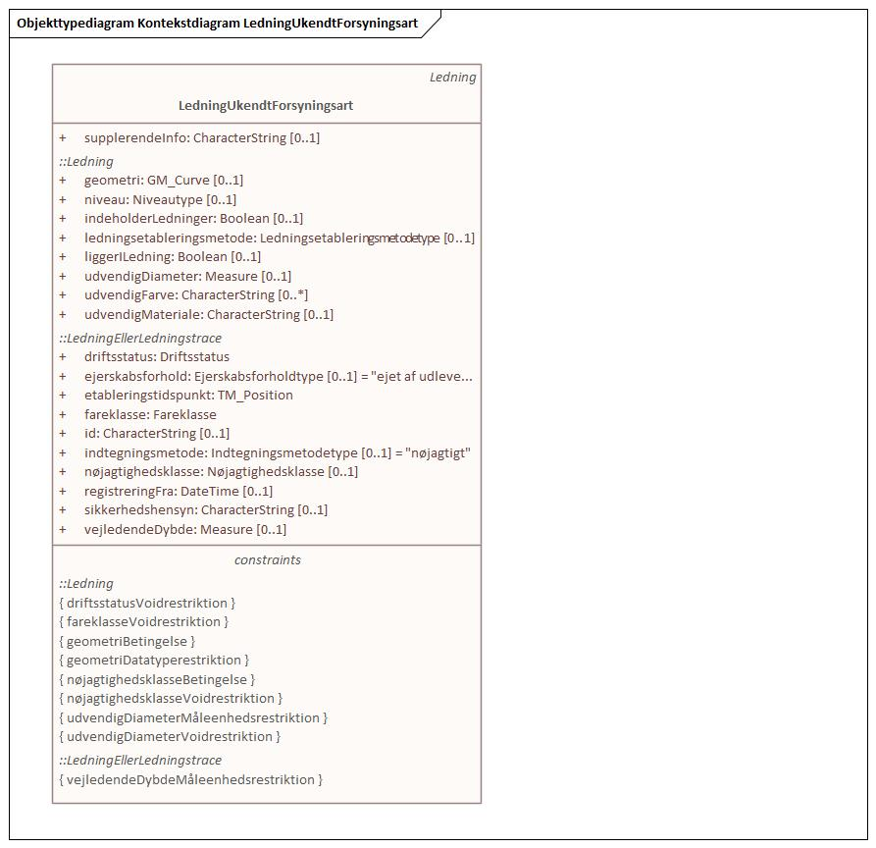
Figur 21 - Kontekstdiagram LedningUkendtForsyningsart
LedningUkendtForsyningsart
Foretrukken term: | ledning med ukendt forsyningsart
Definition: | ledning hvis forsyningsart ikke kendes
Anvendelsesnote: | Anvendes typisk for gamle ledninger, som ledningsejer ikke ved hvad er, og for gamle ledninger, hvis ejerskab ikke er kendt. Hvis ledningens forsyningsart er kendt (f.eks. el) - så skal det tilsvarende featuretype anvendes (f.eks. Elledning), ikke LedningUkendtForsyningsart.
Subtype af: | Ledning
Type: | Featuretype

Attribut:
Navn: | supplerendeInfo
Foretrukken term: | supplerende information om ledning
Definition: | ekstra viden om ledning
Voidable: | nej
Multiplicitet: | 0..1
Type: | CharacterString
Maksimumlængde: | 500

Ledningskomponent
Diagram(mer):
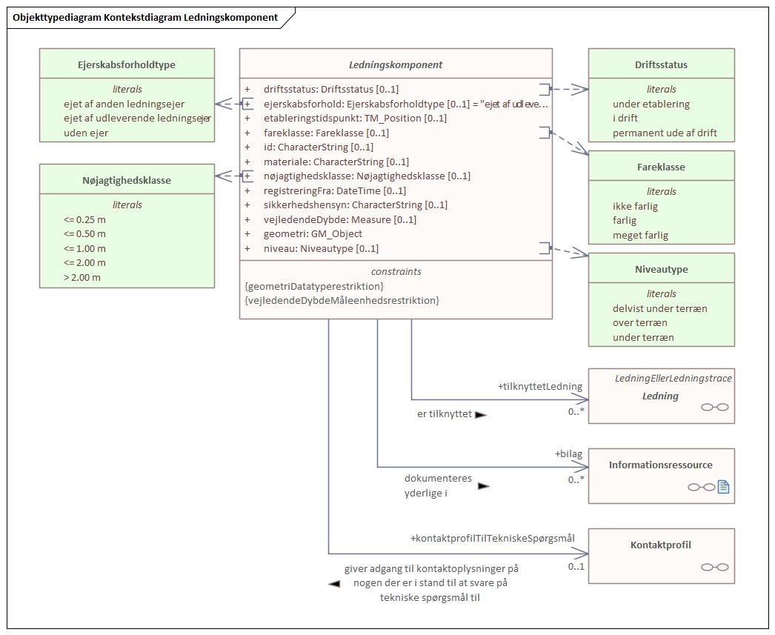
Figur 22 - Kontekstdiagram Ledningskomponent
Ledningskomponent
Foretrukken term: | komponent
Frarådede termer: | ledningskomponent
Definition: | element som hverken er en ledning eller et ledningstrace
Note: | Omfatter også bygningsværker.
Eksempel: | stophane, brønd, skab, ventil, afgrening, vandværk, bassin
Juridisk kilde: | [LER-bekendtgørelsen]
Supertype til: | Afløbskomponent  AndenKomponent  Elkomponent  Gaskomponent  Oliekomponent  Telekommunikationskomponent  TermiskKomponent  Vandkomponent
Type: | Featuretype
Abstrakt: | ja

Associationsrolle
Navn: | bilag
Foretrukken term: | bilag til komponent
Definition: | informationsressource som vedlægges komponenten
Voidable: | nej
Multiplicitet: | 0..*
Type: | Informationsressource (Featuretype)

Attribut:
Navn: | driftsstatus
Foretrukken term: | driftsstatus
Definition: | status i relation til drift
Anvendelsesnote: | Bruges om status i relation til komponentens driftslivscyklus.
Kilde: | LER-forretning
Voidable: | ja
Multiplicitet: | 0..1
Type: | Driftsstatus (Enumeration)
Værdier | under etablering driftsstatus der angiver at noget er planlagt eller under etablering Anvendelsesnote: Bruges om komponenter der er planlagt, er ved at blive nedgravet eller anbragt eller lige er blevet nedgravet eller anbragt. Angivelsen af placeringen på disse vil ofte være usikker. Der skal graves med udgangspunkt i at komponenten er der. Kilde: LER-forretning  i drift i drift i brug driftsstatus der angiver at noget er i drift Anvendelsesnote: Bruges om komponenter der er i drift - eller er midlertidigt ude af drift. Kilde: LER-forretning  permanent ude af drift driftsstatus der angiver at noget er taget ud af drift permanent Anvendelsesnote: Bruges om komponenter der er permanent ude af drift og som derfor kan fjernes efter aftale med ledningsejer. Kilde: LER-forretning
Maksimumlængde: | 50

Attribut:
Navn: | ejerskabsforhold
Foretrukken term: | ejerskabsforhold til komponent
Definition: | forhold vedrørende ejendomsretten til komponenten
Kilde: | baseret på [DDO]
Voidable: | nej
Multiplicitet: | 0..1
Initial værdi: | ejet af udleverende ledningsejer
Type: | Ejerskabsforholdtype (Enumeration)
Værdier | ejet af anden ledningsejer ejet af en anden ledningsejer end den der udleverer ledningsoplysninger Anvendelsesnote: Se §12 i [LER-loven]  ejet af udleverende ledningsejer ejet af den ledningsejer der udleverer ledningsoplysninger Anvendelsesnote: Se §12 i [LER-loven]  uden ejer ejet af et selskab som er lukket, og hvor ejerskabet ikke er overdraget til en anden ledningsejer, eller ejet af en ukendt ledningejer Anvendelsesnote: Se §12 i [LER-loven] Juridisk kilde: baseret på §12 i [LER-loven]

Attribut:
Navn: | etableringstidspunkt
Foretrukken term: | etableringstidspunkt
Definition: | tidsangivelse der angiver hvornår etablering er færdig
Note: | Et anlæg anses som etableret, når det har en form, hvor det kan benyttes til dets primære formål.
Anvendelsesnote: | Tidsangivelsen kan være en bestemt dato, en bestemt måned, et bestemt år. Angivelsen kan også være ”ukendt, dog med sikkerhed før en given dato”.
Eksempel: | april 2020, før d. 1. juli 2023, 2. juli 2023, 2024
Juridisk kilde: | [LER-bekendtgørelsen]
Voidable: | nej
Multiplicitet: | 0..1
Type: | TM_Position (Uniondatatype)

Attribut:
Navn: | fareklasse
Foretrukken term: | fareklasse ved ledningsskade
Accepterede termer: | fareklasse
Definition: | kategori der angiver sikkerhedsrisiko for mennesker og/eller miljø ved skade på komponent
Kilde: | LER-forretning
Voidable: | ja
Multiplicitet: | 0..1
Type: | Fareklasse (Enumeration)
Værdier | ikke farlig fareklasse ved ledningsskade der angiver ingen sikkerhedsrisiko Note: Anvendes ved ledningsskade, der ikke udgør en sikkerhedsrisiko for mennesker eller miljø. Kilde: LER-forretning  farlig fareklasse ved ledningsskade der angiver sikkerhedsrisiko Note: Anvendes ved ledningsskade, der udgør en sikkerhedsrisiko, som dog ikke kan medføre dødelig skade på eller invalidering af mennesker eller kritisk miljøskade. Kilde: LER-forretning  meget farlig fareklasse ved ledningsskade der angiver kritisk sikkerhedsrisiko Note: Anvendes ved ledningsskade, der potentielt kan medføre dødelig skade på eller invalidering af mennesker eller kritisk miljøskade. Kilde: LER-forretning
Maksimumlængde: | 50

Attribut:
Navn: | geometri
Foretrukken term: | geometri
Definition: | geografisk placering
Voidable: | nej
Multiplicitet: | 1
Type: | GM_Object

Attribut:
Navn: | id
Foretrukken term: | identifikator
Accepterede termer: | id, identifikation, nummer
Definition: | sproglig uafhængig rækkefølge af tegn der er egnet til unikt og permanent at identificere det som det er knyttet til
Kilde: | [ISO 19135-1:2015, par. 4.1.5]
Voidable: | nej
Multiplicitet: | 0..1
Type: | CharacterString
Maksimumlængde: | 36

Associationsrolle
Navn: | kontaktprofilTilTekniskeSpørgsmål
Foretrukken term: | kontaktprofil til tekniske spørgsmål
Definition: | kontaktprofil der giver adgang til kontaktoplysninger på nogen man kan kontakte for at få svar på tekniske spørgsmål
Anvendelsesnote: | Vil typisk kun være til stede hvis ejerskabsforholdet er "ejet af anden ledningsejer". Vil typisk ikke være til stede hvis ejerskabsforholdet er "ejet af udleverende ledningsejer", da kontaktprofilen til tekniske spørgsmål så kan findes på selve graveforespørgselssvaret.
Voidable: | nej
Multiplicitet: | 0..1
Type: | Kontaktprofil (Featuretype)

Attribut:
Navn: | materiale
Foretrukken term: | materiale af komponent
Definition: | stof brugt til fremstilling af komponent
Eksempel: | beton, jern
Voidable: | nej
Multiplicitet: | 0..1
Type: | CharacterString
Maksimumlængde: | 50

Attribut:
Navn: | niveau
Foretrukken term: | niveau
Definition: | placering i forhold til terræn
Voidable: | nej
Multiplicitet: | 0..1
Type: | Niveautype (Enumeration)
Værdier | delvist under terræn delvist under et landområdes jordoverflade Kilde: baseret på [DDO]  over terræn over et landområdes jordoverflade Kilde: baseret på [DDO]  under terræn under et landområdes jordoverflade Kilde: baseret på [DDO]
Maksimumlængde: | 50

Attribut:
Navn: | nøjagtighedsklasse
Foretrukken term: | nøjagtighedsklasse for stedbestemmelse
Definition: | kategori for nøjagtighed af angivelsen af et objekts placering i et koordinatreferencesystem
Note: | Stedbestemmelsen omfatter både horisontal og vertikal dimension.
Juridisk kilde: | [LER-bekendtgørelsen]
Voidable: | ja
Multiplicitet: | 0..1
Type: | Nøjagtighedsklasse (Enumeration)
Værdier | <= 0.25 m stedbestemmelsen kan afvige med op til 0,25 m Kilde: LER-forretning  <= 0.50 m stedbestemmelsen kan afvige med op til 0,50 m Kilde: LER-forretning  <= 1.00 m stedbestemmelsen kan afvige med op til 1,00 m Kilde: LER-forretning  <= 2.00 m stedbestemmelsen kan afvige med op til 2,00 m Kilde: LER-forretning  > 2.00 m stedbestemmelsen kan afvige med mere end 2,00 m Kilde: LER-forretning
Maksimumlængde: | 50

Attribut:
Navn: | registreringFra
Definition: | tidspunkt hvor registrering er foretaget
Anvendelsesnote: | Anvendes til at oplyse om tidspunktet hvor en ny tilstand af komponenten blev registreret i ledningsejers system. Gennem LER udveksles kun nugældende data og derfor svarer dette tidspunkt i LER til den seneste opdateringsdato. Opdateringen, der førte til den nye tilstand, kan være ændring af den geografiske placering og/eller andre egenskaber.
Eksempel: | 5. februar 2017 kl. 14:10:22
Voidable: | nej
Multiplicitet: | 0..1
Type: | DateTime
Modelleringsnote: | Betydning, navngivning og datatype er i overensstemmelse med [GD].

Attribut:
Navn: | sikkerhedshensyn
Foretrukken term: | sikkerhedshensyn ved gravearbejde
Accepterede termer: | sikkerhedshensyn
Definition: | forholdsregler under gravearbejde i nærheden af komponent
Note: | Giver ledningsejeren mulighed for at angive sikkerhedshensyn, der skal tages ved arbejdet nær en given komponent.
Kilde: | LER-forretning
Voidable: | nej
Multiplicitet: | 0..1
Type: | CharacterString
Maksimumlængde: | 500

Associationsrolle
Navn: | tilknyttetLedning
Foretrukken term: | tilknyttet ledning
Definition: | ledning som komponenten er knyttet til
Voidable: | nej
Multiplicitet: | 0..*
Type: | Ledning (Featuretype)

Attribut:
Navn: | vejledendeDybde
Foretrukken term: | vejledende dybde i forhold til terræn ved etablering
Definition: | lodret afstand til terræn, som noget forventeligt blev placeret i, da det blev etableret
Note: | Værdien er vejledende, da der ikke er tale om en indmålt værdi, og da der over tid kan ske ændring af terræn og placering af genstanden.
Anvendelsesnote: | Dybden angives for overkant af komponent.
Voidable: | nej
Multiplicitet: | 0..1
Type: | Measure

Restriktion:
Navn: | geometriDatatyperestriktion
Udtryk: | Geometrien skal have en af følgende typer: GM_Point, GM_MultiPoint, GM_Curve, GM_MultiCurve, GM_Surface eller GM_MultiSurface.  Geometrien skal anvende lineær interpolation hvis dens type er GM_Curve eller GM_MultiCurve.  Note: I en GML-indkodning betyder det, at geometritypen skal være en af følgende [GML SF]:  * gml:LineString  * gml:Curve som består af segmenter af typen gml:LineStringSegment  Note 2: En kurve kan være enkeltstående eller kan indgå i en flade, som del af en grænse.  Geometrien skal anvende 2-dimensionel interpolation (på engelsk: "planar interpolation") hvis dens type er GM_Surface eller GM_MultiSurface.  Note: I en GML-indkodning betyder det, at geometritypen skal være en af følgende [GML SF]:  * gml:Polygon  * gml:Surface som består af dele af typen gml:PolygonPatch  Geometriens grænser skal anvende lineær interpolation hvis geometriens type er GM_Surface eller GM_MultiSurface.  Note: I en GML-indkodning betyder det, at en grænse af en flade eller en multiflade skal have en af følgende geometrityper [GML SF]:  * gml:LinearRing  * gml:Ring som består af kurver der anvender lineær interpolation (se ovenfor)

Restriktion:
Navn: | vejledendeDybdeMåleenhedsrestriktion
Udtryk: | Måleenheden for den vejledende dybde i forhold til terræn ved etablering skal være millimeter. Millimeter skal angives med symbolet mm [UCUM].

Ledningstrace
Diagram(mer):
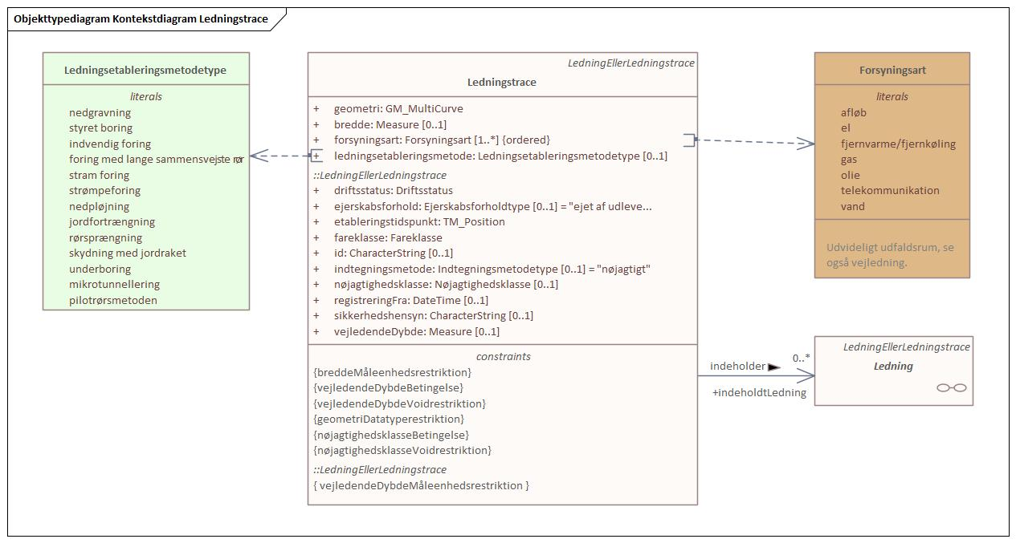
Figur 23 - Kontekstdiagram Ledningstrace
Ledningstrace
Foretrukken term: | ledningstrace
Definition: | linjeføring hvor der ligger en eller flere ledninger i relativ nærhed af hinanden
Juridisk kilde: | [LER-bekendtgørelsen]
Subtype af: | LedningEllerLedningstrace
Type: | Featuretype

Attribut:
Navn: | bredde
Foretrukken term: | bredde
Definition: | udstrækning på tværs af lednings midterlinje
Anvendelsesnote: | Kan angives, hvis det anses for nyttigt. Fx for traceer der er større end man ellers vil forvente.
Voidable: | ja
Multiplicitet: | 0..1
Type: | Measure

Attribut:
Navn: | forsyningsart
Foretrukken term: | forsyningsart
Definition: | forsyningsarten af den ledning eller de ledninger som ligger i ledningstraceet
Voidable: | ja
Multiplicitet: | 1..*
Type: | Forsyningsart (Kodeliste)
Værdier | afløb bortledning af vand opsamling og bortledning af spildevand, regnvand og drænvand  el elforsyning produktion og distribution af elektricitet  fjernvarme/fjernkøling fjernvarme eller fjernkøling produktion og distribution af varme eller kulde  gas gasforsyning indvinding og distribution af gas  olie olieforsyning indvinding og distribution af olie Note: olie: tyktflydende væske, der ikke er blandbar med vand [DSD] Omfatter bl.a. mineralolie (også kaldt jordolie eller råolie) og vegetabilsk olie. Olie anvendes bl.a. som energikilde, til opvarmning, i kraftværker og som brændstof til biler, fly og skibe [baseret på DSD].  telekommunikation transmission, emission eller modtagelse af tegn, signaler, skrift, billeder og lyd eller intelligens af enhver art vha. tråd, radio, optiske eller andre elektromagnetiske systemer Kilde: [IEV, ref 701-01-05]  vand vandforsyning indvinding og distribution af vand Kilde: [DSD]
Maksimumlængde: | 50
Modelleringsnote: | Attributten forsyningsart er deklareret som at værende ordnet. Rækkefølgen af værdierne, når der er flere til stede, er bestemt af vigtigheden af forsyningsarten for ledningstraceets karakter. Den primære forsyningsart kommer først. Hvis alle ledningstraceets indeholdte ledninger er angivet, så er forsningsarten/-arterne på ledningtraceet allerede kendt, via klassen af ledningerne (Afløbsledning, Elledning, osv.). Der er dog valgt, alligevel at have forsyningsarten/-arterne eksplicit som en attribut på Ledningstrace, for at forenkle visning af ledningsoplysninger.
GML-note: | Den primære forsyningsart kommer først, når der er flere forsyningsarter til stede. Det kan have betydning for, hvordan ledningstraceer håndteres i LER-kortviseren.

Attribut:
Navn: | geometri
Foretrukken term: | geometri af midterlinjen
Definition: | geografisk placering af midterlinjen
Anvendelsesnote: | Vertikale koordinater af geometrien angives for overkanten af ledningstraceet.
Voidable: | nej
Multiplicitet: | 1
Type: | GM_MultiCurve

Associationsrolle
Navn: | indeholdtLedning
Foretrukken term: | indeholdt ledning
Definition: | ledning som ligger i ledningstraceet
Voidable: | ja
Multiplicitet: | 0..*
Type: | Ledning (Featuretype)

Attribut:
Navn: | ledningsetableringsmetode
Foretrukken term: | ledningsetableringsmetode til ledninger i ledningstraceet
Definition: | fremgangsmåde som anvendes når en ledning skal anlægges
Voidable: | nej
Multiplicitet: | 0..1
Type: | Ledningsetableringsmetodetype (Enumeration)
Værdier | nedgravning metode hvor der graves en ledningsgrav med gravemaskine eller skovl Note: Metoden omfatter også kædegravning. kædegravning: gravning med et sæt knive eller tænder monteret på en kæde eller et hjul, der under rotation presses fra jordoverfladen gennem jorden, således at der opstår en åben rende [DS 475:2012]  styret boring etablering af en ledning ved boring Anvendelsesnote: Dybden kan afvige meget fra ledningens normale nedlægningsdybde. Kilde: [DS 475:2012]  indvendig foring etablering af en ledning inden i en eksisterende Note: Definitionen dækker metoderne: foring med lange sammensvejste rør, stram foring og strømpeføring. Kilde: [DS 475:2012]  foring med lange sammensvejste rør en lang sammensvejst PE-ledning trækkes ind i den eksisterende ledning via en mindre opgravning Kilde: [DS 475:2012]  stram foring en lang sammenfoldet plastledning, der trækkes ind i den eksisterende ledning. Ved hjælp af varme og tryk udvides den til den oprindelige dimension Kilde: [DS 475:2012]  strømpeforing en imprægneret strømpe af filt eller glasfiber, der trækkes ind i den eksisterende ledning. Her udvides den ved hjælp af overtryk, hvorefter den hærdes enten med varme eller lys Kilde: [DS 475:2012]  nedpløjning etablering af ledning i jord med en bugseret eller selvkørende ledningsplov, hvis skær ved passage gennem jorden efterlader en eller flere ledninger og evt. advarselsbånd eller afdækning Kilde: [DS 475:2012]  jordfortrængning etablering af en ledning uden ledningsgrav på en sådan måde, at der skabes plads til ledningen, uden at den tilsvarende jord fjernes Note: Definitionen dækker metoderne: skydning med jordraket og rørsprængning. Kilde: [DS 475:2012]  rørsprængning den eksisterende ledning knuses ved hjælp af et skærehoved eller en lufttryksdrevet hammer, og den knuste ledning presses ud i omkringfyldningen Note: Ved rørsprængning kan en eksisterende ledning udskiftes med en ledning i samme eller større dimension. Anvendelsesnote: Der ligger fragmenter fra den gamle ledning. Kilde: [DS 475:2012]  skydning med jordraket en jordraket består af en slaghammer, der bevæger sig frem i undergrunden ved brug af luft eller hydraulik. Det blivende rør installeres enten sammen med fremføringen af jordraketten, eller når den trækkes tilbage Kilde: [DS 475:2012]  underboring etablering af en ledning uden ledningsgrav på en sådan måde, at jorden fjernes i et vist omfang af borevolumenet. Det erstattes af medierøret og boremudder og/eller evt. et forstærkende indpumpet materiale Note: Definitionen dækker metoderne: styret boring, pilotrørsmetoden og mikrotunnellering. Kilde: [DS 475:2012]  mikrotunnellering mikrotunnellering er en laserstyret gennempresningsmetode, hvor indpresning af rør sker fra en hydraulisk presse- eller borerig. Et roterende borehoved i fronten af røret løsborer materialet, der bortskaffes fra rørfronten. Mikrotunnellering udføres fra e Kilde: [DS 475:2012]  pilotrørsmetoden en videooptisk styret boremetode, der giver mulighed for kontinuerlig kontrol og styring af pilotrøret under hele forløbet af gennempreseningen Note: Rørledningen installeres over 2 omgange. Først styres pilotrøret igennem. Herefter udføres der itrækning af medierøret. Kilde: [DS 475:2012]
Maksimumlængde: | 50
Modelleringsnote: | Denne attribut er ikke lagt på LedningEllerLedningstrace efter ønsket om at tilføje "ledningsetableringsmetode" på Ledningstrace, for at sikre bagudkompatibiliteten for de applikationer som er afhængige af XML-elementernes rækkefølge i GML-applikationsskemaet.

Restriktion:
Navn: | breddeMåleenhedsrestriktion
Udtryk: | Måleenheden for bredden skal være millimeter.  Millimeter skal angives med symbolet mm [UCUM].

Restriktion:
Navn: | geometriDatatyperestriktion
Udtryk: | Geometrien skal anvende lineær interpolation.  Note: I en GML-indkodning betyder det, at geometrien, som er en multikurve, skal består af segmenter som skal have en geometritype der er en af følgende [GML SF]:  * gml:LineString  * gml:Curve med segmenter af typen gml:LineStringSegment

Restriktion:
Navn: | nøjagtighedsklasseBetingelse
Udtryk: | Nøjagtighedsklassen skal være angivet.  Note: Denne restriktion er nødvendig, da nøjagtighedsklasse er defineret på LedningEllerLedningstrace med multiplicitet 0..1.

Restriktion:
Navn: | nøjagtighedsklasseVoidrestriktion
Udtryk: | Nøjagtighedsklassen må ikke være void hvis alle følgende betingelser er sande:  * etableringstidspunktet er efter skæringsdatoen;  * ejerskabsforholdet er ejet af udleverende ledningsejer.

Restriktion:
Navn: | vejledendeDybdeBetingelse
Udtryk: | Den vejledende dybde skal være angivet hvis alle følgende betingelser er sande:  * etableringstidspunktet er efter skæringsdatoen;  * de vertikale koordinater i geometrien er ukendt-værdien på -99;  * den primære forsyningsart er el eller telekommunikation.

Restriktion:
Navn: | vejledendeDybdeVoidrestriktion
Udtryk: | Den vejledende dybde må ikke være void hvis alle følgende betingelser er sande:  * etableringstidspunktet er efter skæringsdatoen;  * ejerskabsforholdet er ejet af udleverende ledningsejer;  * driftsstatussen er ikke under etablering;  * de vertikale koordinater i geometrien er ukendt-værdien på -99;  * den primære forsyningsart er el eller telekommunikation.

Rørledning
Diagram(mer):
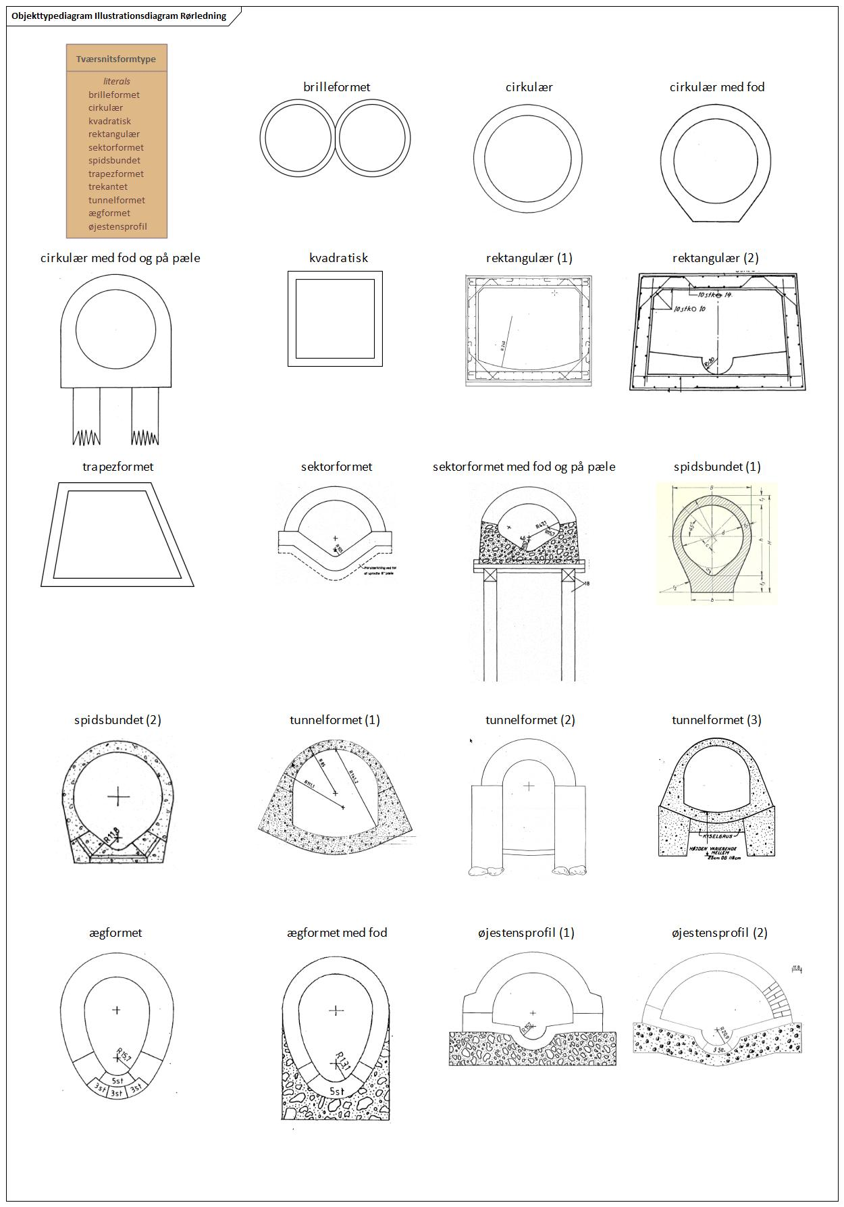
Figur 24 - Illustrationsdiagram Rørledning
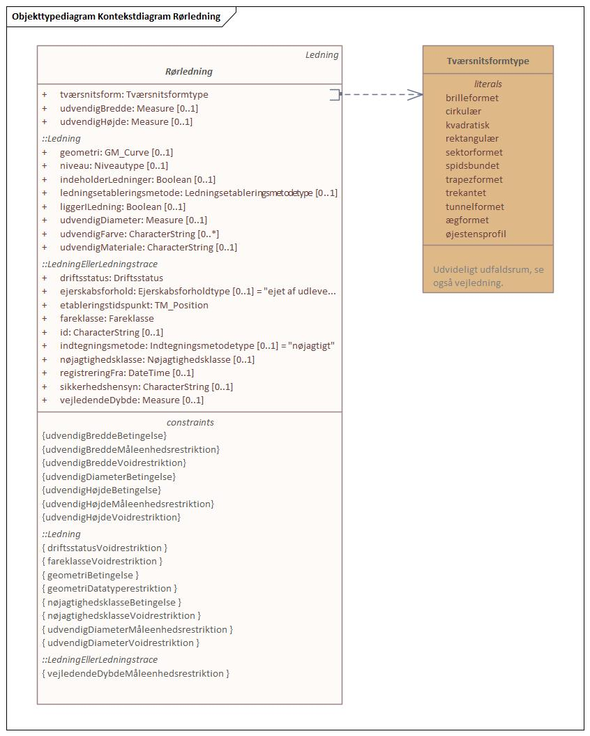
Figur 25 - Kontekstdiagram Rørledning
Rørledning
Foretrukken term: | rørledning
Definition: | ledning som består af en yderskal og et eller flere tomrum indeni
Subtype af: | Ledning
Supertype til: | Afløbsledning  Føringsrør  Gasledning  Olieledning  TermiskLedning  Vandledning
Type: | Featuretype
Abstrakt: | ja

Attribut:
Navn: | tværsnitsform
Foretrukken term: | tværsnitsform af ledning
Definition: | form af ledningen når den imaginært er gennemskåret på tværs
Voidable: | ja
Multiplicitet: | 1
Type: | Tværsnitsformtype (Kodeliste)
Værdier | brilleformet (se billede på diagram) Anvendelsesnote: Bruges bl.a. i el-branchen. Kilde: LER-arbejdsgruppe for el  cirkulær (se billede på diagram) Kilde: DANVA  kvadratisk (se billede på diagram) Kilde: DANVA  rektangulær (se billede på diagram) Kilde: DANVA  sektorformet (se billede på diagram) Kilde: DANVA  spidsbundet (se billede på diagram) Kilde: DANVA  trapezformet (se billede på diagram) Note: Kan være åbent eller lukket. Kilde: DANVA  trekantet af form som en trekant Kilde: [DDO]  tunnelformet (se billede på diagram) Kilde: DANVA  ægformet ægformet oval (se billede på diagram) Kilde: DANVA  øjestensprofil (se billede på diagram) Kilde: DANVA
Maksimumlængde: | 50

Attribut:
Navn: | udvendigBredde
Foretrukken term: | udvendig bredde
Definition: | (se billede på diagram)
Voidable: | ja
Multiplicitet: | 0..1
Type: | Measure

Attribut:
Navn: | udvendigHøjde
Foretrukken term: | udvendig højde
Definition: | (se billede på diagram)
Voidable: | ja
Multiplicitet: | 0..1
Type: | Measure

Restriktion:
Navn: | udvendigBreddeBetingelse
Udtryk: | Den udvendige bredde skal være angivet hvis alle følgende betingelser er sande:  * etableringstidspunktet er efter skæringsdatoen;  * tværsnitsformen er ikke cirkulær.  Den udvendige bredde må ikke være angivet hvis tværsnitsformen er cirkulær.

Restriktion:
Navn: | udvendigBreddeMåleenhedsrestriktion
Udtryk: | Måleenheden for den udvendige bredde skal være millimeter. Millimeter skal angives med symbolet mm [UCUM].

Restriktion:
Navn: | udvendigBreddeVoidrestriktion
Udtryk: | Den udvendige bredde må ikke være void hvis alle følgende betingelser er sande:  * etableringstidspunktet er efter skæringsdatoen;  * ejerskabsforholdet er ejet af udleverende ledningsejer;  * driftsstatussen er ikke under etablering.

Restriktion:
Navn: | udvendigDiameterBetingelse
Udtryk: | Den udvendige diameter skal være angivet hvis alle følgende betingelser er sande:  * etableringstidspunktet er efter skæringsdatoen;  * tværsnitsformen er cirkulær.  Den udvendige diameter må ikke være angivet hvis tværsnitsformen ikke er cirkulær.

Restriktion:
Navn: | udvendigHøjdeBetingelse
Udtryk: | Den udvendige højde skal være angivet hvis alle følgende betingelser er sande:  * etableringstidspunktet er efter skæringsdatoen;  * tværsnitsformen er ikke cirkulær.  Den udvendige højde må ikke være angivet hvis tværsnitsformen er cirkulær.

Restriktion:
Navn: | udvendigHøjdeMåleenhedsrestriktion
Udtryk: | Måleenheden for den udvendige højde skal være millimeter. Millimeter skal angives med symbolet mm [UCUM].

Restriktion:
Navn: | udvendigHøjdeVoidrestriktion
Udtryk: | Den udvendige højde må ikke være void hvis alle følgende betingelser er sande:  * etableringstidspunktet er efter skæringsdatoen;  * ejerskabsforholdet er ejet af udleverende ledningsejer;  * driftsstatussen er ikke under etablering.

Pakke: Afløb og vejafvanding
Note:
Denne pakke indeholder de featuretyper som skal anvendes for forsyningsarterne bortledning af vand (afløb) og vejafvanding.
Superpakke:
Datamodel: LER

Afløbskomponent
Diagram(mer):
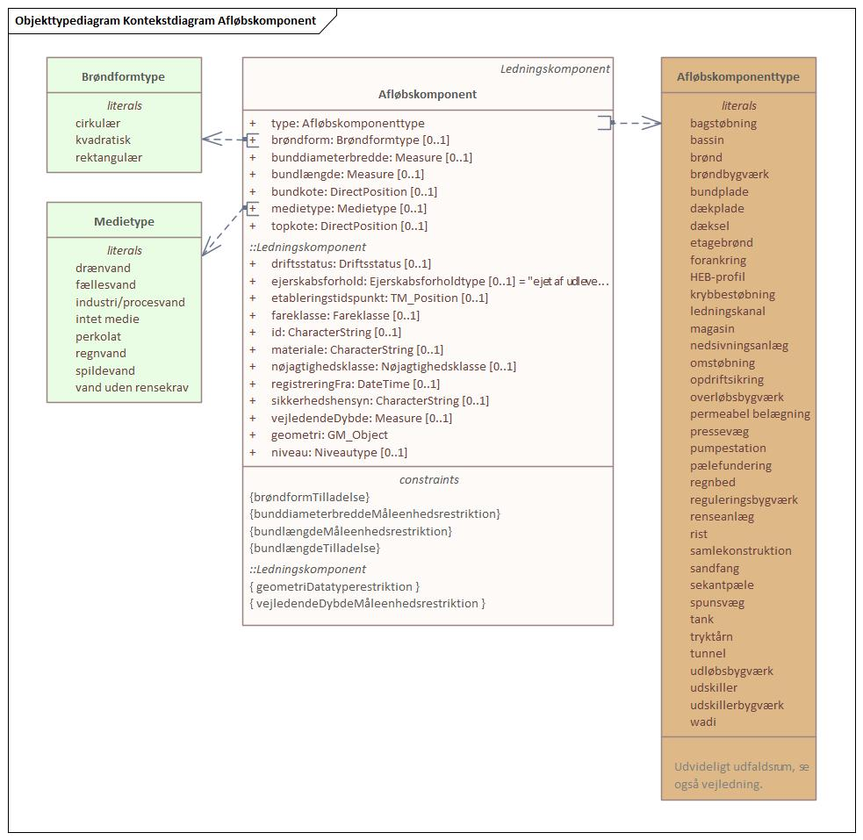
Figur 26 - Kontekstdiagram Afløbskomponent
Afløbskomponent
Foretrukken term: | afløbskomponent
Definition: | komponent der har tilknytning til afløbsledninger
Anvendelsesnote: | Geometrien vil typisk være et punkt for følgende typer: tank, magasin, sandfang, udskiller, brønd, og vil ellers typisk være en polygon.
Subtype af: | Ledningskomponent
Type: | Featuretype

Attribut:
Navn: | brøndform
Foretrukken term: | brøndformkode
Definition: | form af brønden
Voidable: | ja
Multiplicitet: | 0..1
Type: | Brøndformtype (Enumeration)
Værdier | cirkulær med form som en ring eller cirkel; rund Kilde: [DDO]  kvadratisk af form som et kvadrat Kilde: [DDO]  rektangulær af form som et rektangel Kilde: [DDO]
Maksimumlængde: | 50

Attribut:
Navn: | bunddiameterbredde
Foretrukken term: | bunddiameterbredde
Definition: | diameter eller bredde, handelsmål
Kilde: | [DANVA]
Voidable: | nej
Multiplicitet: | 0..1
Type: | Measure

Attribut:
Navn: | bundkote
Foretrukken term: | komponents bundkote
Accepterede termer: | komponents minimumkote
Definition: | koten af komponentens laveste punkt
Voidable: | nej
Multiplicitet: | 0..1
Type: | DirectPosition

Attribut:
Navn: | bundlængde
Foretrukken term: | bundlængde
Definition: | længde af brøndbund målt i afløbslednings længderetning
Note: | Indvendigt mål.
Kilde: | [DANVA]
Voidable: | nej
Multiplicitet: | 0..1
Type: | Measure

Attribut:
Navn: | medietype
Definition: | medie som løber i den afløbsledning som komponenten er knyttet til
Kilde: | baseret på [DANVA]
Voidable: | ja
Multiplicitet: | 0..1
Type: | Medietype (Enumeration)
Værdier | drænvand Kilde: [DANVA]  fællesvand vand fra fælleskloakerede områder Note: Blandet spildevand og regnvand (incl. dræn). Kilde: [DANVA]  industri/procesvand spildevand og procesvand fra industri med særlige hensyn Kilde: [DANVA]  intet medie Kilde: [DANVA]  perkolat opsamlet drænvand fra lossepladser og deponier Kilde: [DANVA]  regnvand Kilde: [DANVA]  spildevand råt og renset spildevand Kilde: [DANVA]  vand uden rensekrav Kilde: [DANVA]

Attribut:
Navn: | topkote
Foretrukken term: | komponents topkote
Accepterede termer: | komponents maksimumkote
Definition: | koten af komponentens højeste punkt
Voidable: | nej
Multiplicitet: | 0..1
Type: | DirectPosition

Attribut:
Navn: | type
Foretrukken term: | type
Definition: | kategori
Voidable: | nej
Multiplicitet: | 1
Type: | Afløbskomponenttype (Kodeliste)
Værdier | bagstøbning konstruktion der stabiliserer en ledning ved retningsskift Kilde: DANVA  bassin konstruktion der tilbageholder vand med henblik på senere videreledning eller rensning Kilde: [DANVA]  brønd standard brønd i afløbsnettet, typisk med bund og opføring Kilde: [DANVA]  brøndbygværk samlende konstruktion hvor den primære funktion er en brønd Kilde: [DANVA]  bundplade støbt plade hvorpå en konstruktion står Kilde: DANVA  dækplade plade der beskytter en ledning for last ovenfra Kilde: DANVA  dæksel fladt låg der dækker en åbning til et rum eller i en beholder Kilde: [DDO]  etagebrønd brønd hvor der er adgang både til spildevand og regnvand Kilde: DANVA  forankring konstruktion der holder et anlæg på plads Kilde: DANVA  HEB-profil H-formet stålprofil Kilde: DANVA  krybbestøbning støbt bund hvorpå en ledning er bygget Kilde: DANVA  ledningskanal kanal hvori der er placeret ledninger Kilde: DANVA  magasin konstruktion der kan tilbageholde vand Note: Knytter sig altid til et givent reservoir, hvilket betyder, at det er muligt at angive, hvor meget vand der kan tilbageholdes i magasinvolumenet inden det sendes videre i ledningsnettet. Har et variabelt volumen. Kilde: DANVA  nedsivningsanlæg samlet konstruktion til nedsivning af vand i jorden eller andet medie henblik på forsinkelse eller rensning og bortskaffelse Note: Nedsivet vand opsamles evt. med opsamling i et dræn. Nedsivningsanlægget består afhængig af medietype og størrelse af en bundfældning, en regulering (evt. pumpested) eller et reguleringsbygværk, et nedsivningsmagasin og evt. et udløb. Inkluderer funktioner som f.eks. sivebrønd, sivedræn, faskine o.lign. Kilde: [DANVA]  omstøbning konstruktion der har til formål at tætne eller styrke et anlæg Kilde: DANVA  opdriftsikring ankre der sikrer en luftfyldt ledning mod at ”flyde op” Kilde: DANVA  overløbsbygværk konstruktion der, afhængig af størrelse, indeholder et eller flere indløbspunkter, et overløbsmagasin, én eller flere overløbskanter, et aflastningsmagasin og et eller flere udløb Note: Overløbsfunktionen bruges til at aflaste systemet, når kapaciteten i ledningerne overstiges. Kilde: [DANVA]  permeabel belægning belægning der er egnet til færdsel, som regnvand kan trænge igennem Note: En permeabel belægning muliggør nedsivning af regnvand til undergrunden. Kilde: DANVA  pressevæg konstruktion benyttes ved tunnelering eller gennempresning af store ledninger Kilde: DANVA  pumpestation anlæg, hvis primære funktion er at løfte eller trykke vandet videre i ledningssystemet Note: Består typisk af en til flere pumpesteder, samt magasin, pumpesump og nød-overløb. Kilde: [DANVA]  pælefundering pæle der sikrer ledning mod sætning Kilde: DANVA  regnbed lavning i terrænet der er designet til at modtage, opstuve og infiltrere afstrømmende regn, og samtidig anlagt som et særligt bed Kilde: DANVA  reguleringsbygværk bygværk der samler funktioner, der styrer strømning i en ledning Note: Strømning styres f.eks. med højvandsklap, kontraventil, vandbremser m.m. Kilde: [DANVA]  renseanlæg anlæg der renser spildevand/regnvand, inden det ledes til recipient Note: Der kan være tale om mekanisk, biologisk og/eller eventuelt kemisk rensning. Kilde: [DANVA]  rist firkantet, ofte kvadratisk ramme med tværgående parallelle stænger af metal eller træ - anvendes fx som en afspærring for noget samtidig med at væske, røg eller andet kan passere Kilde: [DDO]  samlekonstruktion konstruktion der typisk samler flere andre konstruktioner til en samlet driftsenhed med en overordnet funktion Note: Det kan f.eks. være et klimasikrings- eller et LAR-anlæg. Kilde: [DANVA]  sandfang anordning der sikrer bundfældning af sedimenterbare partikler Kilde: [DANVA]  sekantpæle pæl støbt ved at bore et hul og fylde det med beton Note: Benyttes ofte ved store byggegrubber. Kilde: DANVA  spunsvæg væg af profiler Kilde: DANVA  tank reservoir hvor opmagasineringsevnen er mindre væsentlig end funktionen Note: Ofte en (standard-)beholder. Har et fast volumen. Kilde: [DANVA]  tryktårn bygværk hvor der opnås en trykforøgelse ved at pumpe vand op i et kammer over terræn, hvorfra vandet kan løbe videre via gravitation Note: Trykket er typisk lavere end i en traditionel trykledning. Endvidere er der mulighed for tilbageløb/overløb. Kilde: [DANVA]  tunnel boret, gravet eller på anden måde tildannet passage der fører under eller gennem noget Kilde: [DDO]  udløbsbygværk samlet konstruktion omkring et udløb til recipient Kilde: [DANVA]  udskiller reservoir der fjerner stoffer fra vandet Note: Stoffer i vandet er f.eks. olie, benzin eller fedt. Udskilleren lagrer det udskilte materiale ved sedimentation til forskel fra en separator, der sender det videre i spildevandssystemet. Kilde: [DANVA]  udskillerbygværk konstruktion omfattende en udskillerfunktion, tilslutninger evt. overløbskanter mv Kilde: [DANVA]  wadi rende i terrænet der leder vand til nedsivning eller fordampning Note: Formålet er at kunne bortlede, opmagasinere og nedsive vandet i samme element. Kilde: DANVA
Maksimumlængde: | 50

Restriktion:
Navn: | brøndformTilladelse
Udtryk: | Brøndformen må kun være angivet hvis typen er brønd.

Restriktion:
Navn: | bunddiameterbreddeMåleenhedsrestriktion
Udtryk: | Måleenheden for bunddiameterbredden skal være millimeter. Millimeter skal angives med symbolet mm [UCUM].

Restriktion:
Navn: | bundlængdeMåleenhedsrestriktion
Udtryk: | Måleenheden for bundlængden skal være millimeter. Millimeter skal angives med symbolet mm [UCUM].

Restriktion:
Navn: | bundlængdeTilladelse
Udtryk: | Bundlængden må kun være angivet hvis alle følgende betingelser er sande:  * typen er brønd  * brøndformkoden er kvadratisk eller rektangulær

Afløbsledning
Diagram(mer):
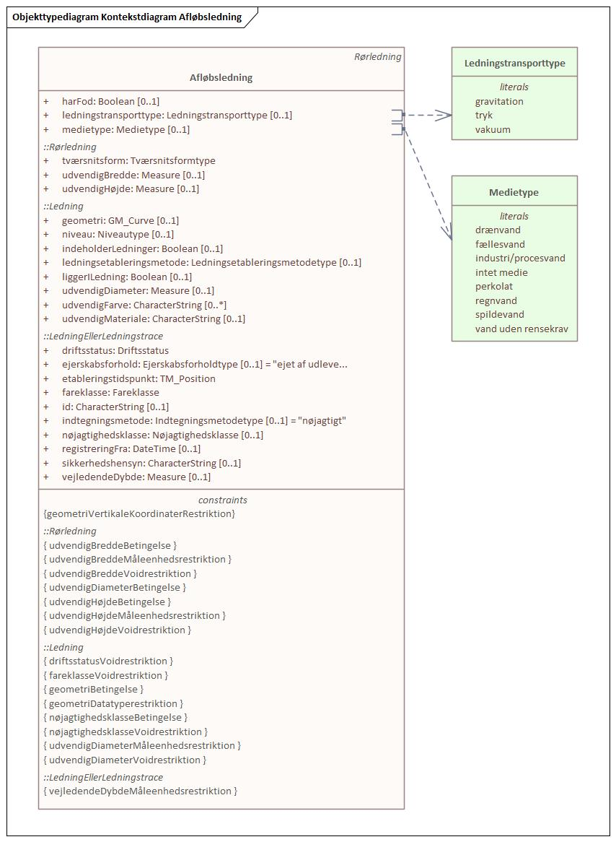
Figur 27 - Kontekstdiagram Afløbsledning
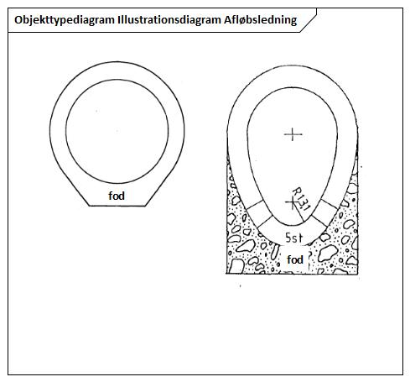
Figur 28 - Illustrationsdiagram Afløbsledning
Afløbsledning
Foretrukken term: | afløbsledning
Definition: | ledning der leder afløbsvand væk
Subtype af: | Rørledning
Type: | Featuretype

Attribut:
Navn: | harFod
Foretrukken term: | har fod
Definition: | (se billede på diagram)
Note: | Anvendes på store rør for at give dem en flade at hvile på.
Voidable: | ja
Multiplicitet: | 0..1
Type: | Boolean

Attribut:
Navn: | ledningstransporttype
Foretrukken term: | ledningstransportkode
Definition: | kategori af ledningstransport
Voidable: | ja
Multiplicitet: | 0..1
Type: | Ledningstransporttype (Enumeration)
Værdier | gravitation transportform hvor mediet i en ledning løber videre af sig selv ved hjælp af tyngdekraften  tryk transportform hvor mediet i en ledning pumpes videre  vakuum transportform hvor mediet i en ledning suges videre ved hjælp af undertryk i ledningen
Maksimumlængde: | 50

Attribut:
Navn: | medietype
Definition: | medie som løber i afløbsledningen
Kilde: | baseret på [DANVA]
Voidable: | ja
Multiplicitet: | 0..1
Type: | Medietype (Enumeration)
Værdier | drænvand Kilde: [DANVA]  fællesvand vand fra fælleskloakerede områder Note: Blandet spildevand og regnvand (incl. dræn). Kilde: [DANVA]  industri/procesvand spildevand og procesvand fra industri med særlige hensyn Kilde: [DANVA]  intet medie Kilde: [DANVA]  perkolat opsamlet drænvand fra lossepladser og deponier Kilde: [DANVA]  regnvand Kilde: [DANVA]  spildevand råt og renset spildevand Kilde: [DANVA]  vand uden rensekrav Kilde: [DANVA]

Restriktion:
Navn: | geometriVertikaleKoordinaterRestriktion
Udtryk: | En vertikal koordinat i geometrien må ikke være ukendt-værdien på -99 hvis alle følgende betingelser er sande:  * etableringstidspunktet er efter skæringsdatoen;  * ejerskabsforholdet er ejet af udleverende ledningsejer;  * driftsstatussen er ikke under etablering.

Pakke: El
Note:
Denne pakke indeholder de featuretyper som skal anvendes for forsyningsarten elforsyning (el).
Superpakke:
Datamodel: LER

Elkomponent
Diagram(mer):
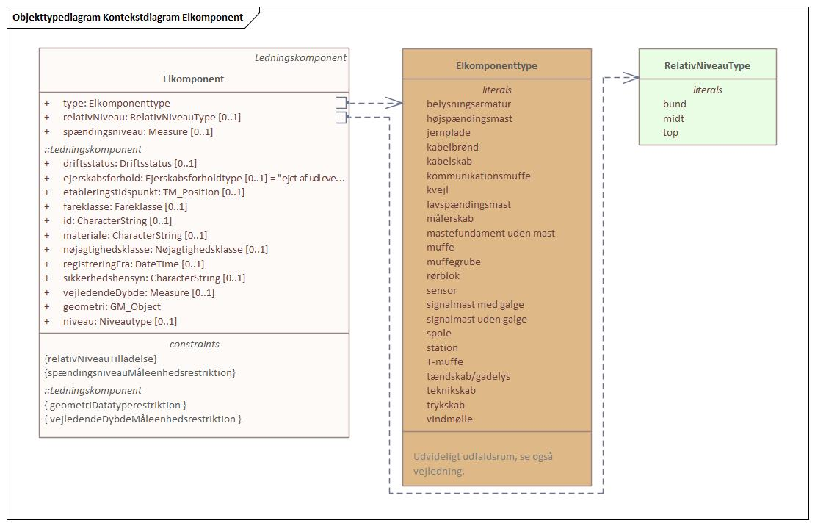
Figur 29 - Kontekstdiagram Elkomponent
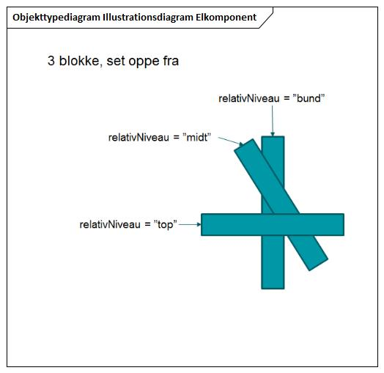
Figur 30 - Illustrationsdiagram Elkomponent
Elkomponent
Foretrukken term: | elkomponent
Definition: | komponent der har tilknytning til elledninger
Subtype af: | Ledningskomponent
Type: | Featuretype

Attribut:
Navn: | relativNiveau
Foretrukken term: | relativ niveau for blok
Definition: | (se billede på diagram)
Note: | Der forekommer i praksis ikke mere end tre niveauer på blokke.
Voidable: | nej
Multiplicitet: | 0..1
Type: | RelativNiveauType (Enumeration)
Værdier | bund (se billede på diagram) Note: Bruges sammen med midt hvis der er to blokke.  midt (se billede på diagram) Note: Bruges sammen med bund hvis der er to blokke.  top (se billede på diagram) Note: Bruges ikke hvis der er to blokke.
Maksimumlængde: | 50

Attribut:
Navn: | spændingsniveau
Foretrukken term: | driftsspændingsniveau
Definition: | spændingsniveau komponenten drives ved
Anvendelsesnote: | Spændingsniveau siger noget om hvor forsigtig man skal være i nærheden af komponenten.
Eksempel: | 0,4kV, 10kV, 30kV, 50kV, 132kV, 400kV
Voidable: | nej
Multiplicitet: | 0..1
Type: | Measure

Attribut:
Navn: | type
Foretrukken term: | type
Definition: | kategori
Voidable: | nej
Multiplicitet: | 1
Type: | Elkomponenttype (Kodeliste)
Værdier | belysningsarmatur lampe til gadebelysning Kilde: Dansk Energi  højspændingsmast mast der benyttes til ledninger med en spænding over 700V Kilde: Dansk Energi  jernplade jernplade der er lagt ned over et nedgravet elanlæg for at beskytte det Note: Jernpladen ligger lidt over elanlægget men er stadig gravet ned. Kilde: Dansk Energi  kabelbrønd brønd til samling af elkabler Kilde: DANVA  kabelskab skab der kun benyttes til at samle forsyningskabler Kilde: Dansk Energi  kommunikationsmuffe muffe der benyttes til at samle to kommunikationskabler, som benyttes i elforsyningen Kilde: Dansk Energi  kvejl ekstralængde ledning som er lagt op i en cirkulær eller næsten cirkulær bunke  lavspændingsmast mast der benyttes til 0,4kV ledninger Kilde: Dansk Energi  målerskab skab som indeholder en måler Kilde: Dansk Energi  mastefundament uden mast betonfundament der har været brugt til elmaster, som ikke er blevet fjernet ved nedtagning af mast Kilde: Dansk Energi  muffe muffe der benyttes til at samle to kabler på en måde, så den ikke kan åbnes igen Kilde: Dansk Energi  muffegrube område hvor der er etableret højspændingsmuffer Kilde: Dansk Energi  rørblok flere rør der er støbt sammen til en blok Kilde: Dansk Energi  sensor anordning der observerer og måler en fysisk egenskab ved et naturligt fænomen eller en menneskeskabt proces og omdanner denne måling til et signal Kilde: [ISO 23093-1:2022, par. 3.2.17]  signalmast med galge mast der bærer synlige signaler med galge Note: Signalmast inklusiv fundament. Anvendelsesnote: Anvendes til signallanterner og andet signalmateriel. Galgen betyder at masten har et mere omfangsrigt fundament.  signalmast uden galge mast der bærer synlige signaler uden galge Note: Signalmast inklusiv fundament. Anvendelsesnote: Anvendes til signallanterner og andet signalmateriel. Galgen betyder at masten har et mere omfangsrigt fundament  spole induktionsspole til detektering af trafik Note: Spoler bruges til eksempelvis signalanlæg og trafiktællinger. Anvendelsesnote: Spolerne er skåret ned i belægning.  station hus/kasse hvori der er anbragt en transformer og et koblingsanlæg Kilde: Dansk Energi  T-muffe muffe hvor tre kabler samles Kilde: Dansk Energi  tændskab/gadelys skab som benyttes til gadelys Kilde: Dansk Energi  teknikskab skab som benyttes til diverse tekniske komponenter Kilde: Dansk Energi  trykskab skab som benyttes sammen med olieholdige kabler Note: Her kan man fx efterfylde olie på kablet. Kilde: Dansk Energi  vindmølle kraftværk som omdanner vindenergi til elektricitet
Maksimumlængde: | 50

Restriktion:
Navn: | relativNiveauTilladelse
Udtryk: | Det relative niveau må kun være angivet hvis typen er rørblok.

Restriktion:
Navn: | spændingsniveauMåleenhedsrestriktion
Udtryk: | Måleenheden for spændingsniveauet skal være kilovolt. Kilovolt skal angives med symbolet kV [UCUM].

Elledning
Diagram(mer):
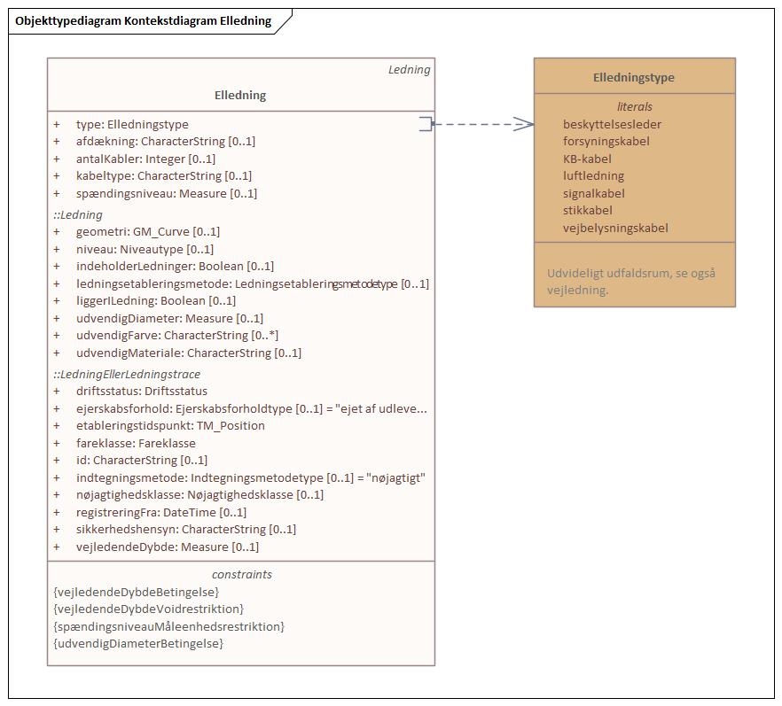
Figur 31 - Kontekstdiagram Elledning
Elledning
Foretrukken term: | elledning
Definition: | ledning til elforsyning
Anvendelsesnote: | En enkel instans af denne klasse kan dække over mere end 1 fysisk kabel. Se kabeltype.
Subtype af: | Ledning
Type: | Featuretype

Attribut:
Navn: | afdækning
Foretrukken term: | afdækning
Definition: | det at dække noget til for at beskytte det
Anvendelsesnote: | Når man graver kabler ned, lægger man typisk noget over kablet for at beskytte det.
Eksempel: | mursten, halve flange rør, markeringsbånd
Kilde: | [DDO]
Voidable: | nej
Multiplicitet: | 0..1
Type: | CharacterString
Maksimumlængde: | 50

Attribut:
Navn: | antalKabler
Foretrukken term: | antal kabler
Definition: | mængde af kabler
Anvendelsesnote: | Selv om der kan være tegnet en linje som symboliserer en forbindelse kan forbindelsen være lagt ned som flere enkeltlederkabler. En streg kan altså fx betyde en, tre eller seks fysiske kabler.
Eksempel: | 1, 3, 6, 9
Voidable: | nej
Multiplicitet: | 0..1
Type: | Integer

Attribut:
Navn: | kabeltype
Foretrukken term: | kabeltype
Definition: | siger noget om hvilken type kabel det er
Anvendelsesnote: | Oplysningen hjælper graveaktøren til at fastslå, om det rigtige kabel er fundet.
Eksempel: | elektrodekabel, fladkabel, oliekabel, PEX-kabel, 3X240m2 PEX, 3X400m2 Fladkabel, 3x150m2 APB
Kilde: | Dansk Energi
Voidable: | nej
Multiplicitet: | 0..1
Type: | CharacterString
Maksimumlængde: | 50
Modelleringsnote: | Der findes mange forskellige kabeltyper, når man ser tilbage fra år 1900 og til nu, det er derfor ikke muligt at lave et udfaldsrum (Dansk Energi).

Attribut:
Navn: | spændingsniveau
Foretrukken term: | driftsspændingsniveau
Definition: | spændingsniveau ledningen drives ved
Anvendelsesnote: | Spændingsniveau siger noget om hvor forsigtig man skal være i nærheden af komponenten.
Eksempel: | 0,4kV, 10kV, 30kV, 50kV, 132kV, 400kV
Voidable: | nej
Multiplicitet: | 0..1
Type: | Measure

Attribut:
Navn: | type
Foretrukken term: | type
Definition: | kategori
Voidable: | ja
Multiplicitet: | 1
Type: | Elledningstype (Kodeliste)
Værdier | beskyttelsesleder leder tilvejebragt med henblik på sikkerhed, for eksempel beskyttelse mod elektriske stød Kilde: [IEV, ref 195-02-09]  forsyningskabel kabel der ejes af elforsyningen og benyttes til at forsyne flere kunder Kilde: Dansk Energi  KB-kabel del af anlæg til katodisk beskyttelse Kilde: LER-arbejdsgruppe for gas  luftledning enkeltlederledning der er anbragt på master Kilde: Dansk Energi  signalkabel kabel anvendt til signalanlæg Note: Signalkabler omfatter elkabler og kabler til detektering.  stikkabel kabel der går fra forsyningsnettet og ind til installationen Kilde: Dansk Energi  vejbelysningskabel kabel der benyttes til vejbelysning Kilde: Dansk Energi
Maksimumlængde: | 50

Restriktion:
Navn: | spændingsniveauMåleenhedsrestriktion
Udtryk: | Måleenheden for spændingsniveauet skal være kilovolt. Kilovolt skal angives med symbolet kV [UCUM].

Restriktion:
Navn: | udvendigDiameterBetingelse
Udtryk: | Den udvendige diameter skal være angivet hvis etableringstidspunktet er efter skæringsdatoen.

Restriktion:
Navn: | vejledendeDybdeBetingelse
Udtryk: | Den vejledende dybde skal være angivet hvis alle følgende betingelser er sande:  * etableringstidspunktet er efter skæringsdatoen;  * de vertikale koordinater i geometrien er ukendt-værdien på -99.

Restriktion:
Navn: | vejledendeDybdeVoidrestriktion
Udtryk: | Den vejledende dybde må ikke være void hvis alle følgende betingelser er sande:  * etableringstidspunktet er efter skæringsdatoen;  * ejerskabsforholdet er ejet af udleverende ledningsejer;  * driftsstatussen er ikke under etablering;  * de vertikale koordinater i geometrien er ukendt-værdien på -99.

Pakke: Fjernvarme og Fjernkøling
Note:
Denne pakke indeholder de featuretyper som skal anvendes for forsyningsarterne fjernvarme og fjernkøling.
Superpakke:
Datamodel: LER

TermiskKomponent
Diagram(mer):
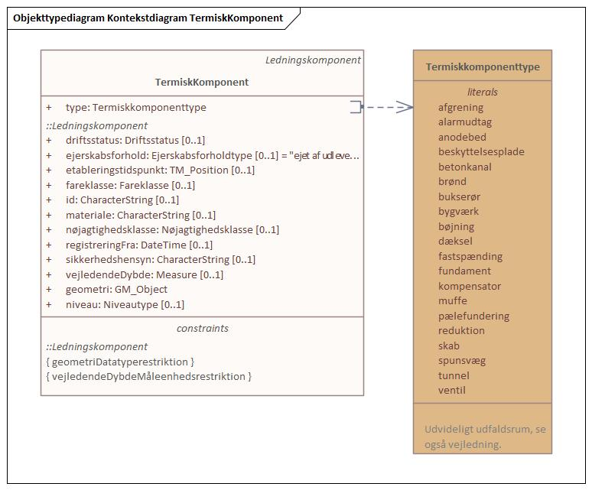
Figur 32 - Kontekstdiagram TermiskKomponent
TermiskKomponent
Foretrukken term: | termisk komponent
Definition: | komponent der har tilknytning til termiske ledninger
Subtype af: | Ledningskomponent
Type: | Featuretype

Attribut:
Navn: | type
Foretrukken term: | type
Definition: | kategori
Voidable: | nej
Multiplicitet: | 1
Type: | Termiskkomponenttype (Kodeliste)
Værdier | afgrening punkt hvor en ledning er påsat en anden, mindre ledning Kilde: Dansk Fjernvarme  alarmudtag termisk komponent med tilslutning til et kommunikationsledning Kilde: Dansk Fjernvarme  anodebed anlæg med en fysisk udbredelse til brug for katodisk beskyttelse af stålledninger Kilde: HOFOR  beskyttelsesplade beskyttelsesplade dækplade plade der beskytter en ledning for last ovenfra Kilde: HOFOR  betonkanal støbt kanal, hvori de er placeret ledninger  brønd adgang til ventiler Note: Vil typisk være af beton eller plast. Kilde: Dansk Fjernvarme  bukserør overgang mellem enkeltrør og dobbeltrør Note: Bukserøret forbinder enkeltrør med dobbeltrør. For enkeltrør er fremløbet og returledningen ført i separate isoleringskapper, ved dobbeltrør er både frem og retur ført i samme isoleringskappe. Kilde: Dansk Fjernvarme  bygværk bygningskonstruktion Note: Elementer af et bygværk kan være placeret over og under jorden. Anvendelsesnote: Bygværket anvendes i driften af et fjernvarmenet. Et bygværk er typisk indtegnet som en polygon. Kilde: Kredsløb A/S  bøjning komponent til retningsændring på en ledning Anvendelsesnote: Anvendes ved vertikalt retningsskift. Kilde: DANVA  dæksel fladt låg der dækker en åbning til et rum eller i en beholder Kilde: HOFOR  fastspænding komponent der optager kræfter/spændinger i en ledning Note: Kan evt. være en konstruktion. Kilde: Dansk Fjernvarme  fundament bærende underlag til en konstruktion Note: Anvendes til f.eks. mast, vindmølle, bygning m.m. Kilde: HOFOR  kompensator komponent på en transmissionsledning der optager længdeudvidelser Note: Kan evt. være en konstruktion. Kilde: Dansk Fjernvarme  muffe samling af kappe på to rør Note: Er typisk af PE materiale som røret og samles ved svejsning. Kilde: Dansk Fjernvarme  pælefundering pæle der sikrer ledning mod sætning Kilde: HOFOR  reduktion dimensionsændring på ledning Note: Ændring af ledningens omfang/tykkelse. Kilde: Kredsløb A/S  skab skab til tekniske installationer Note: Typisk i forbindelse med et alarmsystem eller ved de enkelte forbrugere. Kilde: Dansk Fjernvarme  spunsvæg spunsvæg spuns væg af profiler Kilde: Kredsløb A/S  tunnel boret, gravet eller på anden måde tildannet passage der fører under eller gennem noget Kilde: HOFOR  ventil komponent der sidder på en ledning og bruges til aflukning og evt. aftapning Anvendelsesnote: En ventil sidder ikke i et brønd eller skab. Kilde: Dansk Fjernvarme
Maksimumlængde: | 50

TermiskLedning
Diagram(mer):
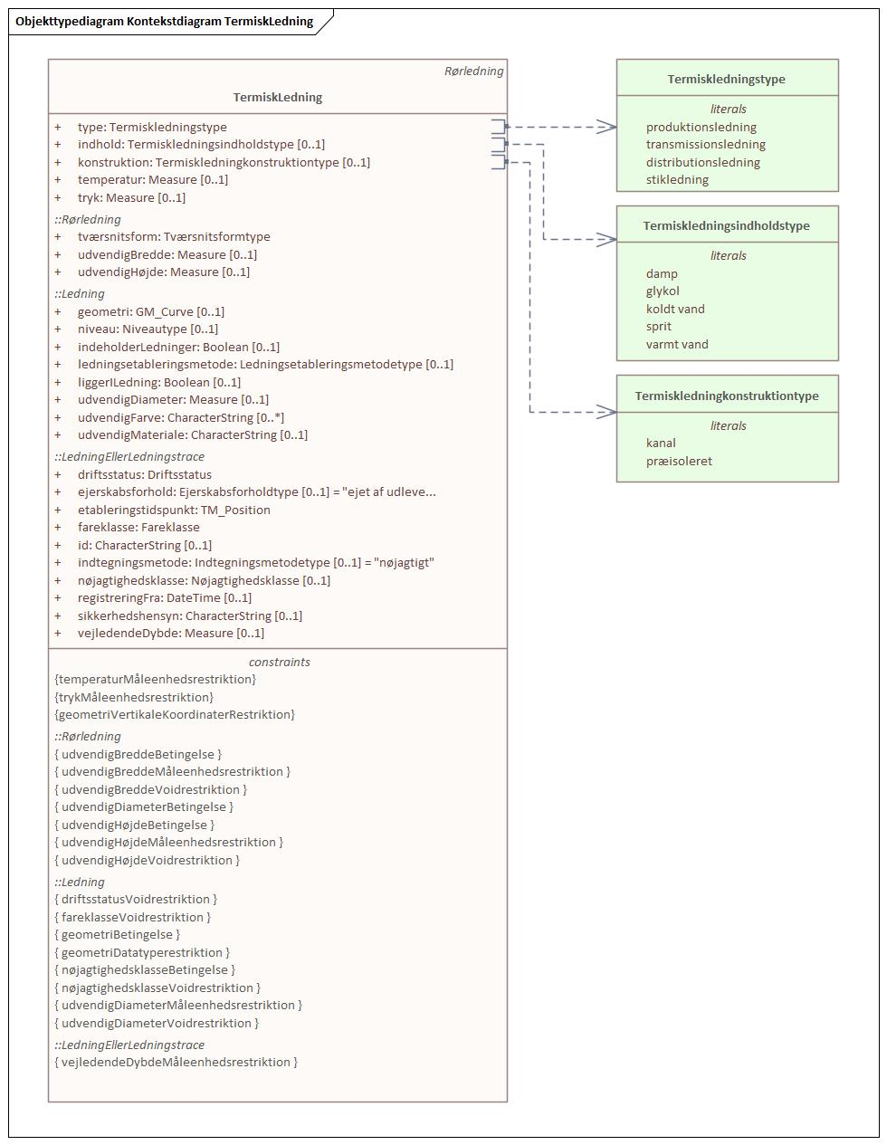
Figur 33 - Kontekstdiagram TermiskLedning
TermiskLedning
Foretrukken term: | termisk ledning
Definition: | ledning hvorigennem varme eller kulde føres
Subtype af: | Rørledning
Type: | Featuretype

Attribut:
Navn: | indhold
Foretrukken term: | indhold af ledning
Definition: | det som ledes af ledningen
Voidable: | nej
Multiplicitet: | 0..1
Type: | Termiskledningsindholdstype (Enumeration)
Værdier | damp varmt vand på dampform Note: Højt tryk og temperatur over ca. 130 grader celsius. Kilde: Dansk Fjernvarme  glykol organisk forbindelse af typen divalent alkohol Anvendelsesnote: Nogle selskaber leverer køl med glykol. Kilde: [DDO]  koldt vand vand til fjernkøling Note: Typisk med temperatur under 20 grader celsius. Kilde: Dansk Fjernvarme  sprit væske med højt indhold af alkohol Anvendelsesnote: Der findes varmepumper der er forbundet med en fælles brine der indeholder sprit. Kilde: [DDO]  varmt vand fjernvarmevand Note: Typisk med temperatur mellem 20 og 120 grader celsius. Kilde: Dansk Fjernvarme
Maksimumlængde: | 50

Attribut:
Navn: | konstruktion
Foretrukken term: | konstruktion af termisk ledning
Definition: | måde en termisk ledning er sammensat eller opbygget på
Kilde: | baseret på [DDO]
Voidable: | nej
Multiplicitet: | 0..1
Type: | Termiskledningkonstruktiontype (Enumeration)
Værdier | kanal betonkanal Note: Oprindelige ledninger blev nedlagt i betonkanaler med isoleringsmateriale. Kilde: Dansk Fjernvarme  præisoleret fjernvarmerør med isolering Note: Stål- eller PEX-rør med opskummet isolering i en kappe af PE-materiale. Kilde: Dansk Fjernvarme
Maksimumlængde: | 50

Attribut:
Navn: | temperatur
Foretrukken term: | temperatur
Definition: | temperatur af den termiske lednings indhold
Voidable: | nej
Multiplicitet: | 0..1
Type: | Measure

Attribut:
Navn: | tryk
Foretrukken term: | tryk
Definition: | overtryk i forhold til atmosfæren
Voidable: | nej
Multiplicitet: | 0..1
Type: | Measure

Attribut:
Navn: | type
Foretrukken term: | type
Definition: | kategori
Voidable: | ja
Multiplicitet: | 1
Type: | Termiskledningstype (Enumeration)
Værdier | produktionsledning ledning mellem produktionsenheder Note: F.eks. internt på værket mellem kedel og akummuleringstank eller ved et solvarmeanlæg. Kilde: Dansk Fjernvarme  transmissionsledning ledning til transport af vand eller damp Note: Store isolerede ledningsanlæg til transport af store damp eller vandmængder uden tilsluttede forbrugere. Kilde: Dansk Fjernvarme  distributionsledning ledninger i gade og fortov til fremføring af fjernvarmevand Note: Isolerede ledningsanlæg til transport af behandlet køle eller varmt vand. Kilde: Dansk Fjernvarme  stikledning sidste del af et forsyningsnet, som tilslutter en eller flere brugere af en bestemt forsyning til det pågældende net Juridisk kilde: [LER-loven]
Maksimumlængde: | 50

Restriktion:
Navn: | geometriVertikaleKoordinaterRestriktion
Udtryk: | En vertikal koordinat i geometrien må ikke være ukendt-værdien på -99 hvis alle følgende betingelser er sande:  * etableringstidspunktet er efter skæringsdatoen;  * ejerskabsforholdet er ejet af udleverende ledningsejer;  * driftsstatussen er ikke under etablering.

Restriktion:
Navn: | temperaturMåleenhedsrestriktion
Udtryk: | Måleenheden for temperaturen skal være grader celsius. Grader celsius skal angives med symbolet Cel [UCUM].

Restriktion:
Navn: | trykMåleenhedsrestriktion
Udtryk: | Måleenheden for trykket skal være bar. Bar skal angives med symbolet bar [UCUM].

Pakke: Gas
Note:
Denne pakke indeholder de featuretyper som skal anvendes for forsyningsarten gas.
Superpakke:
Datamodel: LER

Gaskomponent
Diagram(mer):
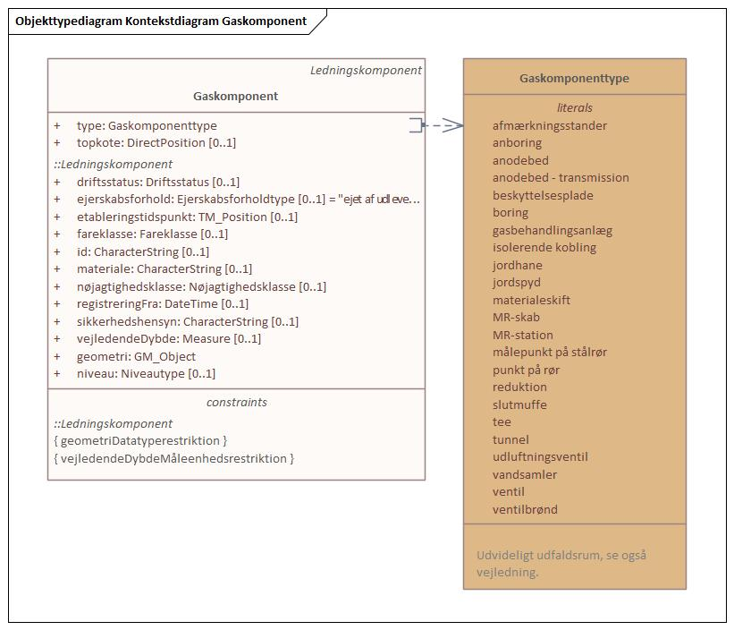
Figur 34 - Kontekstdiagram Gaskomponent
Gaskomponent
Foretrukken term: | gaskomponent
Definition: | komponent der har tilknytning til gasledninger
Subtype af: | Ledningskomponent
Type: | Featuretype

Attribut:
Navn: | topkote
Foretrukken term: | komponents topkote
Accepterede termer: | komponents maksimumkote
Definition: | koten af komponentens højeste punkt
Voidable: | nej
Multiplicitet: | 0..1
Type: | DirectPosition

Attribut:
Navn: | type
Foretrukken term: | type
Definition: | kategori
Voidable: | nej
Multiplicitet: | 1
Type: | Gaskomponenttype (Kodeliste)
Værdier | afmærkningsstander stander har til formål at vise det omtrentlige trace for farlige ledninger Note: Afmærkningsstander dækker også over måle- og mærkepæl. Anvendelsesnote: Afmærkningsstandere bruges ifm. påvisning af ledninger. Kilde: Dansk Gas Forening  anboring komponent der bruges til at koble en stikledning på en distributionsledning Kilde: LER-arbejdsgruppe for gas  anodebed anlæg med en fysisk udbredelse til brug for katodisk beskyttelse af stålledninger Kilde: LER-arbejdsgruppe for gas  anodebed - transmission større anlæg med en fysisk udbredelse til brug for katodisk beskyttelse af stålledninger Kilde: LER-arbejdsgruppe for gas  beskyttelsesplade beskyttelsesplade dækplade plade der beskytter en ledning for last ovenfra Kilde: HOFOR  boring boring indvindingsboring indvinding af gas fra gamle affaldsdepoter Kilde: Kredsløb A/S  gasbehandlingsanlæg anlæg hvor der sker en behandling af gas Kilde: HOFOR  isolerende kobling komponent der kan adskille to net af stålrør, så de bliver elektrisk isolerede Kilde: LER-arbejdsgruppe for gas  jordhane lille ventil der anvendes på et stikrør Kilde: LER-arbejdsgruppe for gas  jordspyd komponent der bruges til at jorde en stålledning eller et ktb-anlæg Kilde: LER-arbejdsgruppe for gas  materialeskift komponent der udgør en tæt samling mellem en stålledning og en plastledning Kilde: LER-arbejdsgruppe for gas  MR-skab måler- og regulatorskab der står ude ved kunderne Note: Den står over jorden. Kilde: LER-arbejdsgruppe for gas  MR-station komponent der regulerer trykket op eller ned mellem noget infrastruktur (i en bygning over jorden) Kilde: LER-arbejdsgruppe for gas  målepunkt på stålrør sted hvor noget kan måles Kilde: LER-arbejdsgruppe for gas  punkt på rør målepunkt med X,Y og Z-koordinat Kilde: LER-arbejdsgruppe for gas  reduktion komponent der udgør en tæt samling mellem 2 rør med forskellig diameter Kilde: LER-arbejdsgruppe for gas  slutmuffe tæt samling for enden af en rørledning Kilde: LER-arbejdsgruppe for gas  tee komponent der samler 3 rør med den samme dimension Note: Svejses uden på de rør, der samles. Kilde: LER-arbejdsgruppe for gas  tunnel boret, gravet eller på anden måde tildannet passage der fører under eller gennem noget Kilde: HOFOR  udluftningsventil ventil der giver mulighed for at lufte luftet i røret ud Note: Når ny infrastruktur bygges skal luften i røret "luftes ud" - for at ledningen kan blive fyldt med gas. Kilde: LER-arbejdsgruppe for gas  vandsamler komponent der rager ud fra en gasledning Kilde: LER-arbejdsgruppe for gas  ventil komponent hvor man kan åbne og lukke for gas efter behov Kilde: LER-arbejdsgruppe for gas  ventilbrønd brøndkonstruktion til at få adgang til at betjene en ventil Kilde: LER-arbejdsgruppe for gas
Maksimumlængde: | 50

Gasledning
Diagram(mer):
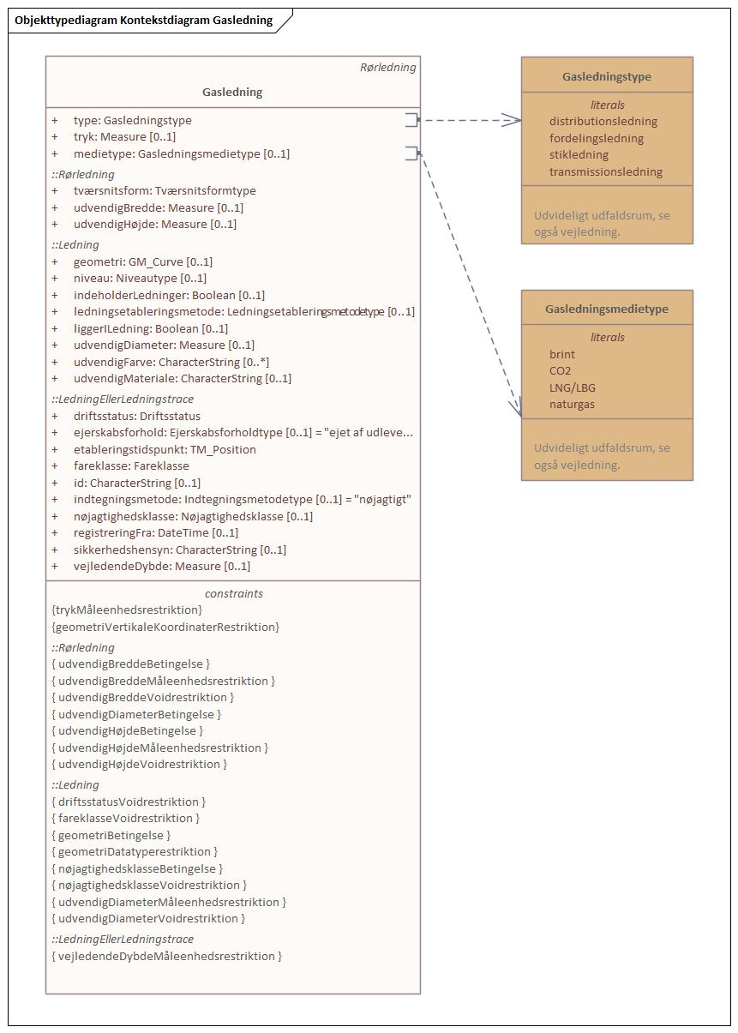
Figur 35 - Kontekstdiagram Gasledning
Gasledning
Foretrukken term: | gasledning
Definition: | ledning hvori gas føres frem
Subtype af: | Rørledning
Type: | Featuretype

Attribut:
Navn: | medietype
Definition: | medie som er i gasledningen
Voidable: | nej
Multiplicitet: | 0..1
Type: | Gasledningsmedietype (Kodeliste)
Værdier | brint brint hydrogen H2 Anvendelsesnote: Brint frigiver alene vand ved afbrænding. Brint fremstilles ved elektrolyse, og kan brugs til forædling af andre gasser.  CO2 kuldioxid kultveilte CO2 Anvendelsesnote: Kuldioxid kan bl.a. udvindes fra atmosfæren og opsamles ifm. afbrænding af organiske materialer.  LNG/LBG LNG/LBG flydende metangas flydende naturgas (LNG) eller bionaturgas (LBG) Note: Både flydende LNG og LBG er metanbaserede (CH4). Anvendelsesnote: Alle varianter af flydende metan (CH4) er omfattet, herunder flydende bionaturgas.  naturgas naturgas NG kompleks gasformig blanding af kulbrinter, primært metan, men omfatter generelt også ethan, propan og højere kulbrinter samt nogle ikke-brændbare gasser som nitrogen og kuldioxid Anvendelsesnote: Naturgas omfatter bl.a. opgraderet biogas og syntetisk naturgas. Kilde: [ISO 14532:2014, par. 2.1.1.1]

Attribut:
Navn: | tryk
Foretrukken term: | tryk
Definition: | overtryk i forhold til atmosfæren
Anvendelsesnote: | Jo større tryk, jo større sikkerhedsrisiko for mennesker og/eller miljø ved skade på ledning. Værdien af trykket vil være en af følgende: 275, 80, 50, 40, 37.9, 37, 20, 19, 7, 4, 2.5, 0.1, 0.026, 0
Voidable: | nej
Multiplicitet: | 0..1
Type: | Measure

Attribut:
Navn: | type
Foretrukken term: | type
Definition: | kategori
Voidable: | ja
Multiplicitet: | 1
Type: | Gasledningstype (Kodeliste)
Værdier | distributionsledning ledning der følger vejnettet Note: Udgør gassens hoved- og biveje. Kilde: LER-arbejdsgruppe for gas  fordelingsledning ledning der fordeler gas videre ud fra en transmissionsledning Note: Udgør gassens motortrafikveje. Kilde: LER-arbejdsgruppe for gas  stikledning sidste del af et forsyningsnet, som tilslutter en eller flere brugere af en bestemt forsyning til det pågældende net Juridisk kilde: [LER-loven]  transmissionsledning overordnet infrastruktur Note: Udgør gassens motorveje. Kilde: LER-arbejdsgruppe for gas
Maksimumlængde: | 50

Restriktion:
Navn: | geometriVertikaleKoordinaterRestriktion
Udtryk: | En vertikal koordinat i geometrien må ikke være ukendt-værdien på -99 hvis alle følgende betingelser er sande:  * etableringstidspunktet er efter skæringsdatoen;  * ejerskabsforholdet er ejet af udleverende ledningsejer;  * driftsstatussen er ikke under etablering.

Restriktion:
Navn: | trykMåleenhedsrestriktion
Udtryk: | Måleenheden for trykket skal være bar. Bar skal angives med symbolet bar [UCUM].

Pakke: Olie
Superpakke:
Datamodel: LER

Oliekomponent
Diagram(mer):
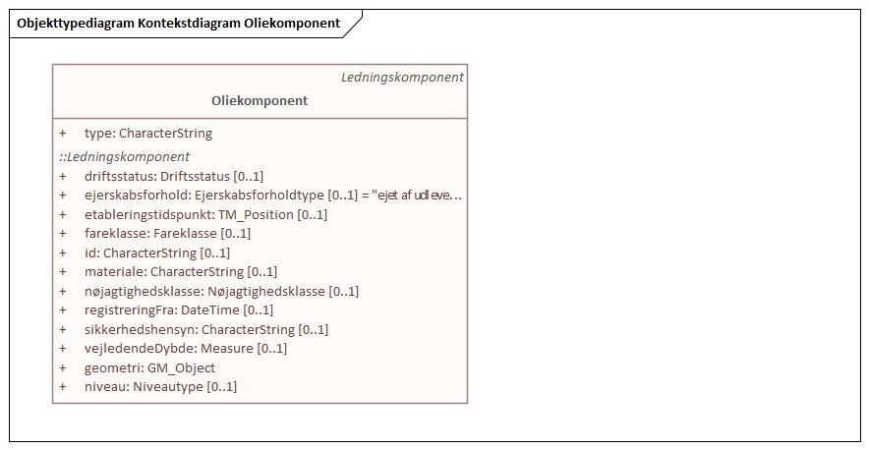
Figur 36 - Kontekstdiagram Oliekomponent
Oliekomponent
Foretrukken term: | oliekomponent
Definition: | komponent der har tilknytning til olieledninger
Subtype af: | Ledningskomponent
Type: | Featuretype

Attribut:
Navn: | type
Foretrukken term: | type
Definition: | kategori
Eksempel: | muffe, skab
Voidable: | nej
Multiplicitet: | 1
Type: | CharacterString
Maksimumlængde: | 50

Olieledning
Diagram(mer):
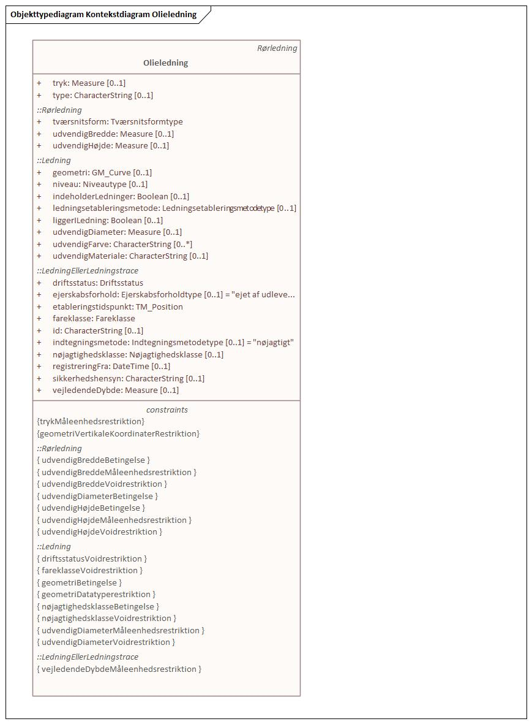
Figur 37 - Kontekstdiagram Olieledning
Olieledning
Foretrukken term: | olieledning
Definition: | ledning hvori olie føres frem
Subtype af: | Rørledning
Type: | Featuretype

Attribut:
Navn: | tryk
Foretrukken term: | tryk
Definition: | overtryk i forhold til atmosfæren
Voidable: | nej
Multiplicitet: | 0..1
Type: | Measure

Attribut:
Navn: | type
Foretrukken term: | type
Definition: | kategori
Voidable: | nej
Multiplicitet: | 0..1
Type: | CharacterString
Maksimumlængde: | 50

Restriktion:
Navn: | geometriVertikaleKoordinaterRestriktion
Udtryk: | En vertikal koordinat i geometrien må ikke være ukendt-værdien på -99 hvis alle følgende betingelser er sande:  * etableringstidspunktet er efter skæringsdatoen;  * ejerskabsforholdet er ejet af udleverende ledningsejer;  * driftsstatussen er ikke under etablering.

Restriktion:
Navn: | trykMåleenhedsrestriktion
Udtryk: | Måleenheden for trykket skal være bar. Bar skal angives med symbolet bar [UCUM].

Pakke: Telekommunikation
Note:
Denne pakke indeholder de featuretyper som skal anvendes for ledninger og ledningskomponenter med forsyningsarten telekommunikation. En del forsyningsnetværk indeholder ledninger og ledningskomponenter som hører ind under de featuretyper til stede i denne pakke.
Superpakke:
Datamodel: LER

Telekommunikationskomponent
Diagram(mer):
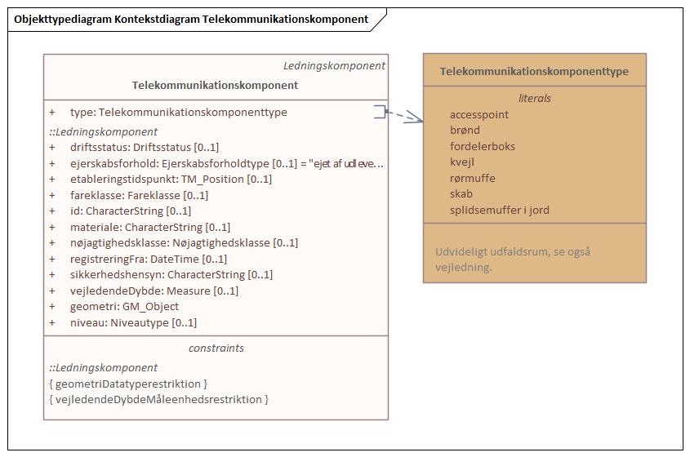
Figur 38 - Kontekstdiagram Telekommunikationskomponent
Telekommunikationskomponent
Foretrukken term: | telekommunikationskomponent
Definition: | komponent der har tilknytning til telekommunikationsledninger
Subtype af: | Ledningskomponent
Type: | Featuretype

Attribut:
Navn: | type
Foretrukken term: | type
Definition: | kategori
Voidable: | nej
Multiplicitet: | 1
Type: | Telekommunikationskomponenttype (Kodeliste)
Værdier | accesspoint enhed der gør det muligt for trådløse enheder at oprette forbindelse til et kablet netværk  brønd rum i jord afgrænset af vægge, bund og låg Note: Anvendes bl.a. til afslutning af føringsrør, træk af kabler i føringsrør og placering af spidsemuffer. Kilde: LER-arbejdsgruppe for tele og data  fordelerboks fordelerboks multiplekser komponent der kombinerer flere inputsignaler til ét outputsignal  kvejl ekstralængde ledning som er lagt op i en cirkulær eller næsten cirkulær bunke Kilde: LER-arbejdsgruppe for tele og data  rørmuffe muffe der anvendes til samling af to eller flere rør Anvendelsesnote: Kan anvendes til at oplyse om rørmuffer, der har en usædvanlig udstrækning ift. en normal tracebredde. Langt de fleste rørmuffer har kun en marginalt større dimension ift. røret. Kilde: LER-arbejdsgruppe for tele og data  skab komponent hvori kabler afsluttes i passivt og/eller aktivt udstyr Kilde: LER-arbejdsgruppe for tele og data  splidsemuffer i jord muffer placeret direkte i jord der anvendes til at samle to eller flere kabler Kilde: LER-arbejdsgruppe for tele og data
Maksimumlængde: | 50

Telekommunikationsledning
Diagram(mer):
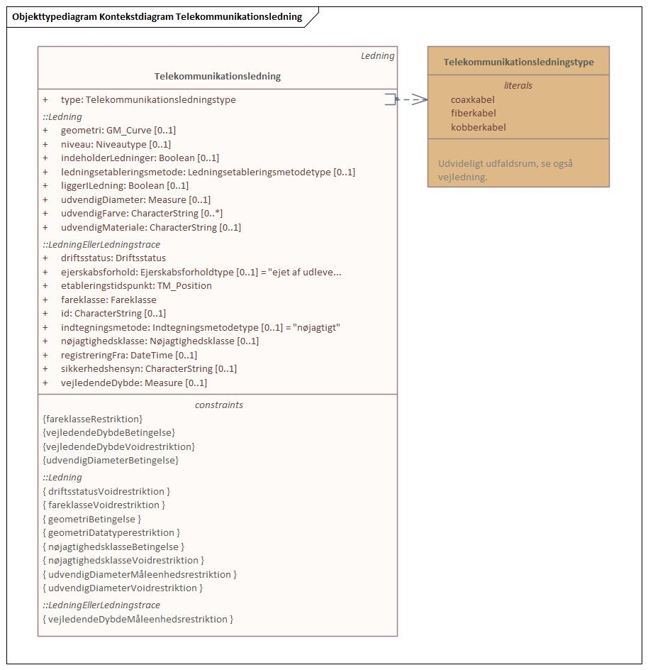
Figur 39 - Kontekstdiagram Telekommunikationsledning
Telekommunikationsledning
Foretrukken term: | telekommunikationsledning
Definition: | ledning til telekommunikation
Subtype af: | Ledning
Type: | Featuretype

Attribut:
Navn: | type
Foretrukken term: | type
Definition: | kategori
Voidable: | ja
Multiplicitet: | 1
Type: | Telekommunikationsledningstype (Kodeliste)
Værdier | coaxkabel coaxkabel koaksialkabel kabel med en ledende, isoleret kerne omgivet af en rørformet leder af fx kobbertrådsnet Note: Anvendes typisk i antenneanlæg. Kilde: [DDO]  fiberkabel fiberkabel lyslederkabel, optisk kabel samling af flere end et fiber eller fiberbundter samlet i en beskyttelseskappe, som beskytter fibrene mod mekanisk slid eller miljøpåvirkninger Note: Anvendes til opbygning af fibernetværk.  kobberkabel kabel med leder af kobbertråd Note: Anvendes typisk i telefonnetværk. Kilde: [DDO]
Maksimumlængde: | 50

Restriktion:
Navn: | fareklasseRestriktion
Udtryk: | Fareklassen må ikke være meget farlig.

Restriktion:
Navn: | udvendigDiameterBetingelse
Udtryk: | Den udvendige diameter skal være angivet hvis etableringstidspunktet er efter skæringsdatoen.

Restriktion:
Navn: | vejledendeDybdeBetingelse
Udtryk: | Den vejledende dybde skal være angivet hvis alle følgende betingelser er sande:  * etableringstidspunktet er efter skæringsdatoen;  * de vertikale koordinater i geometrien er ukendt-værdien på -99.

Restriktion:
Navn: | vejledendeDybdeVoidrestriktion
Udtryk: | Den vejledende dybde må ikke være void hvis alle følgende betingelser er sande:  * etableringstidspunktet er efter skæringsdatoen;  * ejerskabsforholdet er ejet af udleverende ledningsejer;  * driftsstatussen er ikke under etablering;  * de vertikale koordinater i geometrien er ukendt-værdien på -99.

Pakke: Vand
Superpakke:
Datamodel: LER

Vandkomponent
Diagram(mer):
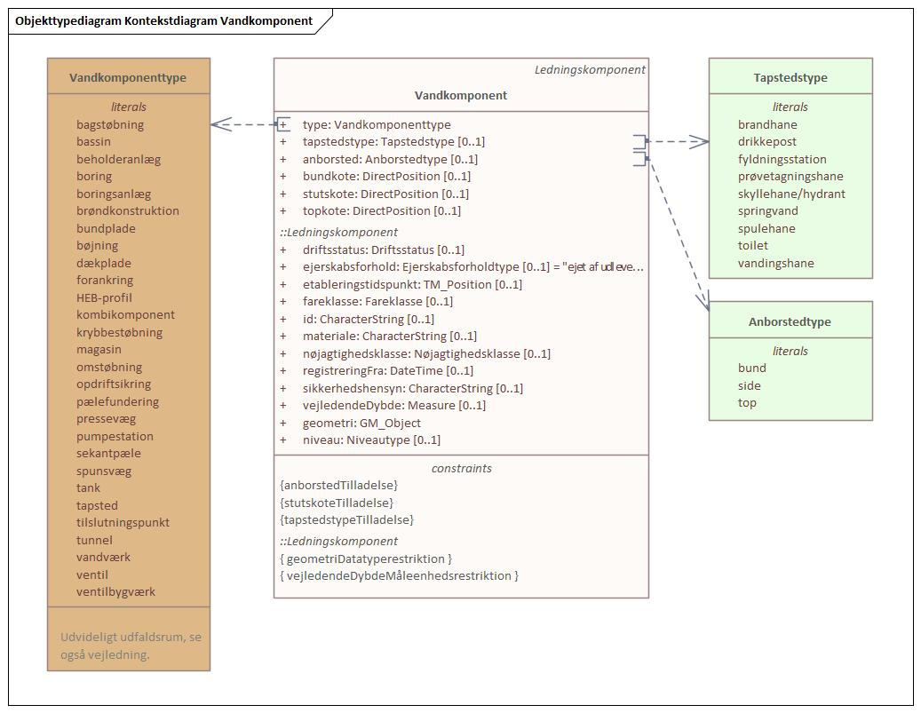
Figur 40 - Kontekstdiagram Vandkomponent
Vandkomponent
Foretrukken term: | vandkomponent
Definition: | komponent der har tilknytning til vandledninger
Anvendelsesnote: | geometrien vil typisk et punkt hvis typen er ventil, boring, magasin, tank, tapsted, tilslutningspunkt, og ellers vil den typisk være en multipolygon
Subtype af: | Ledningskomponent
Type: | Featuretype

Attribut:
Navn: | anborsted
Foretrukken term: | anborsted
Definition: | relative sted på en ledning hvor en (stik-)ledning er tilsluttet
Voidable: | ja
Multiplicitet: | 0..1
Type: | Anborstedtype (Enumeration)
Værdier | bund nederste del af noget Kilde: baseret på [DDO]  side del af noget der ikke naturligt eller normalt vender fremad, bagud, opad eller nedad Kilde: baseret på [DDO]  top øverste del af noget Kilde: [DDO]
Maksimumlængde: | 50

Attribut:
Navn: | bundkote
Foretrukken term: | komponents bundkote
Accepterede termer: | komponents minimumkote
Definition: | koten af komponentens laveste punkt
Voidable: | nej
Multiplicitet: | 0..1
Type: | DirectPosition

Attribut:
Navn: | stutskote
Foretrukken term: | stutskote
Definition: | kote til centrum af evt. stuts på tapsted
Note: | Relevant for brandhaner o.lign.
Kilde: | [DANVA]
Voidable: | nej
Multiplicitet: | 0..1
Type: | DirectPosition

Attribut:
Navn: | tapstedstype
Foretrukken term: | tapstedkode
Definition: | kategori af tapsted
Voidable: | ja
Multiplicitet: | 0..1
Type: | Tapstedstype (Enumeration)
Værdier | brandhane opstander tilsluttet vandledningsnet, som brandvæsenets materiel kan tilkobles Note: Er ofte, men ikke nødvendigvis, rød. Kilde: [DSD]  drikkepost offentlig tilgængelig drikkevandshane Kilde: DANVA  fyldningsstation tapsted som bruges til fyldning af tankvogne Note: Omfatter også salgsstander. Kilde: [DANVA]  prøvetagningshane fast udtag til vandkvalitetsprøver Kilde: DANVA  skyllehane/hydrant brandhane til særligt driftsformål Note: Har tidligere været en brandhane, men er pga. ændret brandhanestrategi blevet ”til overs” - overdrages derfor til Forsyningen, som bruger den til at skylle ledninger i forbindelse med ledningsarbejde. Kilde: DANVA  springvand dekorativt anlæg med vand der sprøjter op i luften og lander i et bassin Kilde: [DDO]  spulehane vandhane til spuling/renholdelse af f.eks. pladser hvor der sælges grøntsager Kilde: DANVA  toilet rum eller mindre bygning udstyret med en eller flere kummer til opsamling og bortskaffelse af menneskers urin, afføring m.m. Anvendelsesnote: Et tapsted af typen toilet kan indeholde flere fysiske toiletter/håndvaske koblet til den samme stikledning. Kilde: baseret på [DDO]  vandingshane tapsted til at fylde tanke m.m. Kilde: DANVA
Maksimumlængde: | 50

Attribut:
Navn: | topkote
Foretrukken term: | komponents topkote
Accepterede termer: | komponents maksimumkote
Definition: | koten af komponentens højeste punkt
Voidable: | nej
Multiplicitet: | 0..1
Type: | DirectPosition

Attribut:
Navn: | type
Foretrukken term: | type
Definition: | kategori
Voidable: | nej
Multiplicitet: | 1
Type: | Vandkomponenttype (Kodeliste)
Værdier | bagstøbning konstruktion der stabiliserer en ledning ved retningsskift Kilde: DANVA  bassin konstruktion der tilbageholder vand med henblik på senere videreledning eller rensning Kilde: [DANVA]  beholderanlæg konstruktion hvis primære funktion er at huse et reservoir Note: Et reservoir er f.eks. et vandtårn eller en anden form for reservoir. Kilde: [DANVA]  boring boring af hul i jorden, hvis formål f.eks. kan være produktion (indvinding) undersøgelse eller afværge af forurening Kilde: [DANVA]  boringsanlæg boringsanlæg råvandsstation konstruktion hvis primærfunktion er at være en boring Note: Kan være over- eller underjordisk og beskriver samlingen af komponenter i råvandsstationen. Kilde: [DANVA]  brøndkonstruktion samlende konstruktion, hvor den primære funktion er en brønd / den er ikke en af de øvrige konstruktionstyper Note: Giver adgang til ledningsnetværket med målere og evt. andre bestykninger og komponenter herpå. Kilde: [DANVA]  bundplade støbt plade hvorpå en konstruktion står Kilde: DANVA  bøjning komponent til retningsændring på en ledning Kilde: DANVA  dækplade plade der beskytter en ledning for last ovenfra Kilde: DANVA  forankring konstruktion der holder et anlæg på plads Kilde: DANVA  HEB-profil H-formet stålprofil Kilde: DANVA  kombikomponent præfabrikeret komponent bestående af kombination af f.eks. ventiler og T-stykker, der installeres som én enhed Kilde: [DANVA]  krybbestøbning støbt bund hvorpå en ledning er bygget Kilde: DANVA  magasin konstruktion der kan tilbageholde vand Note: Knytter sig altid til et givent reservoir, hvilket betyder, at det er muligt at angive, hvor meget vand der kan tilbageholdes i magasinvolumenet inden det sendes videre i ledningsnettet. Har et variabelt volumen. Kilde: DANVA  omstøbning konstruktion der har til formål at tætne eller styrke et anlæg Kilde: DANVA  opdriftsikring ankre der sikrer en luftfyldt ledning mod at ”flyde op” Kilde: DANVA  pælefundering pæle der sikrer ledning mod sætning Kilde: DANVA  pressevæg konstruktion benyttes ved tunnelering eller gennempresning af store ledninger Kilde: DANVA  pumpestation anlæg hvis primære funktion er at løfte eller trykke vandet videre i ledningssystemet Note: Består typisk af en til flere pumpesteder, samt magasin, pumpesump og nød-overløb. Kilde: [DANVA]  sekantpæle pæl støbt ved at bore et hul og fylde det med beton Note: Benyttes ofte ved store byggegrubber. Kilde: DANVA  spunsvæg væg af profiler Kilde: DANVA  tank reservoir hvor opmagasineringsevnen er mindre væsentlig end funktionen Note: Ofte en (standard-)beholder. Har et fast volumen. Kilde: [DANVA]  tapsted tapsted direkte fra forsyningens ledningsnet, som ikke er en almindelig forbrugsmåler Kilde: [DANVA]  tilslutningspunkt ikke-brydende tilslutning af (stik-)ledning til en anden ledning Kilde: [DANVA]  tunnel boret, gravet eller på anden måde tildannet passage der fører under eller gennem noget Kilde: [DDO]  vandværk vandproduktionssted med behandlings- og leveringsanlæg Kilde: [DANVA]  ventil ventiler med afspærringsformål o.lign., som ikke er retningsbestemte Kilde: [DANVA]  ventilbygværk konstruktion, hvis primære formål er at huse ventiler Kilde: [DANVA]
Maksimumlængde: | 50

Restriktion:
Navn: | anborstedTilladelse
Udtryk: | Anborstedet må kun være angivet hvis typen er tilslutningspunkt.

Restriktion:
Navn: | stutskoteTilladelse
Udtryk: | Stutskoten må kun være angivet hvis typen er en af følgende: tapsted, ventil.

Restriktion:
Navn: | tapstedstypeTilladelse
Udtryk: | Tapstedstypen må kun være angivet hvis typen er tapsted.

Vandledning
Diagram(mer):
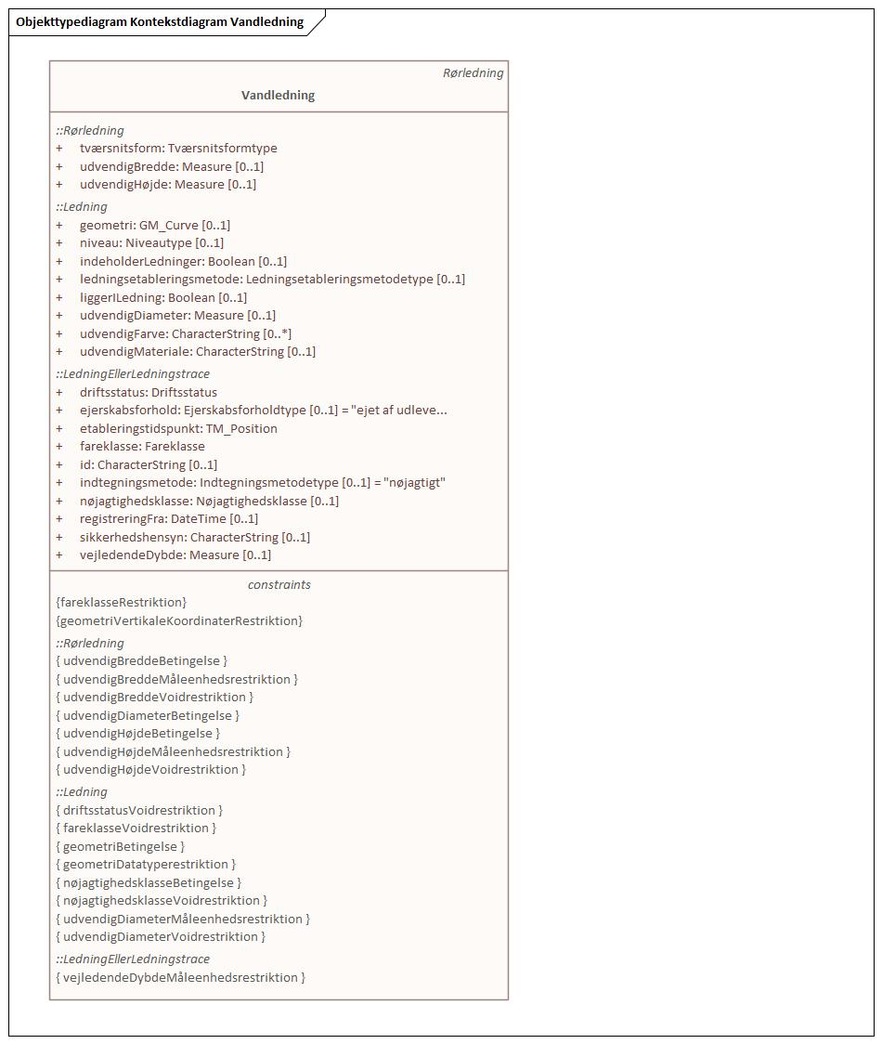
Figur 41 - Kontekstdiagram Vandledning
Vandledning
Foretrukken term: | vandledning
Definition: | ledning der fører vand frem
Subtype af: | Rørledning
Type: | Featuretype

Restriktion:
Navn: | fareklasseRestriktion
Udtryk: | Fareklassen må ikke være meget farlig.

Restriktion:
Navn: | geometriVertikaleKoordinaterRestriktion
Udtryk: | En vertikal koordinat i geometrien må ikke være ukendt-værdien på -99 hvis alle følgende betingelser er sande:  * etableringstidspunktet er efter skæringsdatoen;  * ejerskabsforholdet er ejet af udleverende ledningsejer;  * driftsstatussen er ikke under etablering.

Pakke: Andet
Superpakke:
Datamodel: LER

AndenKomponent
Diagram(mer):
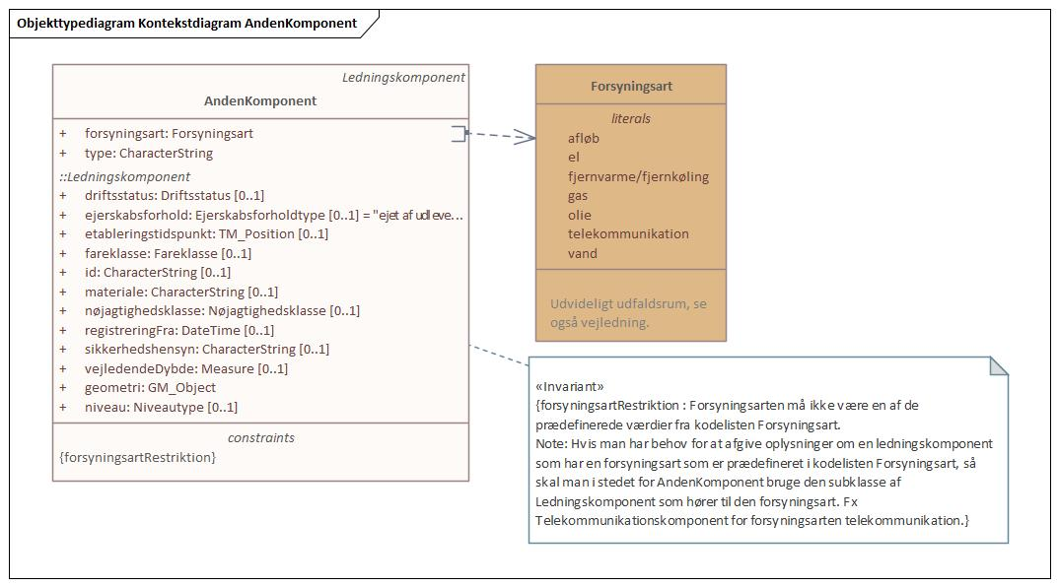
Figur 42 - Kontekstdiagram AndenKomponent
AndenKomponent
Foretrukken term: | anden komponent
Definition: | komponent som hverken er en afløbskomponent, elkomponent, gaskomponent, føringsrør, oliekomponent, termisk komponent, telekommunikationskomponent eller vandkomponent
Subtype af: | Ledningskomponent
Type: | Featuretype

Attribut:
Navn: | forsyningsart
Foretrukken term: | forsyningsart
Definition: | komponentens forsyningsart
Voidable: | nej
Multiplicitet: | 1
Type: | Forsyningsart (Kodeliste)
Værdier | afløb bortledning af vand opsamling og bortledning af spildevand, regnvand og drænvand  el elforsyning produktion og distribution af elektricitet  fjernvarme/fjernkøling fjernvarme eller fjernkøling produktion og distribution af varme eller kulde  gas gasforsyning indvinding og distribution af gas  olie olieforsyning indvinding og distribution af olie Note: olie: tyktflydende væske, der ikke er blandbar med vand [DSD] Omfatter bl.a. mineralolie (også kaldt jordolie eller råolie) og vegetabilsk olie. Olie anvendes bl.a. som energikilde, til opvarmning, i kraftværker og som brændstof til biler, fly og skibe [baseret på DSD].  telekommunikation transmission, emission eller modtagelse af tegn, signaler, skrift, billeder og lyd eller intelligens af enhver art vha. tråd, radio, optiske eller andre elektromagnetiske systemer Kilde: [IEV, ref 701-01-05]  vand vandforsyning indvinding og distribution af vand Kilde: [DSD]
Maksimumlængde: | 50

Attribut:
Navn: | type
Foretrukken term: | type
Definition: | kategori
Eksempel: | muffe, skab
Voidable: | nej
Multiplicitet: | 1
Type: | CharacterString
Maksimumlængde: | 50

Restriktion:
Navn: | forsyningsartRestriktion
Udtryk: | Forsyningsarten må ikke være en af de prædefinerede værdier fra kodelisten Forsyningsart.  Note: Hvis man har behov for at afgive oplysninger om en ledningskomponent som har en forsyningsart som er prædefineret i kodelisten Forsyningsart, så skal man i stedet for AndenKomponent bruge den subklasse af Ledningskomponent som hører til den forsyningsart. Fx Telekommunikationskomponent for forsyningsarten telekommunikation.

AndenLedning
Diagram(mer):
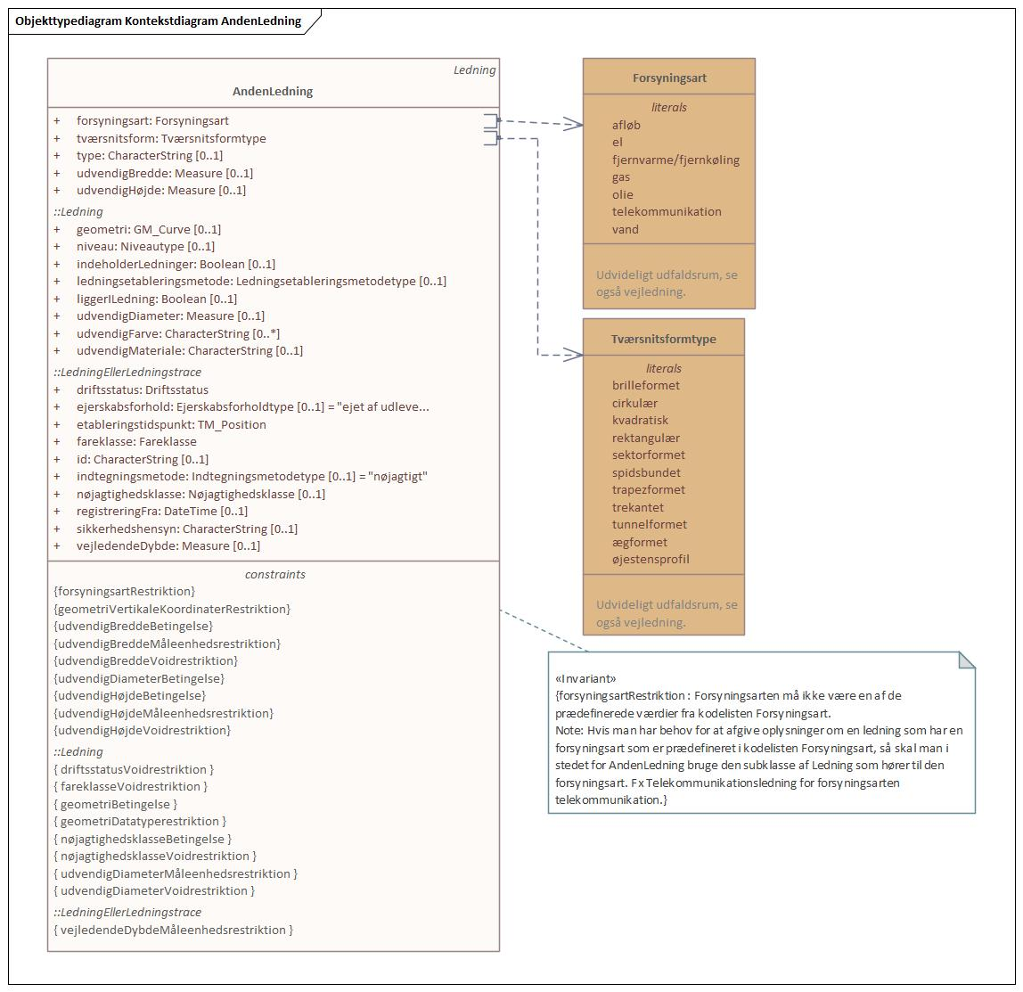
Figur 43 - Kontekstdiagram AndenLedning
AndenLedning
Foretrukken term: | ledning med anden kendt forsyningsart
Definition: | ledning som hverken er en afløbsledning, elledning, gasledning, føringsrør, olieledning, termisk ledning, telekommunikationsledning eller vandledning og som har en kendt forsyningsart
Anvendelsesnote: | Hvis ledningens forsyningsart ikke er kendt, så skal LedningUkendtForsyningsart anvendes og ikke AndenLedning.
Subtype af: | Ledning
Type: | Featuretype

Attribut:
Navn: | forsyningsart
Foretrukken term: | forsyningsart
Definition: | ledningens forsyningsart
Voidable: | nej
Multiplicitet: | 1
Type: | Forsyningsart (Kodeliste)
Værdier | afløb bortledning af vand opsamling og bortledning af spildevand, regnvand og drænvand  el elforsyning produktion og distribution af elektricitet  fjernvarme/fjernkøling fjernvarme eller fjernkøling produktion og distribution af varme eller kulde  gas gasforsyning indvinding og distribution af gas  olie olieforsyning indvinding og distribution af olie Note: olie: tyktflydende væske, der ikke er blandbar med vand [DSD] Omfatter bl.a. mineralolie (også kaldt jordolie eller råolie) og vegetabilsk olie. Olie anvendes bl.a. som energikilde, til opvarmning, i kraftværker og som brændstof til biler, fly og skibe [baseret på DSD].  telekommunikation transmission, emission eller modtagelse af tegn, signaler, skrift, billeder og lyd eller intelligens af enhver art vha. tråd, radio, optiske eller andre elektromagnetiske systemer Kilde: [IEV, ref 701-01-05]  vand vandforsyning indvinding og distribution af vand Kilde: [DSD]
Maksimumlængde: | 50

Attribut:
Navn: | tværsnitsform
Foretrukken term: | tværsnitsform af ledning
Definition: | form af ledningen når den imaginært er gennemskåret på tværs
Voidable: | ja
Multiplicitet: | 1
Type: | Tværsnitsformtype (Kodeliste)
Værdier | brilleformet (se billede på diagram) Anvendelsesnote: Bruges bl.a. i el-branchen. Kilde: LER-arbejdsgruppe for el  cirkulær (se billede på diagram) Kilde: DANVA  kvadratisk (se billede på diagram) Kilde: DANVA  rektangulær (se billede på diagram) Kilde: DANVA  sektorformet (se billede på diagram) Kilde: DANVA  spidsbundet (se billede på diagram) Kilde: DANVA  trapezformet (se billede på diagram) Note: Kan være åbent eller lukket. Kilde: DANVA  trekantet af form som en trekant Kilde: [DDO]  tunnelformet (se billede på diagram) Kilde: DANVA  ægformet ægformet oval (se billede på diagram) Kilde: DANVA  øjestensprofil (se billede på diagram) Kilde: DANVA
Maksimumlængde: | 50

Attribut:
Navn: | type
Foretrukken term: | type
Definition: | kategori
Voidable: | nej
Multiplicitet: | 0..1
Type: | CharacterString
Maksimumlængde: | 50

Attribut:
Navn: | udvendigBredde
Foretrukken term: | udvendig bredde
Definition: | (se billede på diagram)
Voidable: | ja
Multiplicitet: | 0..1
Type: | Measure

Attribut:
Navn: | udvendigHøjde
Foretrukken term: | udvendig højde
Definition: | (se billede på diagram)
Voidable: | ja
Multiplicitet: | 0..1
Type: | Measure

Restriktion:
Navn: | forsyningsartRestriktion
Udtryk: | Forsyningsarten må ikke være en af de prædefinerede værdier fra kodelisten Forsyningsart.  Note: Hvis man har behov for at afgive oplysninger om en ledning som har en forsyningsart som er prædefineret i kodelisten Forsyningsart, så skal man i stedet for AndenLedning bruge den subklasse af Ledning som hører til den forsyningsart. Fx Telekommunikationsledning for forsyningsarten telekommunikation.

Restriktion:
Navn: | geometriVertikaleKoordinaterRestriktion
Udtryk: | En vertikal koordinat i geometrien må ikke være ukendt-værdien på -99 hvis alle følgende betingelser er sande:  * etableringstidspunktet er efter skæringsdatoen;  * ejerskabsforholdet er ejet af udleverende ledningsejer;  * driftsstatussen er ikke under etablering.

Restriktion:
Navn: | udvendigBreddeBetingelse
Udtryk: | Den udvendige bredde skal være angivet hvis alle følgende betingelser er sande:  * etableringstidspunktet er efter skæringsdatoen;  * tværsnitsformen er ikke cirkulær.  Den udvendige bredde må ikke være angivet hvis tværsnitsformen er cirkulær.

Restriktion:
Navn: | udvendigBreddeMåleenhedsrestriktion
Udtryk: | Måleenheden for den udvendige bredde skal være millimeter. Millimeter skal angives med symbolet mm [UCUM].

Restriktion:
Navn: | udvendigBreddeVoidrestriktion
Udtryk: | Den udvendige bredde må ikke være void hvis alle følgende betingelser er sande:  * etableringstidspunktet er efter skæringsdatoen;  * ejerskabsforholdet er ejet af udleverende ledningsejer;  * driftsstatussen er ikke under etablering.

Restriktion:
Navn: | udvendigDiameterBetingelse
Udtryk: | Den udvendige diameter skal være angivet hvis alle følgende betingelser er sande:  * etableringstidspunktet er efter skæringsdatoen;  * tværsnitsformen er cirkulær.  Den udvendige diameter må ikke være angivet hvis tværsnitsformen ikke er cirkulær.

Restriktion:
Navn: | udvendigHøjdeBetingelse
Udtryk: | Den udvendige højde skal være angivet hvis alle følgende betingelser er sande:  * etableringstidspunktet er efter skæringsdatoen;  * tværsnitsformen er ikke cirkulær.  Den udvendige højde må ikke være angivet hvis tværsnitsformen er cirkulær.

Restriktion:
Navn: | udvendigHøjdeMåleenhedsrestriktion
Udtryk: | Måleenheden for den udvendige højde skal være millimeter. Millimeter skal angives med symbolet mm [UCUM].

Restriktion:
Navn: | udvendigHøjdeVoidrestriktion
Udtryk: | Den udvendige højde må ikke være void hvis alle følgende betingelser er sande:  * etableringstidspunktet er efter skæringsdatoen;  * ejerskabsforholdet er ejet af udleverende ledningsejer;  * driftsstatussen er ikke under etablering.

Datamodel: Dimensions
Note:
The terminology used in this application schema is taken from [ISO 129-1:2018].

References:
[GML SF] VAN DEN BRINK, Linda, PORTELE, Clemens and VRETANOS, Panagiotis A. (eds.). Geography Markup Language (GML) simple features profile (with Corrigendum) [online]. Version 2.0. Open Geospatial Consortium, 5 April 2012. OGC 10-100r3. Available from: http://portal.opengeospatial.org/files/?artifact_id=42729
[ISO 129-1:2018] ISO/TC 10. ISO 129-1:2018: Technical product documentation (TPD) — Presentation of dimensions and tolerances — Part 1: General principles [online]. International Organization for Standardization, 2018. Available from: https://www.iso.org/obp/ui/#iso:std:iso:129:-1:ed-2:v1:en
Version:
2.1.0
Diagram(mer):
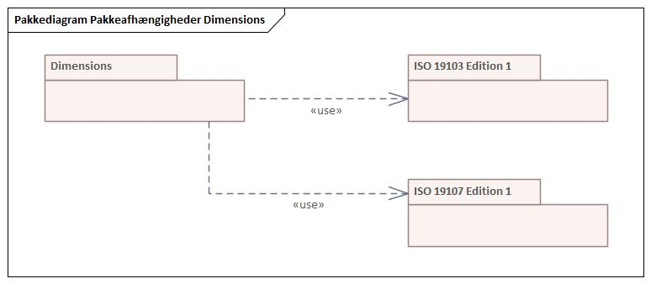
Figur 44 - Pakkeafhængigheder Dimensions

LinearDimension
Diagram(mer):
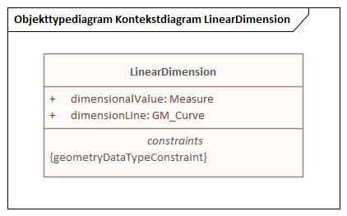
Figur 45 - Kontekstdiagram LinearDimension
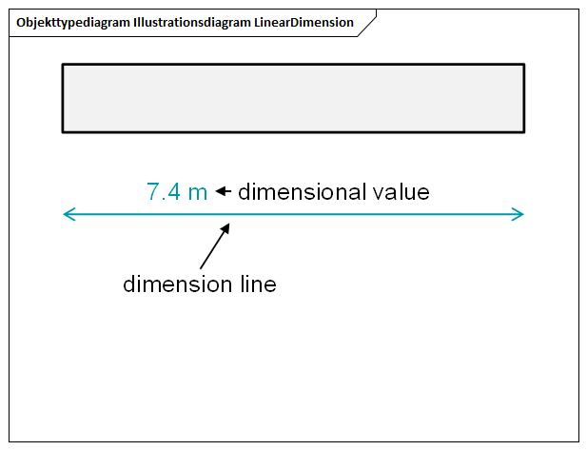
Figur 46 - Illustrationsdiagram LinearDimension
LinearDimension
Definition: | linear size of a feature of size or a linear distance between two features
Anvendelsesnote: | Er især tiltænkt målsætninger som ikke kan beregnes ud fra de medsendte geometrier.
Kilde: | [ISO 129-1:2018, 3.2.4]
Type: | Featuretype

Attribut:
Navn: | dimensionLine
Definition: | straight or curved line with terminators at each end or origin and terminator at each end, indicating the size of a feature or the extent of a feature or between two features, or between a feature and an extension line, or between two extension lines
Kilde: | [ISO 129-1:2018, 3.1.2]
Voidable: | nej
Multiplicitet: | 1
Type: | GM_Curve

Attribut:
Navn: | dimensionalValue
Definition: | nominal numerical value expressed in a specific unit relevant to a linear or angular dimension
Anvendelsesnote: | Både værdien og enheden skal være til stede i data. I en visning kan man evt. vælge at udelade enheden.
Eksempel: | 7.4 m
Kilde: | [ISO 129-1:2018, 3.2.2]
Voidable: | nej
Multiplicitet: | 1
Type: | Measure

Restriktion:
Navn: | geometryDataTypeConstraint
Udtryk: | The dimension line shall use linear interpolation.  Note: In a GML encoding, this means that these geometries, which are curves, must have a geometry type that is one of the following [GML SF]:  * gml:LineString  * gml:Curve consisting of segments having type gml:LineStringSegment

Datamodel: Annotations
Note:
This application schema is partly based on [OGC 14-002]. That report provides guidelines for dealing with geospatial annotations and proposes a generic data model.
This application schema describes a subset of features and properties described in that model.

References:
[GML SF] VAN DEN BRINK, Linda, PORTELE, Clemens and VRETANOS, Panagiotis A. (eds.). Geography Markup Language (GML) simple features profile (with Corrigendum) [online]. Version 2.0. Open Geospatial Consortium, 5 April 2012. OGC 10-100r3. Available from: http://portal.opengeospatial.org/files/?artifact_id=42729
[ISO 128-22:1999] ISO/TC 10/SC 1. ISO 128-22:1999: Technical drawings — General principles of presentation — Part 22: Basic conventions and applications for leader lines and reference lines [online]. International Standard. International Organization for Standardization, 1999. Available from: https://www.iso.org/obp/ui/#iso:std:iso:128:-22:ed-1:v1:en
[ISO 5127:2017] ISO/TC 46. ISO 5127:2017: Information and documentation — Foundation and vocabulary [online]. International Standard. International Organization for Standardization, 2017. Available from: https://www.iso.org/obp/ui/#iso:std:iso:5127:ed-2:v1:en
[ISO 19101:2014] ISO/TC 211. ISO 19101:2014: Geographic information — Reference model — Part 1: Fundamentals [online]. International Organization for Standardization, 2012. Available from: https://www.iso.org/obp/ui/#iso:std:iso:19101:-1:ed-1:v1:en
[ISO 19117:2012] ISO/TC 211. ISO 19117:2012: Geographic information — Portrayal [online]. International Organization for Standardization, 2012. Available from: https://www.iso.org/obp/ui/#iso:std:iso:19117:ed-2:v1:en
[OGC 14-002] MASÓ, Joan and SINGH, Raj (eds.). OGC Testbed 10 Annotations Engineering Report [online]. Open Geospatial Consortium, 15 July 2014. OGC 14-002. Available from: https://portal.opengeospatial.org/files/?artifact_id=58965
Version:
2.1.0
Diagram(mer):
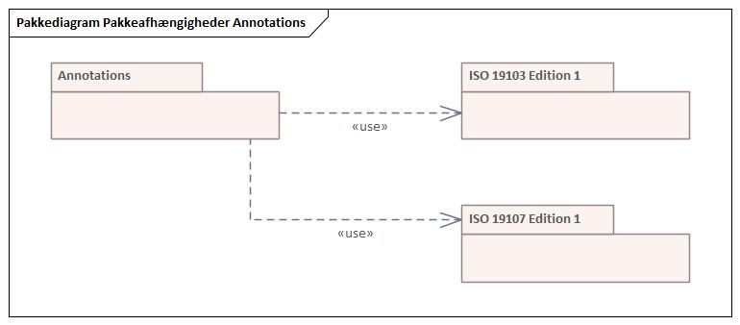
Figur 47 - Pakkeafhængigheder Annotations
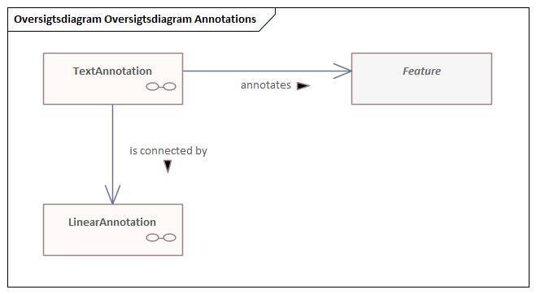
Figur 48 - Oversigtsdiagram Annotations

Feature
Feature
Definition: | abstraction of real world phenomena
Kilde: | [ISO 19101-1:2014, 4.1.11]
Type: | Featuretype
Abstrakt: | ja
Modelleringsnote: | The class "Feature" is modelled in this application schema, in order to be able to model an association from TextAnnotation to Feature, an association that shall be implemented by reference.
GML-note: | The class "Feature" shall not be be encoded in the GML application schema, as the value of the property annotatedFeature will be an instance of a feature type modelled in another apllication schema.

LinearAnnotation
Diagram(mer):
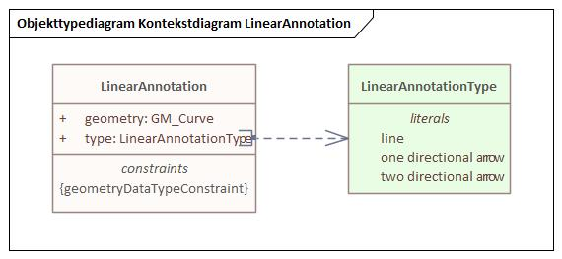
Figur 49 - Kontekstdiagram LinearAnnotation
LinearAnnotation
Definition: | linear marking on illustrative material for the purpose of clarification
Note: | [OGC 14-002] is mainly based on the use case of having to highlight some element in a georeferenced image or in a map. The "label" element will usually be a text or an image. But in other use cases, there is a need to have linear annotations. A second deviation of [OGC 14-002] is that, in the case that a linear annotation serves as a connector between a text annotation and a feature, it may be important to have a geometrically precise description of the connector (as opposed to have a client draw the connector based on the position of a label and another feature).
Kilde: | based on [ISO 19117:2012, 4.1]
Type: | Featuretype

Attribut:
Navn: | geometry
Definition: | location
Voidable: | nej
Multiplicitet: | 1
Type: | GM_Curve

Attribut:
Navn: | type
Definition: | category
Note: | The arrow is on the last point of the geometry when type is one directional arrow.
Voidable: | nej
Multiplicitet: | 1
Type: | LinearAnnotationType (Enumeration)
Værdier | line primitive geometry consisting of straight lines without arrowheads  one directional arrow primitive geometry consisting of straight lines with an arrowhead in one end point  two directional arrow primitive geometry consisting of straight lines with an arrowhead in each end point

Restriktion:
Navn: | geometryDataTypeConstraint
Udtryk: | The geometry shall use linear interpolation.  Note: In a GML encoding, this means that the geometry, which is a curve, must have a geometry type that is one of the following [GML SF]:  * gml:LineString  * gml:Curve consisting of segments having type gml:LineStringSegment

TextAnnotation
Diagram(mer):
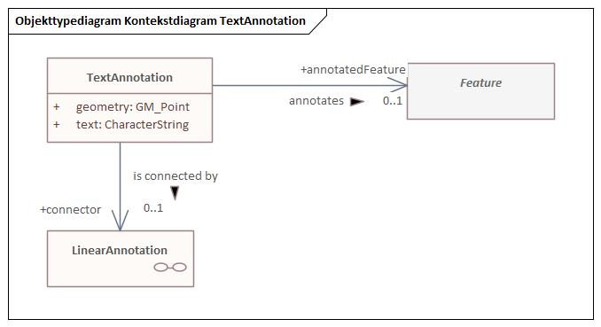
Figur 50 - Kontekstdiagram TextAnnotation
TextAnnotation
Definition: | textual marking on illustrative material for the purpose of clarification
Kilde: | based on [ISO 19117:2012, 4.1]
Type: | Featuretype

Associationsrolle
Navn: | annotatedFeature
Definition: | feature that is the target of the annotation
Anvendelsesnote: | Dette feature skal være et objekt som blev sendt med i et graveforespørgselssvar.
Voidable: | nej
Multiplicitet: | 0..1
Type: | Feature (Featuretype)

Associationsrolle
Navn: | connector
Definition: | line feature which shows the connection between a feature and a text regarding that feature
Note: | In the technical product documentation domain, a connector would be the equivalent of a leader line or the aggregation of a leader line [ISO 128-22:1999, 3.1] and a reference line [ISO 128-22:1999, 3.2].
Voidable: | nej
Multiplicitet: | 0..1
Type: | LinearAnnotation (Featuretype)

Attribut:
Navn: | geometry
Definition: | location
Anvendelsesnote: | Teksten skal centreres i forhold til dette punkt.
Voidable: | nej
Multiplicitet: | 1
Type: | GM_Point

Attribut:
Navn: | text
Definition: | data intended with language to convey a meaning and whose interpretation is essentially based upon the reader's knowledge of some natural language or artificial language
Kilde: | [ISO 5127:2017, 3.2.1.05]
Voidable: | nej
Multiplicitet: | 1
Type: | CharacterString
Maksimumlængde: | 50

